กิจกรรมติดตามนิเทศภายในและเยี่ยมชั้นเรียน
โครงการพัฒนาศักยภาพกระบวนการเรียนรู้

โครงการพัฒนาศักยภาพกระบวนการเรียนรู้

กิจกรรมติดตามนิเทศภายในและเยี่ยมชั้นเ
โครงการพัฒนาศักยภาพกระบวนการเรียนรู้
โครงการพัฒนาศักยภาพกระบวนการเรียนรู้

Fดโกิจกรรมติดตามนิเทศภายในและเยี่ยมชั้นเรียน
ฝ่ายวิชาการ

ก
คำนำ
เอกสารฉบับนี้เป็นเอกสารรายงานแผนงานการเรียนการสอนประจำปีการศึกษา 2567 เพื่อจัดระบบ
งานการเรียนการสอนเพื่อพัฒนาศักยภาพของการเรียนการสอน เช่นจัดครูเข้าสอนตามรายวิชาระดับชั้น จัดตารางสอนประจำปีการศึกษา 2567 ติดตามการเขียนแผน การจัดการเรียนรู้และประเมินแผนการจัดการเรียนรู้ของครู จัดครูผู้สอนเข้าสอนแทน กำกับ ติดตาม การจัดการเรียนการสอนของครูและจัดทำข้อสอบและคลังข้อสอบ เพื่อให้การเรียนการสอนของปีการศึกษา 2567 ดำเนินการได้อย่างมีคุณภาพและประสิทธิภาพ
ทั้งนี้ในการดำเนินกิจกรรมผู้จัดทำขอขอบพระคุณคณะผู้บริหาร ที่เอื้ออำนวยความสะดวกของสถานที่ในการจัดกิจกรรม ทำให้กิจกรรมทุกอย่างดำเนินอย่างรวดเร็ว ราบรื่น คณะครูทุกคนมีความสุขในการดำเนินกิจกรรมและได้ส่งเสริมสนับสนุน คอยให้คำแนะนำด้านการจัดกิจกรรมและขอบคุณคณะครูทุกท่านที่ให้ความร่วมมือในการดำเนินกิจกรรมเป็นอย่างดี ผู้จัดทำหวังเป็นอย่างยิ่งว่าเอกสารฉบับนี้จะเป็นแนวทางการจัดกิจกรรมในครั้งต่อไป

หากมีข้อผิดพลาดประการใดผู้จัดทำจะได้นำไปปรับปรุงในครั้งต่อไป

นางลำเพยพรรณ พิมพ์จันทร์
ผู้จัดทำ

สารบัญ
ข

เรื่อง หน้า

คำนำ ก
สารบัญ ข
รายงานสรุปโครงการพัฒนาศักยภาพกระบวนการเรียนรู้ 1
- สรุปวิธีการดำเนินงานที่ปฏิบัติจริง 2
- งบประมาณ 3.
- วิธีการติดตาม 3
- สรุปผลการดำเนินงานตามตัวชี้วัดความสำเร็จ 4
- สรุปผลในภาพรวม 5
ภาคผนวก
- แผนงานหน่วยงานการเรียนการสอนประจำปีการศึกษา 2567 8
- ตารางแสดงจำนวนที่ส่งแผนการจัดการเรียนรู้ล่วงหน้าของ 8 กลุ่มสาระการเรียนรู้ 16
- ตารางแสดงแผนการจัดการเรียนรู้ที่มีองค์ประกอบของแผนครบ 7 ส่วน ปีการศึกษา 256 7
- ตารางจำนวนที่ส่งแผนการจัดการเรียนรู้ที่เน้นผู้เรียนเป็นสำคัญ ของ 8 กลุ่มสาระการเรียนรู้ 18
ประจำปีการศึกษา 2566
ตารางแสดงจำนวนคนที่ส่งบันทึกหลังการสอนครบ ประจำปีการศึกษา 2567 19
- ตารางแสดงจำนวนที่ส่งแบบประเมินตัวชี้วัด ประจำปีการศึกษา 2567 20
- รายงานการวิเคราะห์ข้อมูลการนิเทศการเรียนการสอน ประจำปีการศึกษา 2567 22
- คำสั่งแต่งตั้งครู บุคลากร ปีการศึกษา 2567 25
- แบบประเมินผลการจัดการเรียนรู้ ประจำปีการศึกษา 2567 34
- ตัวอย่างตารางเรียน/ตารางสอนของครู ปีการศึกษา 2567 43
- แบบรายงานสรุปผลการจัดการเรียนการสอน 50

แบบรายงานผลการประเมิน แผนงาน /โครงการ/กิจกรรม
ฝ่ายวิชาการโครงการพัฒนาศักยภาพกระบวนการเรียนรู้ (งานพัฒนาหลักสูตร) โรงเรียนมารีย์อนุสรณ์ บุรีรัมย์
ปีการศึกษา 2567

ชื่อโครงการ/ กิจกรรม พัฒนาศักยภาพกระบวนการเรียนรู้
หน่วยงานที่รับผิดชอบ งานพัฒนาหลักสูตร ฝ่าย วิชาการ
ตอบสนองแผนพัฒนาโรงเรียน:พันธกิจข้อที่ 4,6,7,8 กลยุทธ์ข้อที่ 1,3,6,10,12 เป้าหมายข้อที่ ,7,11
ตอบสนองมาตรฐานการศึกษา สมศ.รอบ 5: มาตรฐานที่ 2,3 ประเด็นที่ 2.4,2.5,3.2,3.3
ตอบสนองมาตรฐานของโรงเรียน : มาตรฐานที่ 1, 3 ตัวบ่งชี้ที่ 3.1,3.2,3.3
สอดคล้องกับนโยบายและจุดเน้นกระทรวงศึกษาธิการ ..2,3..........................................................................
1. ผู้รับผิดชอบ : นางลำเพยพรรณ พิมพ์จันทร์
2. ระยะเวลาการดำเนินงาน เริ่ม.......เดือนพฤษภาคม 2567 - มีนาคม 2568
3. เป้าหมาย
3.1 เชิงปริมาณ
- ครูผู้สอนทั้ง 8 กลุ่มสาระการเรียนรู้ ร้อยละ 100 เข้าร่วมแผนงาน
3.2 เชิงคุณภาพ
มีการบริหารงานการเรียนการสอน ดังนี้
1. มีการจัดครูเข้าสอนตามรายวิชาระดับชั้น/ตารางสอน
2. มีการติดตามการส่งแผน การจัดการเรียนรู้และประเมินองค์ประกอบของแผนการจัดการเรียนรู้
3. มีการจัดครูผู้สอนเข้าสอนแทนเมื่อมีการลาของครู
4. มีการกำกับ ติดตาม การจัดการเรียนการสอนของครู (นิเทศการสอน)
5. มีการประเมินหน่วยการเรียนรู้ของแต่ละสาระการเรียนรู้ครบ 8 กลุ่มสาระมีการวัดและประเมินผลทุกระดับชั้น

3.3 ตัวชี้วัดความสำเร็จ
1. ครูร้อย 100 มีการจัดระบบการเรียนการสอนครบทุกชั้นเรียนและทุกกลุ่มสาระการเรียนรู้
2. มีการจัดสอนแทนเมื่อมีครูหรือบุคลากรทางการศึกษา ลากิจ ลาป่วย ลาคลอด หรือไปราชการ คิดเป็นร้อยละ 100
3. ครูร้อยละ 100 มีการจัดทำแผนการเรียนรู้ที่เน้นผู้เรียนเป็นสำคัญมีองค์ประกอบครบทั้ง 7 องค์ประกอบ
4. ครูร้อยละ 100 มีการวัดและประเมินผลผู้เรียนตามตัวชี้วัด

4. สรุปวิธีดำเนินการ (ที่ปฏิบัติจริง)
งานการเรียนการสอนฝ่ายวิชาการได้ดำเนินงานด้านวิชาการมีการพัฒนาระบบการเรียนการสอนให้มีประสิทธิภาพส่งเสริมให้ครูมีการพัฒนาอย่างเต็มศักยภาพการสอนของครูจะก่อให้เกิดประสิทธิภาพสูงสุดครูจะต้องเรียนรู้เทคนิคและวิธีการสอนจะต้องมีการวางแผนพัฒนาสื่อการเรียนการสอนที่ทันสมัยและสอดคล้องกับเนื้อหางานการเรียนการสอน ประกอบด้วย
1. มีการจัดครูเข้าสอนตามรายวิชาระดับชั้นและจัดตารางสอบครบทุกกลุ่มสาระการเรียนรู้
2. มีการติดตามการเขียนแผน การจัดการเรียนรู้และประเมินองค์ประกอบของแผนการจัดการจัดการเรียนรู้
3. มีการจัดครูผู้สอนเข้าสอนแทน
4. มีการกำกับ ติดตาม การจัดการเรียนการสอนของครู
5. มีการประเมินหน่วยการเรียนรู้ของแต่ละสาระการเรียนรู้ครบ 8 กลุ่มสาระการเรียนรู้
6. มีการวัดและประเมินผลผู้เรียนตามตัวชี้วัดทุกกลุ่มสาระการเรียนรู้

จากการดำเนินการดังกล่าวทำให้โรงเรียนมารีย์อนุสรณ์ มีระบบการจัดการเรียนการสอนที่มีประสิทธิภาพ ครูนักเรียนได้รับรางวัลต่างๆมากมาย และทำให้เกิดการพัฒนาการจัดการศึกษาของโรงเรียนอย่างต่อเนื่อง
1. จัดประชุมหัวหน้ากลุ่มสาระการเรียนรู้และหัวหน้าระดับสายชั้น เพื่อจัดเตรียมวางแผนจัดระบบการจัดการเรียนการสอนปีการศึกษา 2566 ดังนี้
1.1 จัดให้มีการจัดครูเข้าสอนตามรายวิชาในทุกระดับชั้นและจัดตารางสอนตั้งแต่ ประถมศึกษาปีที่ 1 – มัธยมศึกษาปีที่ 3 ตลอดปีการศึกษา 2567
1.2 จัดให้ครูและบุคลากรทุกกลุ่มสาระการเรียนรู้ได้จัดส่งแผนการเรียนรู้ล่วงหน้า เพื่อขออนุมัติการใช้แผนการเรียนรู้ของทุกกลุ่มสาระการเรียนรู้เพื่อเตรียมความพร้อมในการสอนและการส่งบันทึกหลังการสอนทุกสัปดาห์และประเมินองค์ประกอบของแผนการเรียนรู้
1.3 จัดให้มีการประเมินประสิทธิภาพของแผนการเรียนรู้ที่จะใช้ในการเรียนการสอนโดยผ่านเกณฑ์ตั้งแต่ ระดับดีขึ้นไป (ประเมินหน่วยการเรียนรู้)
1.4 จัดให้มีการวัดและประเมินผลของผู้เรียนตามตัวชี้วัด
1.5 จัดให้มีการกำกับ ติดตาม การเรียนการสอนโดยประสานกับการนิเทศการเรียนการสอนของครูและบุคลากร นำผลที่ได้มาปรับปรุงครูและบุคลากร ส่งเสริมให้มีการพัฒนาตนเอง ปรับปรุงการให้มีการพัฒนาตนเอง ปรับปรุงการสอนให้ดียิ่งขึ้น
1.6 จัดให้มีการสอนแทนของครูที่มีการลากิจ ลาป่วย หรือไม่มาทำการสอน และครูและบุคลากรที่ต้องไปทำภารกิจอื่น เช่น ประชุม สัมมนา ศึกษาดูงาน เป็นวิทยากร เป็นต้น
1.7 จัดให้มีโครงการสอนซ่อมเสริมให้กับนักเรียนที่ไม่ผ่านเกณฑ์การประเมินและบกพร่องทางการเรียน เพื่อเป็นการพัฒนาผู้เรียนทุกสายชั้นและมีโครงการให้ผู้เรียนได้แสดงศักยภาพของผู้เรียนได้อย่างเต็มที่ทุกกลุ่มสาระการเรียนรู้

5. งบประมาณ
ตั้งไว้ 1,000 บาท จ่ายจริง - บาท เกินงบประมาณที่ตั้งไว้ - บาท เนื่องจาก ,มีการบูรณาการใช้เทคโนโลยี่ร่วมในการดำเนินการ ทำให้ประหยัดงบประมาณในการดำเนินการ
6. วิธีการติดตาม/เครื่องมือการประเมินผลการปฏิบัติงาน
6.1 วิธีการติดตาม
6.1.1 ติดตาม กำกับการจัดทำคำสั่งแต่งตั้งคณะครู บุคลากรทางการศึกษา ในการจัดชั้นเรียน ปีการศึกษา 2566 และการจัดตารางสอน ประจำปีการศึกษา 2567
6.1.2 ติดตาม กำกับ การส่งแผนการเรียนรู้ล่วงหน้า เพื่อขออนุมัติใช้ในปีการศึกษา 2567 ทุกกลุ่มสาระการเรียนรู้ และการส่งบันทึกหลังการสอน/คะแนนตัวชี้วัด
6.1.3 ติดตาม กำกับ การประเมินองค์ประกอบของแผนการจัดการเรียนรู้
6.1.4 ติดตาม กำกับ ติดตาม การวัดและประเมินผลตามตัวชี้วัด
6.1.5 ติดตาม กำกับ ผลการนิเทศการสอนของครูและบุคลากร
6.1.6 ติดตาม กำกับ การจัดการสอนแทน เมื่อมีครูและบุคลากรลา และมีภารกิจอื่นๆ
6.1.7 ติดตาม กำกับ การดำเนินการโครงการสอนซ่อมเสริม
6.2 เครื่องมือประเมิน
6.2.1 คำสั่งแต่งตั้งครูและบุคลากรทางการศึกษา ในการจัดชั้นเรียนปีการศึกษา 2567 และจัดตารางสอนปีการศึกษา 2567
6.2.2 แบบรายงานการส่งแผนการจัดการเรียนรู้และแบบประเมินคุณภาพของแผนการจัดการเรียนรู้ ปีการศึกษา 2567
6.2.3 แบบรายงานการสอนแทน ปีการศึกษา 2567
6.2.4 แบบรายงานการประเมินผลการสอนของครู (นิเทศการสอน)
6.2.5 แบบรายงานสรุปการจัดทำโครงการสอนซ่อมเสริม
6.2.6 แบบรายงานการประเมินตัวชี้วัด

7. สรุปผลการดำเนินงาน

ที่ | ตามตัวชี้วัดความสำเร็จของโครงการ | สภาพความสำเร็จ |  | ผลการดำเนินงาน
ที่ | ตามตัวชี้วัดความสำเร็จของโครงการ | บรรลุ | ไม่บรรลุ | ผลการดำเนินงาน
1 | ครูร้อย 100 มีการจัดระบบการเรียนการสอนครบทุกชั้นเรียนและทุกกลุ่มสาระการเรียนรู้ |  |  | จากคำสั่งแต่งตั้งครู บุคลากรทางการศึกษาในการปฏิบัติหน้าที่ด้านต่าง ๆ พบว่าครูสายปฏิบัติหน้าที่การสอน ได้มีการจัดตารางสอนทุกชั้นเรียน คิดเป็นร้อยละ 100 บรรลุตามตัวชี้วัด
2 | มีการจัดสอนแทนเมื่อมีครูหรือบุคลากรทางการศึกษา ลากิจ ลาป่วย ลาคลอด หรือไปราชการ คิดเป็นร้อยละ 90 |  |  | จากการดำเนินการจัดครูสอนแทนเมื่อมีครูลากิจ ลาป่วย ลาคลอด หรือไปราชการ ได้มีการจัดสอนแทนทุกครั้ง คิดเป็นร้อยละ 90.00 ที่มีครูลา และไปราชการ เป็นไปตามที่บรรลุตามตัวชี้วัด
3 | ครูร้อยละ 90 มีการจัดทำแผนการเรียนรู้ที่เน้นผู้เรียนเป็นสำคัญมีองค์ประกอบครบทั้ง 7 องค์ประกอบ |  |  | จากการดำเนินการบริหารจัดการ พบว่า มีครูและบุคลากรทางการศึกษาระดับชั้นขั้นพื้นฐานส่งแผนการจัดการเรียนรู้ คิดเป็นร้อยละ 98.66 เป็นไปตามที่บรรลุตามตัวชี้วัด  การประเมินองค์ประกอบของแผนการจัดการเรียนรู้ทั้ง 7 องค์ประกอบมีแผนการจัดการเรียนรู้ที่ครบองค์ประกอบ คิดเป็นร้อยละ 99.16 เป็นไปตามที่บรรลุตามตัวชี้วัด  การประเมินแผนการจัดการเรียนรู้ที่เน้นผู้เรียนเป็นสำคัญที่สามารองค์ความรู้ให้กับผู้เรียนได้อย่างมีประสิทธิภาพ คิดเป็นร้อยละ 98.56 เป็นไปตามที่บรรลุตัวชี้วัด
4 | ครูร้อยละ 90 มีการวัดและประเมินผลผู้เรียนตามตัวชี้วัด |  |  | จากการดำเนินการครูร้อยละ 100 มีการวัดและประเมินผลผู้เรียนตามตัวชี้วัดครบทุกคนเป็นไปตามที่บรรลุตัวชี้วัด

8. สรุปผลในภาพรวม
8.1 จุดเด่นของแผนงานการเรียนการสอน ดังนี้
8.1.1 เป็นความร่วมมือของทุกฝ่ายในการร่วมมือในการดำเนินเป็นอย่างดี
8.1.2 โรงเรียน คณะกรรมการสถานศึกษา ชุมชน ผู้ปกครอง ให้ความร่วมมือสนับสนุน
8.1.3 โรงเรียนมีการจัดสรรครูผู้สอนแต่ละรายวิชาครบทุกกลุ่มสาระการเรียนรู้/ทุกระดับชั้น
8.1.4 ครูได้มีการจัดตารางสอนครบทุก/กลุ่มสาระการเรียนรู้และระดับชั้นเรียนคน
8.1.5 ครูผู้สอนได้มีการจัดตารางสอนแทนทุกครั้งเมื่อมีการลากิจลาป่วย หรือไปราชการ
8.1.6 ได้มีการกำกับติดตามในการเขียนแผน/ส่งแผนการจัดการเรียนรู้และติดตามการบันทึกหลังการสอน/คะแนนตัวชี้วัด
8.1.7 มีการกำกับ ติดตามตรวจสอบแบบประเมินตัวชี้วัดสม่ำเสมอ
8.1.8 มีการกำกับติดตามนิเทศการเรียนการสอนครูและบุคลากรครบทุกชั้นเรียนอย่างสม่ำเสมอ
8.2 จุดที่ควรพัฒนาของแผนงานการเรียนการสอน ดังนี้
ในปีการศึกษา 2567 จัดให้มีการอบรมเชิงปฏิบัติการ PLC เพื่อให้ครูได้พัฒนาการเรียนการสอนของครูให้มีประสิทธิภาพมากขึ้นและติดตามการปฏิบัติหน้าที่ของครูและบุคลากรที่ยังปฏิบัติหน้าที่ยังไม่สมบูรณ์ ทำให้บางกิจกรรมไม่บรรลุตามตัวชี้วัด
8.3 ข้อเสนอแนะเพื่อการพัฒนาแผนงานการเรียนการสอนครั้งต่อไป
จากการวิเคราะห์ข้อมูลต่อการดำเนินกิจกรรมการเรียนการสอนในปีการศึกษา 256 ครูและบุคลากรมีส่วนให้ความร่วมมือในการดำเนินงานของแผนงานเป็นอย่างดี มีเพียงบางส่วนที่ยังไม่ขาดความร่วมมือในการทำกิจกรรม ดังนั้นเพื่อให้บรรลุตามตัวชี้วัด ควรมีการกำกับ ติดตาม ให้ต่อเนื่องและสม่ำเสมอและปรับเปลี่ยนการดำเนินงานในส่วนต่างๆ เพื่อให้การดำเนินงานมีประสิทธิภาพมากยิ่งขึ้น
แม้ว่าภาพรวมของเกณฑ์การประเมินแผนงานกิจกรรมด้านการเรียนการสอนผู้ที่มีส่วนเกี่ยวข้องจะอยู่ในเกณฑ์ความพึงพอใจมาก ซึ่งเป็นที่น่าพอใจ บรรลุตามตัวชี้วัด แต่คณะกรรมการดำเนินแผนงานจะหาแนวทาง เพื่อจัดกิจกรรมในแผนงานให้เหมาะสมมากยิ่งขึ้นต่อไป

ลงชื่อ...................................................... ลงชื่อ ...........................................................
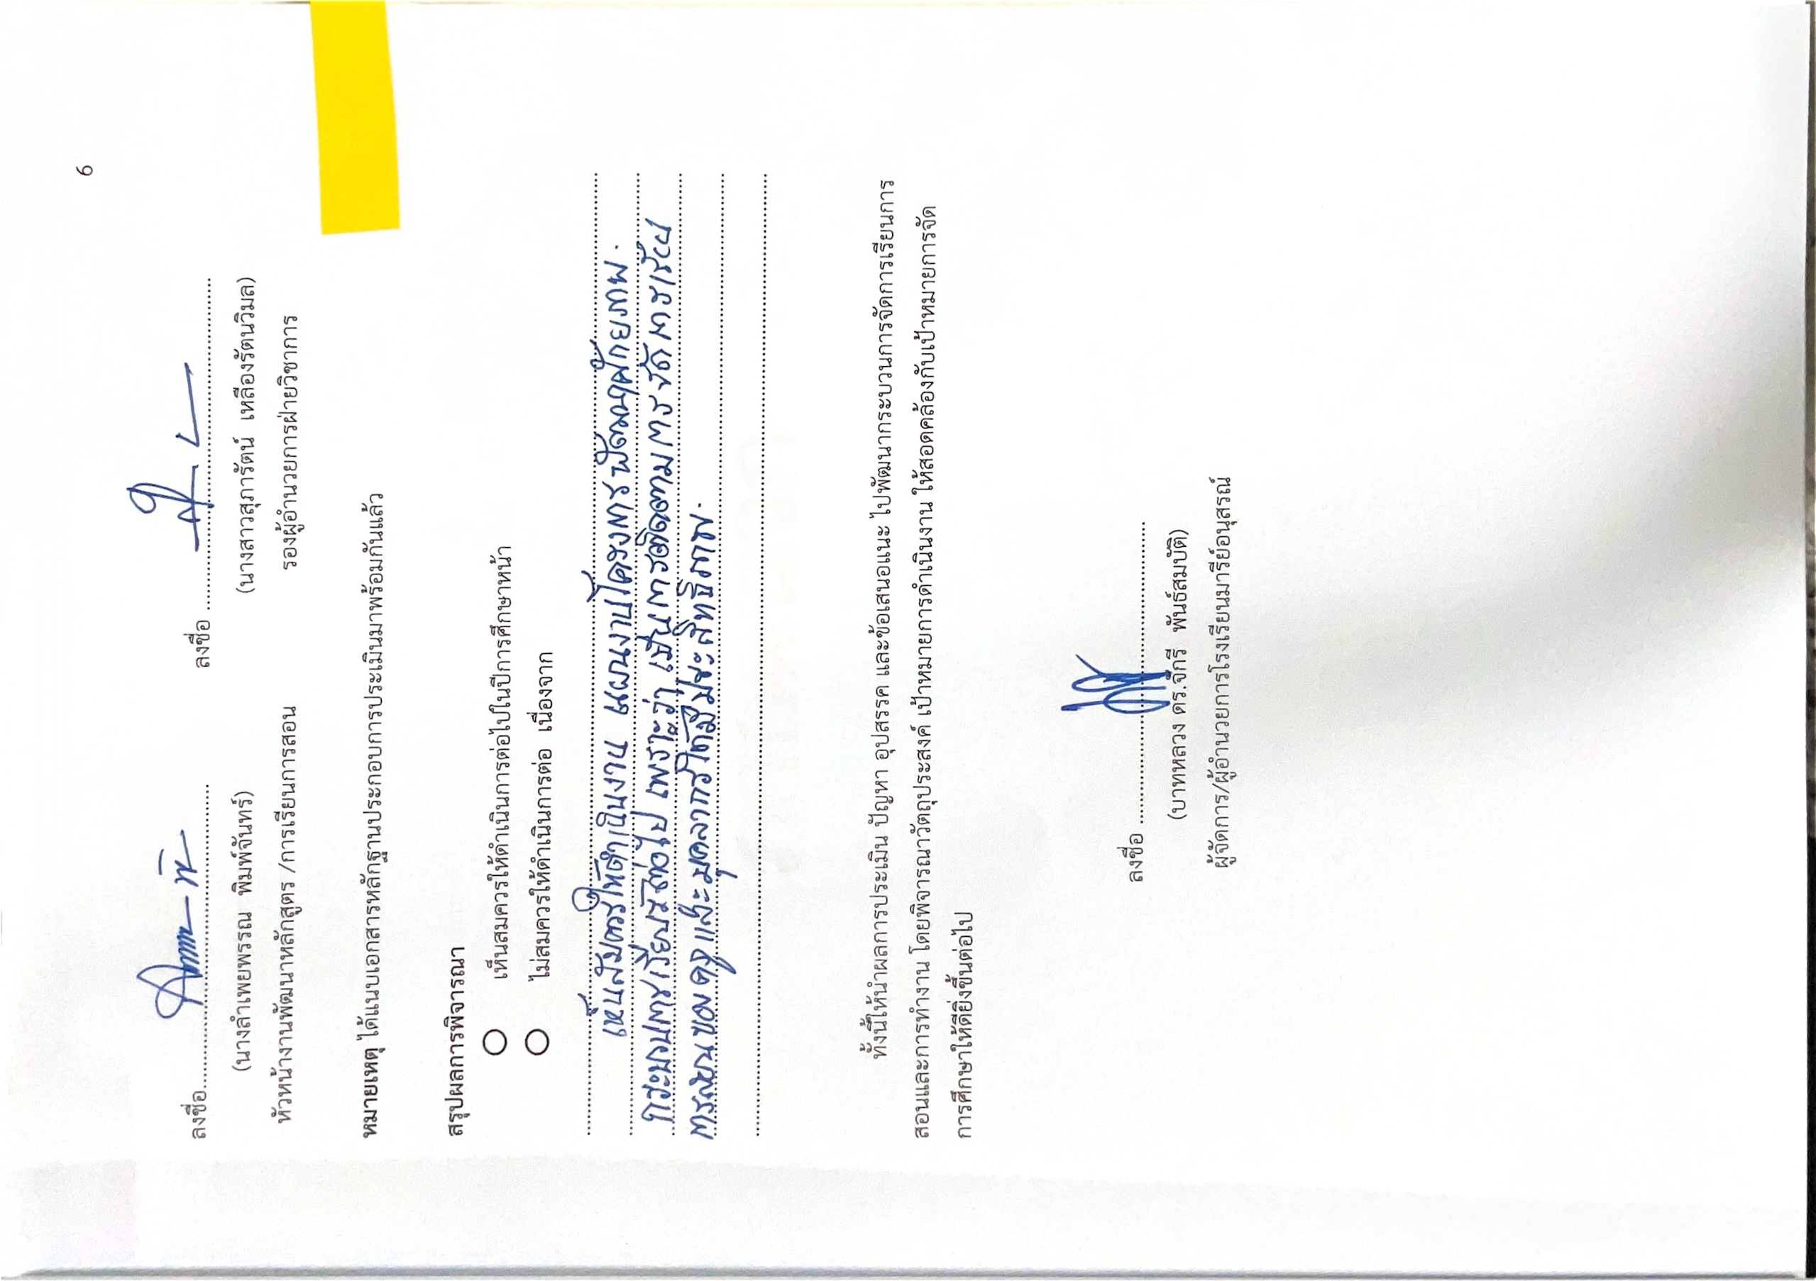
(นางลำเพยพรรณ พิมพ์จันทร์) (นางสาวสุภารัตน์ เหลืองรัตนวิมล)
หัวหน้างานพัฒนาหลักสูตร /การเรียนการสอน รองผู้อำนวยการฝ่ายวิชาการ

หมายเหตุ ได้แนบเอกสารหลักฐานประกอบการประเมินมาพร้อมกันแล้ว

สรุปผลการพิจารณา
เห็นสมควรให้ดำเนินการต่อไปในปีการศึกษาหน้า
ไม่สมควรให้ดำเนินการต่อ เนื่องจาก........................................................................................................................................................................................................................................................................................................................................................
........................................................................................................................................................................................................................................................................................................................................................
............................................................................................................................................................................

ทั้งนี้ให้นำผลการประเมิน ปัญหา อุปสรรค และข้อเสนอแนะ ไปพัฒนากระบวนการจัดการเรียนการสอนและการทำงาน โดยพิจารณาวัตถุประสงค์ เป้าหมายการดำเนินงาน ให้สอดคล้องกับเป้าหมายการจัดการศึกษาให้ดียิ่งขึ้นต่อไป

ลงชื่อ ……………………………………………….
(บาทหลวง ดร.จักรี พันธ์สมบัติ)
ผู้จัดการ/ผู้อำนวยการโรงเรียนมารีย์อนุสรณ์

ภาคผนวก



ลำดับที่ 2 ปีการศึกษา 2567
ชื่อโครงการ/ กิจกรรม พัฒนาศักยภาพกระบวนการเรียนรู้
หน่วยงานที่รับผิดชอบ งานพัฒนาหลักสูตร ฝ่าย วิชาการ
ตอบสนองแผนพัฒนาโรงเรียน:พันธกิจข้อที่ 4,6,7,8 กลยุทธ์ข้อที่ 1,3,6,10,12 เป้าหมายข้อที่ ,7,11
ตอบสนองมาตรฐานการศึกษา สมศ.รอบ 5: มาตรฐานที่ 2,3 ประเด็นที่ 2.4,2.5,3.2,3.3
ตอบสนองมาตรฐานของโรงเรียน : มาตรฐานที่ 3 ตัวบ่งชี้ที่ 3.1,3.2,3.3
สอดคล้องกับนโยบายและจุดเน้นกระทรวงศึกษาธิการ ..2,3...................................................................................
ลักษณะโครงการ ประจำ ใหม่ ต่อเนื่อง

1.หลักการและเหตุผล
โลกในยุคศตวรรษที่ 21 มีความเจริญก้าวหน้าด้านต่างๆเกิดขึ้นอย่างรวดเร็ว ครู และบุคลากรทางการศึกษาจำเป็นต้องก้าวให้ทันต่อการเปลี่ยนแปลง สู่ศตวรรษที่21 โดยการพัฒนาตนเองอยู่เสมอ ครู และบุคลากรทางการศึกษา เป็นปัจจัยหลักของการจัดการการศึกษาที่มีคุณภาพ โรงเรียนมารีอนุสรณ์ได้เล็งเห็นความสำคัญจึงได้จัดกิจกรรมการสนับสนุนและส่งเสริมศักยภาพครู พัฒนาครูและบุคลากรทางการศึกษา ซึ่งเป็นการเพิ่มพูนความรู้ความสามารถด้านต่างๆอีกทั้งยังเป็นการเปิดมุมมองและเปิดโลกทัศน์ ให้กับครูและบุคลากรทางการศึกษาของโรงเรียน เมื่อครูและบุคลากรทางการศึกษาได้รับการพัฒนาตนเองอย่างต่อเนื่อง ก็สามารถพัฒนาศักยภาพในการทำงานได้ดียิ่งขึ้นทั้งในด้านของความรู้ ด้านการแลกเปลี่ยนเรียนรู้ ดังนั้นการจัดกิจกรรมการเรียนรู้ จึงจำเป็นต้องจัดให้สอดคล้องกับความถนัดความสนใจและพัฒนาของผู้เรียน เน้นฝึกทักษะกระบวนการคิดการเผชิญสถานการณ์ การประยุกต์ความรู้เพื่อใช้ในชีวิตประจำวันการปลูกฝังคุณธรรมให้ “นักเรียนเป็นคนดี มีคุณธรรมนำความรู้” ซึ่งสอดคล้องกับอัตลักษณ์การศึกษาคาทอลิก ตามแผนอภิบาลสภาพระสังฆราชแห่งประเทศไทยและแผนกอภิบาลสังฆมณฑลนครราชสีมา การจัดบรรยากาศแห่งการเรียนรู้เป็นสิ่งสำคัญอย่างยิ่ง ในการทำให้บรรลุเป้าหมาย
ดังนั้นเพื่อให้การจัดการเรียนรู้มุ่งประโยชน์ของผู้เรียนเป็นสำคัญทั้งในด้านการจัดกิจกรรมการเรียนรู้ การสร้างบรรยากาศในการเรียนและมีรูปแบบเทคนิค วิธีการ การใช้สื่อและเทคโนโลยีให้เหมาะสมกับยุคปัจจุบัน โรงเรียนมารีย์อนุสรณ์จึงได้ทำโครงการพัฒนาศักยภาพกระบวนการเรียนรู้ขึ้น

2.วัตถุประสงค์
1. เพื่อพัฒนาครูและบุคลากรทางการศึกษาให้มีความเชี่ยวชาญทางวิชาชีพ โดยการจัดจัดทำแผนการเรียนรู้การนิเทศการเรียนการสอนตรงตามความรู้ของครูจัดให้มีชุมชนแห่งการเรียนรู้ทางวิชาชีพเพื่อพัฒนางาน
2. เพื่อพัฒนาครูและบุคลากรทางการศึกษาให้ใช้สื่อเทคโนโลยีสารสนเทศได้การจัดกิจกรรมการเรียนการสอนให้เหมาะสมกับเนื้อหาและวัยของผู้เรียน

3. เป้าหมาย
3.1 เชิงปริมาณ
3.1.1 ครูมีตารางสอนใช้ในการจัดการเรียนการสอน ครบทุกสาระการเรียนรู้และสายชั้นเรียน คิดเป็นร้อยละ 100
3.1.2 ครู มีแผนการจัดการเรียนรู้ที่นำไปใช้ในการเรียนการสอนได้อย่างมีประสิทธิภาพคิดเป็นร้อยละ 90
3.1.3 ครูผู้สอนที่ได้รับการพัฒนาด้านการจัดการเรียนการสอนเทคนิควิธีการที่สอดคล้องกับทักษะในศตวรรษที่ 21 คิดเป็นร้อยละ 90
3.1.4 ครู มีสื่อและใช้สื่อ นวัตกรรมที่ทันสมัยในการเรียนการสอนคิดเป็นร้อยละ 90
3.2 เชิงคุณภาพ
3.2.1 ครูมีตารางสอนใช้ในการจัดการเรียนการสอนที่เป็นปัจจุบัน
3.2.2 ครูมีแผนการจัดกิจกรรมการเรียนการสอนที่มีคุณภาพและเทียบมาตรฐานสากล
3.2.3 ครูมีการพัฒนาสื่อ นวัตกรรมทีทันสมัยในการจัดกิจกรรมการเรียนการสอน
3.2.4 ครูผู้สอนสามารถจัดการเรียนการสอนเทคนิควิธีการสอนที่สอดคล้องกับทักษะใน
ศตวรรษที่ 21
3.3 ตัวชี้วัดความสำเร็จ
3.3.1 ครูและบุคลากรทางการศึกษามีตารางสอนครบ และเหมาะสม พอเพียงต่อ
กิจกรรมการเรียนการสอน คิดเป็นร้อยละ 100
3.3.2 ครูและบุคลากรทางการศึกษามีความรู้ความเข้าใจในการจัดทำแผนการเรียนรู้ที่
เน้นผู้เรียนเป็นสำคัญและจัดกิจกรรมการเรียนการสอนได้อย่างมีประสิทธิภาพคิดเป็นร้อยละ 90
3.3.3 ครูและบุคลากรทางการศึกษาได้รับการนิเทศภายในและเยี่ยมชั้นเรียน คิดเป็น
ร้อยละ 90
3.3.4 ครูและบุคลากรทางการศึกษามีสื่อและนวัตกรรมที่มีคุณภาพคิดเป็นร้อยละ 90
3.3.5 ผลการประเมินครูและบุคลากรทางการศึกษาจัดกิจกรรมการเรียนการสอนได้
อย่างมีประสิทธิภาพคิดเป็นร้อยละ 90
3.3.6 ครูและบุคลากรทางการศึกษาจัดกิจกรรมการสอนซ่อมเสริมให้นักเรียนได้อย่างมีประสิทธิภาพคิดเป็นร้อยละ 90
3.3.7 การประเมินครูและบุคลากรทางการศึกษาจัดกิจกรรมการเรียนรู้ได้อย่างมี
ประสิทธิภาพคิดเป็นร้อยละ 90

4. งบประมาณ
4.1 งบโรงเรียน 1,230 บาท 4.2 งบโครงการเรียนฟรี..................
4.3 งบจัดหา บาท
รวมเป็นเงิน 1,230 บาท

5. สถานที่ดำเนินการ
โรงเรียนมารีย์อนุสรณ์

6. เครื่องมือการติดตามและประเมินผล
6.1 กิจกรรมการจัดตารางสอนประจำปีการศึกษา2567
6.1.1 ตารางสอน/ตารางเรียน ครูและบุคลากรทางการศึกษา
6.1.2 แบบประเมินความพึงพอใจต่อการจัดตารางสอน
6.2 กิจกรรมการจัดกระบวนการเรียนรู้
6.2.1 บันทึกการส่งแผนการจัดการเรียนการสอน
6.2.2 บันทึกหลังการสอน การจัดการเรียนการสอน
6.2.3 รายงานผลการนิเทศการจัดการเรียนการสอน
6.2.4 รายงานการประเมินแผนการจัดการเรียนรู้
6.3 กิจกรรมติดตามนิเทศภายในและเยี่ยมชั้นเรียน
6.3.1 แบบประเมินการนิเทศ
6.3.2 แบบประเมินเยี่ยมห้องเรียน
6.3.3 บันทึกการส่งสื่อ
6.4 กิจกรรมติดตามการพัฒนาสื่อและนวัตกรรม
6.4.1 แบบรายงานการใช้สื่อ
6.4.2 แบบบันทึกการส่งสื่อและนวตกรรม
6.5 กิจกรรมสอนซ่อมเสริม
6.5.1 แบบบันทึการสอนซ่อมเสริมใบงาน ใบความรู้ หนังสือ
6.5.2 แบบบันทึกการส่งการสอนซ่อมเสริม
6.6 กิจกรรมการประเมินการจัดการเรียนรู้ที่เน้นผู้เรียนเป็นสำคัญ
6.6.1 บันทึกการสังเกต/นิเทศ/เยี่ยมชั้นเรียน
6.6.2 แบบประเมินแผนการจัดการเรียนรู้
6.6.3 แบบสอบถามความพึงพอใจของนักเรียนที่มีต่อการสอนของครู

7. รายละเอียดกิจกรรม ระยะเวลาการดำเนินการและงบประมาณ

ที่ | กิจกรรม | มาตรฐานที่ | ระยะเวลาดำเนินการ | ผู้รับผิดชอบ | งบประมาณ
1 | การจัดตารางสอนประจำปีการศึกษา2567 | 3 | 23เมษายน2567 | นางลำเพยพรรณ พิมพ์จันทร์  นางกลิ่นแก้ว ทะสุนทร | 730
2 | กิจกรรมการจัดกระบวนการเรียนรู้ | 3 | ตลอดปีการศึกษา | นางลำเพยพรรณ พิมพ์จันทร์ | 100
3 | กิจกรรมติดตามนิเทศภายในและเยี่ยมชั้นเรียน | 3 | สิงหาคมและธันวาคม | น.ส.วชิรพรรณ รตาภรณ์ | 100
4 | กิจกรรมติดตามการพัฒนาสื่อและนวัตกรรม | 3 | ตลอดปีการศึกษา | น.ส.สุวนันท์ วันทมาตย์ | 100
5 | กิจกรรมซ่อมเสริม | 3 | ตลอดปีการศึกษา | นางเยาวมาลย์ บุญผาง | 100
6 | กิจกรรมการประเมินการจัดการเรียนรู้ที่เน้นผู้เรียนเป็นสำคัญ | 3 | กุมภาพันธ์ | น.ส.กวิตา โพธิ์ล้อม | 100
รวมเป็นเงิน |  |  |  |  | 1,230

8. การประเมินผล

กิจกรรม | ตัวชี้วัดความสำเร็จ | เครื่องมือที่ใช้
1. การจัดตารางสอนประจำปีการศึกษา2567 | 1. ครูและบุคลากรทางการศึกษามีตารางสอนครบ และเหมาะสม พอเพียงต่อ  กิจกรรมการเรียนการสอน คิดเป็นร้อยละ 100 | - ตารางสอน/ตารางเรียน ครูและบุคลากรทางการศึกษา  - แบบประเมินความพึงพอใจต่อการจัดตารางสอน
2. กิจกรรมการจัดกระบวนการเรียนรู้ | 2. ครูและบุคลากรทางการศึกษามีความรู้ความเข้าใจในการจัดทำแผนการเรียนรู้ที่เน้นผู้เรียน  เป็นสำคัญและจัดกิจกรรมการเรียนการสอนได้อย่างมีประสิทธิภาพคิดเป็นร้อยละ 90 | - บันทึกการส่งแผนการจัดการเรียนการสอน  - บันทึกหลังการสอน การจัดการเรียนการสอน  - รายงานผลการนิเทศการจัดการเรียนการสอน  - รายงานการประเมินแผนการจัดการเรียนรู้
3. กิจกรรมติดตามนิเทศภายในและเยี่ยมชั้นเรียน | 3. ครูและบุคลากรทางการศึกษาได้รับการนิเทศภายในและเยี่ยมชั้นเรียน คิดเป็นร้อยละ 90 | - แบบประเมินการนิเทศ  - แบบประเมินเยี่ยมห้องเรียน
4. กิจกรรมติดตามการพัฒนาสื่อและนวัตกรรม | 4. ครูและบุคลากรทางการศึกษามีสื่อและนวัตกรรมที่มีคุณภาพคิดเป็นร้อยละ 80 | - แบบรายงานการใช้สื่อ  - แบบบันทึกการส่งสื่อ/นวตกรรม
5. กิจกรรมซ่อมเสริม | 5. ครูผู้สอนมได้พัฒนานักเรียนโดยใช้กิจกรรมการสอนซ่อมเสริมอย่างมีประสิทธิภาพคิดเป็นร้อยละ 90 | 1. ใบงาน ใบความรู้ หนังสือ  2. แบบบันทึกการส่งซ่อมเสริม
6. กิจกรรมการประเมินการจัดการเรียนรู้ที่เน้นผู้เรียนเป็นสำคัญ | 6. การประเมินครูและบุคลากรทางการศึกษาจัดกิจกรรมการเรียนรู้ได้อย่างมี  ประสิทธิภาพคิดเป็นร้อยละ 90 | 1 แบบประเมินครูโดยใช้ google form  2 แบบบันทึกการสังเกต/นิเทศ/เยี่ยมชั้นเรียน  3. แบบประเมินแผนการจัดการเรียนรู้

9. ผลที่คาดว่าจะได้รับ
1. ครูมีคุณภาพตามมาตรฐานวิชาชีพและมาตรฐานการประเมินคุณภาพ
2. ครูทราบถึงขั้นตอนการจัดตารางสอนและปฏิบัติตามตารางสอนได้อย่างมีประสิทธิภาพ
3. ครูมีแผนการจัดการเรียนเพื่อนำไปจัดกระบวนการสอนที่เน้นผู้เรียนเป็นสำคัญ
ผู้เสนอ  ...............................................  ( นางลำเพยพรรณ พิมพ์จันทร์ )  ผู้รับผิดชอบโครงการ | ผู้พิจารณา  ...............................................  ( นางสาวสุภารัตน์ เหลืองรัตนวิมล )  รองผู้อำนวยการฝ่ายวิชาการ

ผู้อนุมัติ
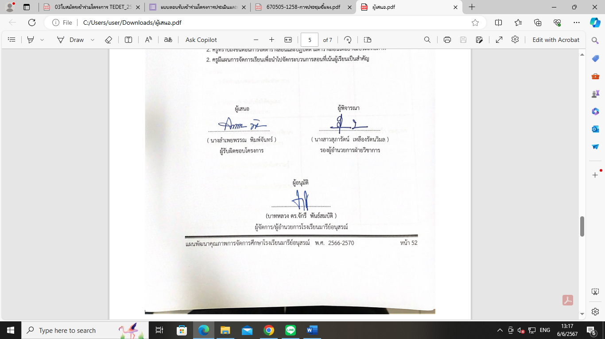
.............................................
(บาทหลวง ดร.จักรี พันธ์สมบัติ )
ผู้จัดการ/ผู้อำนวยการโรงเรียนมารีย์อนุสรณ์

ตารางแสดงจำนวนที่ส่งแผนการจัดการเรียนรู้(ล่วงหน้า) 8 กลุ่มสาระการเรียนรู้ ปีการศึกษา 2567

กลุ่มสาระการเรียนรู้ | จำนวนครู | จำนวนหน่วยที่ส่ง ปีการศึกษา | จำนวนที่ส่ง | ร้อยละ | จำนวนที่ไม่ส่ง | ร้อยละ
กลุ่มสาระการเรียนรู้ภาษาไทย | 20 | 456 | 456 | 100 | - | -
กลุ่มสาระการเรียนรู้คณิตศาสตร์ | 17 | 192 | 192 | 100 | - | -
กลุ่มสาระการเรียนรู้วิทยาศาสตร์ | 13 | 195 | 195 | 100 | - | -
- เทคโนโลยี (วิทยาการคำนวณ) | 6 | 30 | 30 | 100 | - | -
กลุ่มสาระการเรียนรู้สังคมฯ | 9 | 256 | 256 | 100 | - | -
- ประวัติศาสตร์ | 9 | 126 | 126 | 100 | - | -
- หน้าที่พลเมือง | 9 | 128 | 128 | 100 | - | -
กลุ่มสาระการเรียนรู้ศิลปะ | 3 | 34 | 34 | 100 | - | -
- นาฏศิลป์ | 2 | 23 | 23 | 100 | - | -
- ดนตรี | 3 | 41 | 34 | 90.25 | 4 | 9.76
กลุ่มสาระการเรียนรู้สุขศึกษา | 3 | 54 | 54 | 100 | - | -
- พลศึกษา/ว่ายน้ำ | 7 | 42 | 37 | 88.09 | 5 | 11.91
กลุ่มสาระการเรียนรู้การงานอาชีพ | 2 | 33 | 33 | 100 | - | -
- เกษตร | 3 | 58 | 58 | 100 | - | -
กลุ่มสาระการเรียนรู้ภาษาต่างประเทศ | 20 | 138 | 130 | 94.20 | 8 | -
รวม | 122 | 1802 | 1776 | - | 26 | -
เฉลี่ย (ร้อยละ) | 100 | 100 | 98.56 | - | 1.44 | -

จากตารางแสดงให้เห็นว่าทุกกลุ่มสาระการเรียนรู้ได้ส่งแผนการจัดการเรียนรู้คิดเป็นร้อยละ 98.56 และจำนวนที่ไม่ส่งแผนการจัดการเรียนรู้ คิดเป็นร้อยละ 1.44 ซึ่งกลุ่มสาระที่ส่งแผนไม่ครบคือ กลุ่มสาระการเรียนรู้สังคมศึกษา วิชาประวัติศาสตร์ ส่งแผนคิดเป็นร้อยละ 89.00 ไม่ส่งแผนคิดเป็นร้อยละ 11.11 กลุ่มสาระการเรียนรู้ศิลปะ วิชาดนตรีส่งแผนการจัดการเรียนรู้คิดเป็นร้อยละ 90.24 ไม่ส่งแผนการจัดการเรียนรู้ คิดเป็นร้อยละ 9.76 และกลุ่มสาระการเรียนรู้ภาษาต่างประเทศ ส่งแผนคิดเป็นร้อยละ 94.20 ไม่ส่งแผนคิดเป็นร้อยละ 1.44

ตารางแสดงแผนการจัดการเรียนรู้ที่มีองค์ประกอบของแผนครบ 7 ส่วน
8 กลุ่มสาระการเรียนรู้ ปีการศึกษา 2567

กลุ่มสาระการเรียนรู้ | จำนวนครู | จำนวนหน่วยที่ส่ง ปีการศึกษา | จำนวนที่ส่ง | จำนวนของแผนที่ครบองค์ประกอบ | ร้อยละของแผนที่ครบองค์ประกอบ
กลุ่มสาระการเรียนรู้ภาษาไทย | 19 | 456 | 456 | 456 | 100
กลุ่มสาระการเรียนรู้คณิตศาสตร์ | 17 | 192 | 192 | 192 | 100
กลุ่มสาระการเรียนรู้วิทยาศาสตร์ | 13 | 195 | 195 | 195 | 100
- เทคโนโลยี (วิทยาการคำนวณ) | 6 | 30 | 30 | 30 | 100
กลุ่มสาระการเรียนรู้สังคมฯ | 9 | 256 | 256 | 256 | 100
- ประวัติศาสตร์ | 9 | 126 | 112 | 112 | 100
- หน้าที่พลเมือง | 9 | 128 | 128 | 128 | 100
กลุ่มสาระการเรียนรู้ศิลปะ | 3 | 34 | 34 | 34 | 100
- นาฏศิลป์ | 2 | 23 | 23 | 23 | 100
- ดนตรี | 3 | 41 | 34 | 30 | 81.07
กลุ่มสาระการเรียนรู้สุขศึกษา | 3 | 54 | 54 | 54 | 100
- พลศึกษา/ว่ายน้ำ | 7 | 42 | 37 | 30 | 81.08
กลุ่มสาระการเรียนรู้การงานอาชีพ | 2 | 33 | 33 | 33 | 100
- เกษตร | 3 | 58 | 58 | 58 | 100
กลุ่มสาระการเรียนรู้ภาษาต่างประเทศ | 20 | 138 | 130 | 130 | 100
รวม | 122 | 1802 | 1776 | 1761 | -
เฉลี่ย (ร้อยละ) | 100 | 100 | 98.56 | 89.16 | -

จากตารางพบว่ามีแผนการจัดการเรียนรู้ที่ครบองค์ประกอบทั้ง 7 ส่วนของกลุ่มสาระการเรียนรู้ทั้ง 8 กลุ่มสาระการเรียนรู้ คิดเป็นร้อยละ 99.16

ตารางจำนวนที่ส่งแผนการจัดการเรียนรู้ที่เน้นผู้เรียนเป็นสำคัญ ของ 8 กลุ่มสาระการเรียนรู้
ปีการศึกษา 2567

กลุ่มสาระการเรียนรู้ | จำนวนครู | จำนวนหน่วยที่ส่ง | จำนวนที่ส่ง | หน่วยที่ผ่านเกณฑ์ | หมายเหตุ
กลุ่มสาระการเรียนรู้ภาษาไทย | 18 | 76 | 76 | 100
กลุ่มสาระการเรียนรู้คณิตศาสตร์ | 18 | 68 | 68 | 100
กลุ่มสาระการเรียนรู้วิทยาศาสตร์ | 15 | 52 | 52 | 100
- เทคโนโลยี (วิทยาการคำนวณ) | 5 | 20 | 20 | 100
กลุ่มสาระการเรียนรู้สังคมฯ | 9 | 32 | 32 | 100
- ประวัติศาสตร์ | 9 | 36 | 36 | 100
- หน้าที่พลเมือง | 9 | 36 | 30 | 83.33
กลุ่มสาระการเรียนรู้ศิลปะ | 3 | 12 | 12 | 83.33
- นาฏศิลป์ | 2 | 8 | 8 | 100
- ดนตรี | 3 | 12 | 12 | 66.66
กลุ่มสาระการเรียนรู้สุขศึกษา | 3 | 12 | 12 | 100
- พลศึกษา/ว่ายน้ำ | 7 | 28 | 28 | 71.43
กลุ่มสาระการเรียนรู้การงานอาชีพ | 2 | 8 | 8 | 50.00
- เกษตร | 3 | 12 | 12 | 100
กลุ่มสาระการเรียนรู้ภาษาต่างประเทศ | 20 | 80 | 80 | 95.00
รวม | 122 | 492 | 492 | -
เฉลี่ย (ร้อยละ) | 100 | 100 | 92.68 | -

จากตารางการประเมินแผนการจัดการเรียนรู้ที่เน้นผู้เรียนเป็นสำคัญทั้ง 8 กลุ่มสาระการเรียนรู้มีครูและบุคลากรส่งครบ คิดเป็นร้อยละ 100 แต่มีแผนที่จัดการเรียนรู้ที่ผ่านเกณฑ์การประเมินที่เป็นผู้เรียนเป็นสำคัญ คิดเป็นร้อยละ 92.68

ตารางแสดงจำนวนคนที่ส่งบันทึกหลังการสอนครบ ชั้นประถมศึกษาปีที่ 1-6 ปีการศึกษา 2567
ระดับชั้น | จำนวนคนทั้งหมด | จำนวนคนที่ส่งครบ | คิดเป็นร้อยละ | จำนวนคนที่ส่งไม่ครบ | คิดเป็นร้อยละ
ชั้นประถมศึกษาปีที่ 1 | 15 | 15 | 93.33 | - | -
ชั้นประถมศึกษาปีที่ 2 | 16 | 16 | 100 | - | -
ชั้นประถมศึกษาปีที่ 3 | 15 | 15 | 100 | - | -
ชั้นประถมศึกษาปีที่ 4 | 15 | 15 | 100 | - | -
ชั้นประถมศึกษาปีที่ 5 | 15 | 15 | 100 | - | -
ชั้นประถมศึกษาปีที่ 6 | 15 | 15 | 100 | - | -
รวม | 91 | 91 | 100 | - | -

จากตารางพบว่า มีครูและบุคลากรทางการศึกษาในระดับชั้นประถมศึกษาปีที่ 1-6 ส่งบันทึกหลังการสอนครบ คิดเป็นร้อยละ 100 และส่งไม่ครบคิดเป็นร้อยละ -

ตารางแสดงจำนวนคนที่ส่งบันทึกหลังการสอนครบ ชั้นมัธยมศึกษาปีที่ 1-3 ปีการศึกษา 2567
ระดับชั้น | จำนวนคนทั้งหมด | จำนวนคนที่ส่งครบ | คิดเป็นร้อยละ | จำนวนคนที่ส่งไม่ครบ | คิดเป็นร้อยละ
ชั้นมัธยมศึกษาปีที่ 1 | 7 | 7 | 100 | - | -
ชั้นมัธยมศึกษาปีที่ 2 | 8 | 8 | 100 | - | -
ชั้นมัธยมศึกษาปีที่ 3 | 7 | 6 | 85.71 | 1 | 14.28
รวม | 22 | 21 | 95.45 | 1 | 4.54

จากตารางพบว่า มีครูและบุคลากรทางการศึกษาในระดับชั้นมัธยมศึกษาปีที่ 1-3 ส่งบันทึกหลังการสอนครบ คิดเป็นร้อยละ 95.45 และส่งไม่ครบคิดเป็นร้อยละ 4.54

ตารางแสดงจำนวนคนที่ส่งบันทึกหลังการสอนครบ ระดับขั้นพื้นฐาน ปีการศึกษา 2567
ระดับชั้น | จำนวนคนทั้งหมด | จำนวนคนที่ส่งครบ | คิดเป็นร้อยละ | จำนวนคนที่ส่งไม่ครบ | คิดเป็นร้อยละ
ชั้นประถมศึกษาปีที่ 1-6 | 91 | 80 | 87.91 | 11 | 12.21
ชั้นมัธยมศึกษาปีที่ 1-3 | 22 | 18 | 81.55 | 4 | 18.45
รวม | 113 | 98 | 87.73 | 15 | 15.33

จากตารางพบว่า มีครูและบุคลากรทางการศึกษาในระดับขั้นพื้นฐาน ส่งบันทึกหลังการสอนครบ คิดเป็นร้อยละ 87.73 และส่งไม่ครบคิดเป็นร้อยละ 15.33

ตารางแสดงจำนวนคนที่ส่งแบบประเมินตัวชี้วัด ชั้นประถมศึกษาปีที่ 1-6 ปีการศึกษา 25667
ระดับชั้น | จำนวนคนทั้งหมด | จำนวนคนที่ส่งครบ | คิดเป็นร้อยละ | จำนวนคนที่ส่งไม่ครบ | คิดเป็นร้อยละ
ชั้นประถมศึกษาปีที่ 1 | 15 | 15 | 100 | - | -
ชั้นประถมศึกษาปีที่ 2 | 16 | 16 | 100 | - | -
ชั้นประถมศึกษาปีที่ 3 | 15 | 15 | 100 | - | -
ชั้นประถมศึกษาปีที่ 4 | 15 | 15 | 100 | - | -
ชั้นประถมศึกษาปีที่ 5 | 15 | 15 | 100 | - | -
ชั้นประถมศึกษาปีที่ 6 | 15 | 15 | 100 | - | -
รวม | 91 | 91 | 100 | - | -

จากตารางพบว่า มีครูและบุคลากรทางการศึกษาในระดับชั้นประถมศึกษาปีที่ 1-6 ส่งแบบประเมินตัวชี้วัดครบ คิดเป็นร้อยละ 100

ตารางแสดงจำนวนคนที่ส่งแบบประเมินตัวชี้วัด ชั้นมัธยมศึกษาปีที่ 1-3 ปีการศึกษา 2567
ระดับชั้น | จำนวนคนทั้งหมด | จำนวนคนที่ส่งครบ | คิดเป็นร้อยละ | จำนวนคนที่ส่งไม่ครบ | คิดเป็นร้อยละ
ชั้นมัธยมศึกษาปีที่ 1 | 7 | 7 | 100 | - | -
ชั้นมัธยมศึกษาปีที่ 2 | 8 | 8 | 100 | - | -
ชั้นมัธยมศึกษาปีที่ 3 | 7 | 7 | 100 | - | -
รวม | 22 | 22 | 100 | - | -

จากตารางพบว่า มีครูและบุคลากรทางการศึกษาในระดับชั้นมัธยมศึกษาปีที่ 1-3 ส่งแบบประเมินตัวชี้วัดครบ คิดเป็นร้อยละ 100
ตารางแสดงจำนวนคนที่ส่งแบบประเมินตัวชี้วัด ระดับขั้นพื้นฐาน ปีการศึกษา 2567
ระดับชั้น | จำนวนคนทั้งหมด | จำนวนคนที่ส่งครบ | คิดเป็นร้อยละ | จำนวนคนที่ส่งไม่ครบ | คิดเป็นร้อยละ
ชั้นประถมศึกษาปีที่ 1-6 | 91 | 80 | 100 | - | -
ชั้นมัธยมศึกษาปีที่ 1-4 | 22 | 18 | 100 | - | -
รวม | 113 | 113 | 100 | - | -

จากตารางพบว่า มีครูและบุคลากรทางการศึกษาในระดับชขั้นพื้นฐาน ส่งแบบประเมินตัวชี้วัดครบ คิดเป็นร้อยละ 100

สรุปตารางสอนแทน ปีการศึกษา 2567

ลำดับที่ | ชั้น | รายการ |  |  |  |  | จัดสอนแทน |  | มีใบสอนแทน | ไม่มีใบสอนแทน
ลำดับที่ | ชั้น | ลาป่วย | ลากิจ | ลาคลอด | ไปราชการ | รวม | มี | ไม่มี | คิดเป็นร้อยละ | คิดเป็นร้อยละ
1 | ป.1 | 2 | 24 | 45 | 10 | 81 | 81 | - | 100 | -
2 | ป.2 | 3 | 23 | - | 31 | 57 | 57 | - | 100 | -
3 | ป.3 | 1 | 8 | - | 35 | 44 | 44 | - | 100 | -
4 | ป.4 | 8 | 27 | 45 | 24 | 104 | 104 |  | 100 | -
5 | ป.5 | 10 | 20 | - | 9 | 36 | 36 | - | 100 | -
6 | ป.6 | 5 | 51 | - | 138 | 194 | 194 | - | 100 | -
7 | ม.1 | 6 | 15 | - | 29 | 50 | 50 | - | 100 | -
8 | ม.2 | 9 | 7 | - | 29 | 45 | 45 | - | 100 | -
9 | ม.3 | 12 | 15 | - | 6 | 33 | 33 | - | 100 | -
รวม |  | 56 | 190 | 90 | 311 | 644 | 632 | 12 | 100 | 100

จากตารางพบว่ามีการจัดตารางสอนแทนเมื่อมีครูลากิจ ลาป่วย ไปราชการ คิดเป็นร้อยละ 100

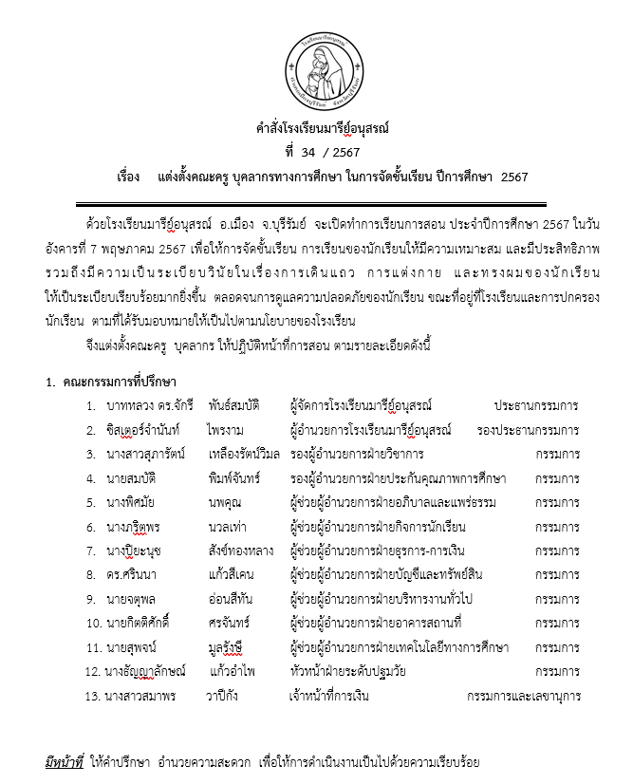

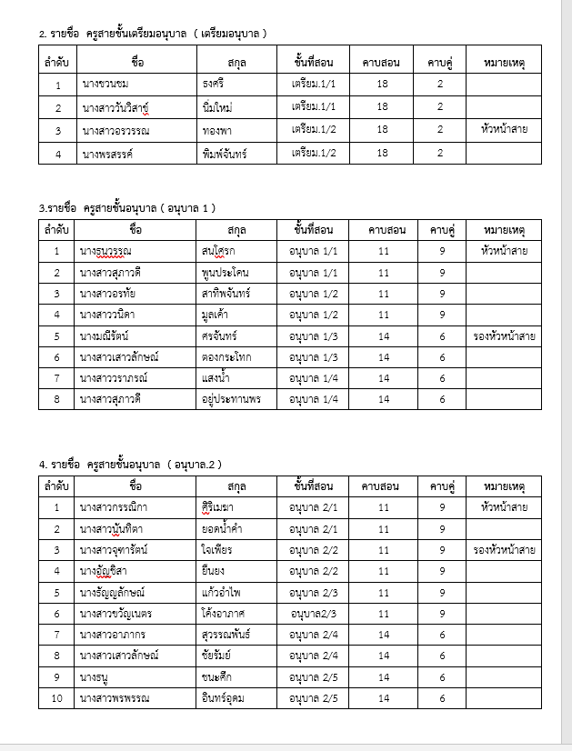

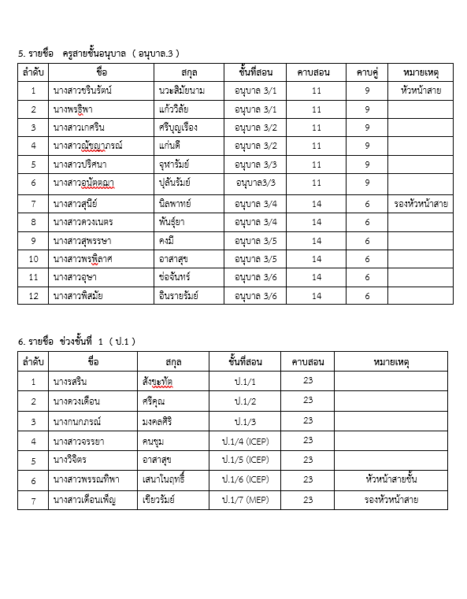

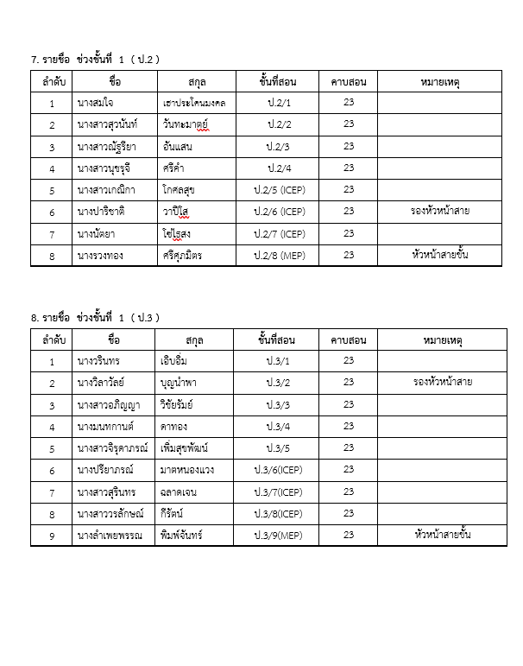

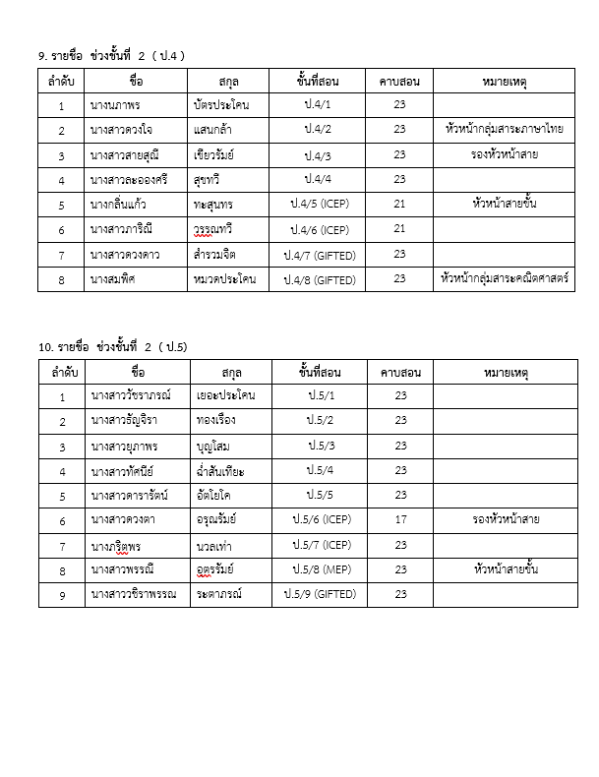

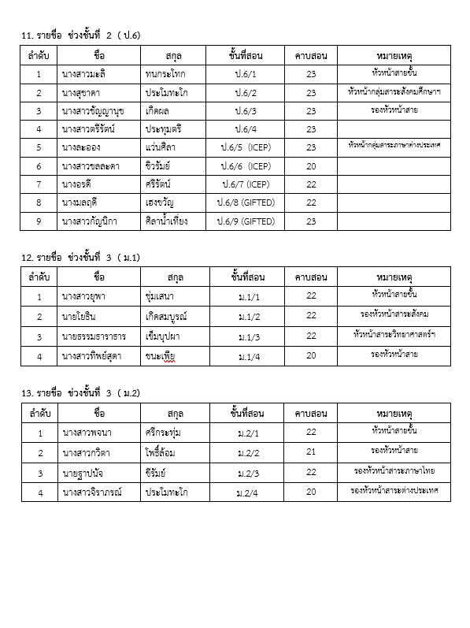

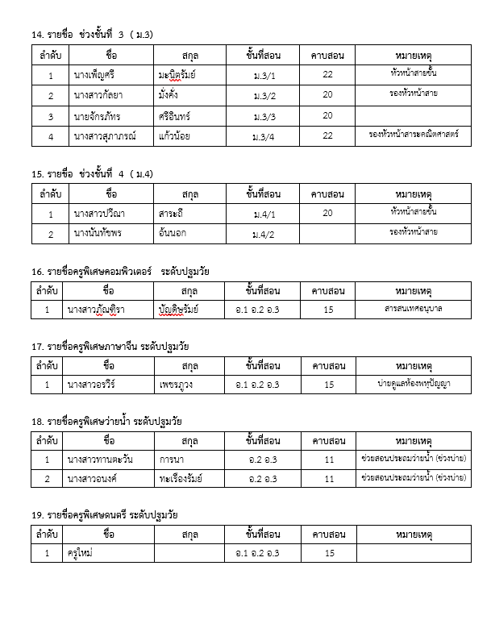

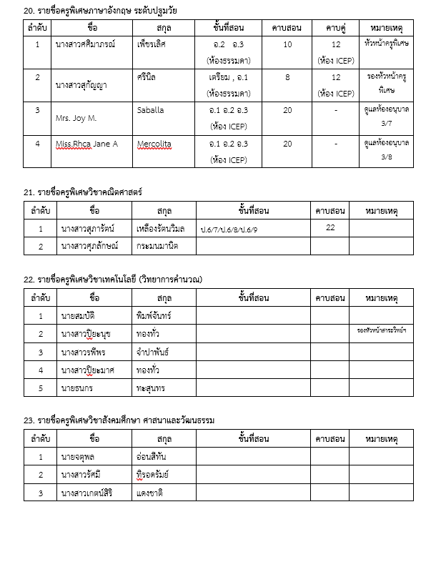

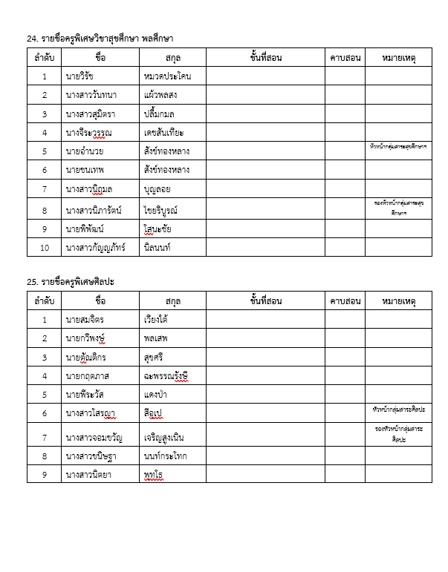

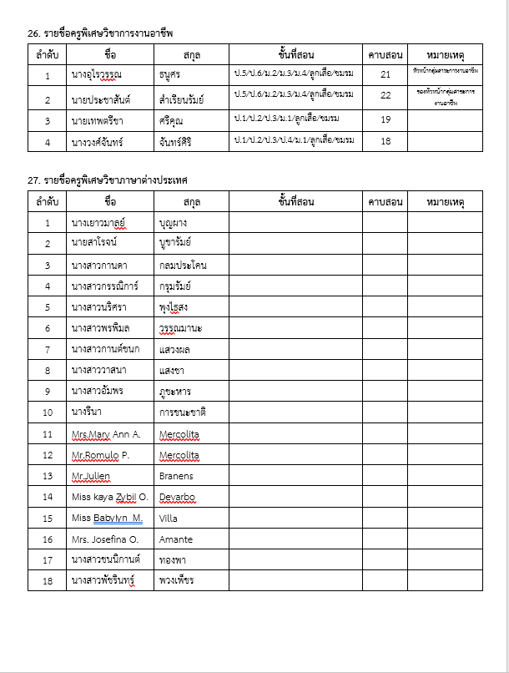

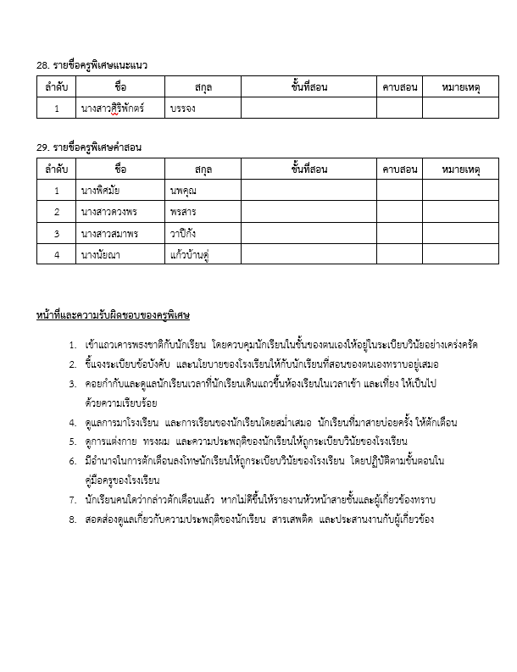

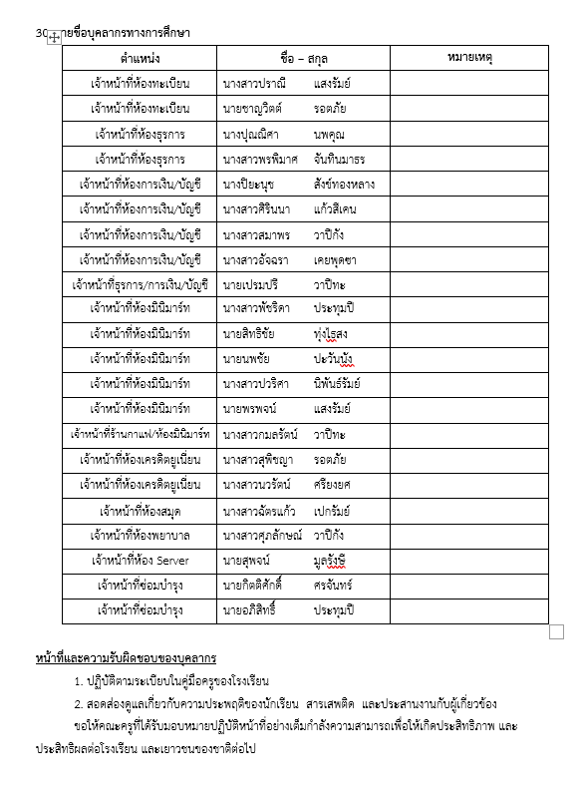
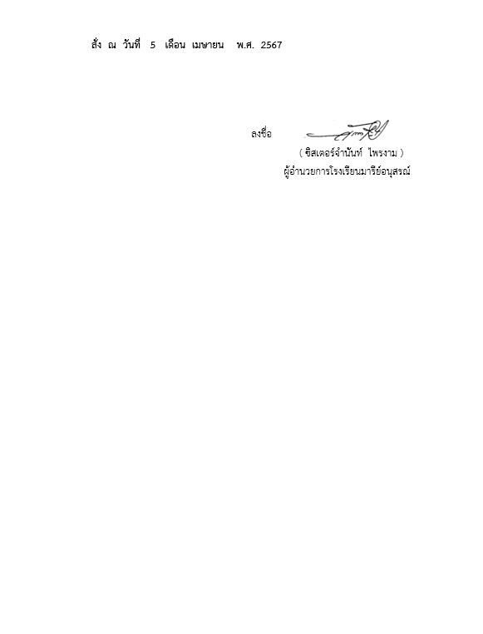

ประถมศึกษาปีที่ 1/1
นางรสริน สังกะทัต (22คาบ)
เบอร์โทร. 061-5963564
วัน/เวลา | 1 | 2 | พักน้อย 09.55-10.15 | 3 | พักเที่ยง 11.05-11.40 | 4 | 5 | 6 | พักน้อย 14.20-14.40 | 7 | หมายเหตุ
วัน/เวลา | 08.15-09.05 | 09.05-09.55 | พักน้อย 09.55-10.15 | 10.15-11.05 | พักเที่ยง 11.05-11.40 | 11.40-12.40 | 12.40-13.30 | 13.30-14.20 | พักน้อย 14.20-14.40 | 14.40-15.30 | หมายเหตุ
วันจันทร์ | คณิต |  | พักน้อย 09.55-10.15 | ไทย | พักเที่ยง 11.05-11.40 |  |  |  | พักน้อย 14.20-14.40 | ชมรม | พิเศษ
วันอังคาร | คณิต |  | พักน้อย 09.55-10.15 | ไทย | พักเที่ยง 11.05-11.40 | ประวัติ |  |  | พักน้อย 14.20-14.40 | วิทย์ | พิเศษ
วันพุธ | คณิต |  | พักน้อย 09.55-10.15 | คณิต | พักเที่ยง 11.05-11.40 |  |  |  | พักน้อย 14.20-14.40 | ว่ายน้ำ | พิเศษ
วันพฤหัสบดี | ไทย |  | พักน้อย 09.55-10.15 | คณิต | พักเที่ยง 11.05-11.40 | ไทย | สังคม | วิทย์ | พักน้อย 14.20-14.40 | ทุจริต | พิเศษ
วันศุกร์ | คณิต | คณิต | พักน้อย 09.55-10.15 | ลูกเสือ | พักเที่ยง 11.05-11.40 |  | สังคม | วิทย์ | พักน้อย 14.20-14.40 | ไทย

แบบประเมินแผนการจัดการเรียนรู้
ภาคเรียนที่ 1/2567

แผนการจัดการเรียนรู้ เรื่อง............................................................วิชา............................ชั้น..............
ชื่อผู้สอน.............................................................................................................................................
คำชี้แจง โปรดเขียนเครื่องหมาย √ ลงในช่องที่ตรงกับการประเมิน
ดัชนีชี้วัด | ระดับคุณภาพ |  |  |  | เกณฑ์การประเมิน
ดัชนีชี้วัด | 4 | 3 | 2 | 1 | เกณฑ์การประเมิน
1. การวิเคราะห์มาตรฐานและตัวชี้วัด/ผลการเรียนรู้  ระดับ 4 มี 5 ข้อ  ระดับ 3 มี 4 ข้อ  ระดับ 2 มี 3 ข้อ  ระดับ 1 มี 1-2 ข้อ |  |  |  |  | 1. มีการระบุตัวชี้วัด/ผลการเรียนรู้  2. มีการวิเคราะห์ตัวชี้วัด/ผลการเรียนรู้  แยกออกเป็น 3 ด้านคือ ความรู้ เจตคติ ทักษะ (KPA)  3. มีความเหมาะสม สอดคล้องกับกิจกรรมการเรียนรู้  4. สอดคล้องกับผลการเรียนรู้ที่คาดหวัง  5. ครอบคลุมมาตรฐานการศึกษา
2. การออกแบบกิจกรรมการเรียนรู้  ระดับ 4 มี 5 ข้อ  ระดับ 3 มี 4 ข้อ  ระดับ 2 มี 3 ข้อ  ระดับ 1 มี 1-2 ข้อ |  |  |  |  | 1. การออกแบบกิจกรรมการเรียนรู้เป็นขั้นตอน  2. แผนการจัดกิจกรรมการเรียนรู้มี  องค์ประกอบครบ 4 ด้าน (แลกเปลี่ยน  ประสบการณ์ การสร้างองค์ความรู้  นำเสนอความรู้ ปฏิบัติ / ประยุกต์ใช้)  3. มีความเหมาะสมกับจุดประสงค์การเรียนรู้  4. มีความสอดคล้องกับจุดประสงค์การเรียนรู้ทั้ง 3 ด้าน(ความรู้ เจตคติ ทักษะ)  5. สามารถปฏิบัติได้จริง
3. การออกแบบปฏิสัมพันธ์  ระดับ 4 มี 5 ข้อ  ระดับ 3 มี 4 ข้อ  ระดับ 2 มี 3 ข้อ  ระดับ 1 มี 1-2 ข้อ |  |  |  |  | 1. มีการจัดกิจกรรมการเรียนรู้โดยใช้กระบวนการกลุ่ม  2. มีความหลากหลายในการมีส่วนร่วมของผู้เรียน  3. มีการกำหนดบทบาทและกิจกรรมอย่าง ชัดเจน  4. ปฏิบัติจริง  5. ผู้เรียนสนุกสนาน เกิดการเรียนรู้
4. การออกแบบประเมินผล  ระดับ 4 มี 5 ข้อ  ระดับ 3 มี 4 ข้อ  ระดับ 2 มี 3 ข้อ  ระดับ 1 มี 1-2 ข้อ |  |  |  |  | 1. มีการประเมินผลการเรียนในแต่ละแผน  2. มีการกำหนดวิธีการประเมินผลหลากหลาย  3. วิธีการประเมินผลสอดคล้องกับจุดประสงค์การเรียนรู้  4. ปฏิบัติจริง  5. นำผลการประเมินมาพัฒนาการเรียนรู้
5. การใช้สื่ออุปกรณ์การเรียนรู้  ระดับ 4 มี 5 ข้อ  ระดับ 3 มี 4 ข้อ  ระดับ 2 มี 3 ข้อ  ระดับ 1 มี 1-2 ข้อ |  |  |  |  | 1. มีการใช้สื่อ อุปกรณ์หรือแหล่งเรียนรู้  2. มีการกำหนดขั้นตอนหรือวิธีการใช้สื่อ  หรือแหล่งเรียนรู้  3. มีการใช้สื่อ อุปกรณ์หรือแหล่งการเรียนรู้  เหมาะสมกับกิจกรรมการเรียนรู้  4. มีสื่อ อุปกรณ์ แหล่งเรียนรู้  5. มีการพัฒนาสื่อ อุปกรณ์ แหล่งเรียนรู้
รวม
เฉลี่ยร้อยละ

สรุป การจัดทำแผนการจัดการเรียนรู้นี้ อยู่ในระดับคุณภาพ...ดีมาก..หรือพอใจมากที่สุด
เกณฑ์การตัดสิน
4 หมายถึง มีการปฏิบัติอยู่ในระดับดีมาก หรือพอใจมากที่สุด
3 หมายถึง มีการปฏิบัติอยู่ในระดับดี หรือพอใจมาก
2 หมายถึง มีการปฏิบัติอยู่ในระดับปานกลาง หรือพอใจพอใช้
1 หมายถึง มีการปฏิบัติอยู่ในระดับปรับปรุง หรือไม่พอใจ
แบบประเมินแผนการจัดการเรียนรู้
ภาคเรียนที่ 2/2567

แผนการจัดการเรียนรู้ เรื่อง............................................................วิชา............................ชั้น..............
ชื่อผู้สอน..............................................................................................................................................
คำชี้แจง โปรดเขียนเครื่องหมาย √ ลงในช่องที่ตรงกับการประเมิน
ดัชนีชี้วัด | ระดับคุณภาพ |  |  |  | เกณฑ์การประเมิน
ดัชนีชี้วัด | 4 | 3 | 2 | 1 | เกณฑ์การประเมิน
1. การวิเคราะห์มาตรฐานและตัวชี้วัด/ผลการเรียนรู้  ระดับ 4 มี 5 ข้อ  ระดับ 3 มี 4 ข้อ  ระดับ 2 มี 3 ข้อ  ระดับ 1 มี 1-2 ข้อ |  |  |  |  | 1. มีการระบุตัวชี้วัด/ผลการเรียนรู้  2. มีการวิเคราะห์ตัวชี้วัด/ผลการเรียนรู้  แยกออกเป็น 3 ด้านคือ ความรู้ เจตคติ ทักษะ (KPA)  3. มีความเหมาะสม สอดคล้องกับกิจกรรมการเรียนรู้  4. สอดคล้องกับผลการเรียนรู้ที่คาดหวัง  5. ครอบคลุมมาตรฐานการศึกษา
2. การออกแบบกิจกรรมการเรียนรู้  ระดับ 4 มี 5 ข้อ  ระดับ 3 มี 4 ข้อ  ระดับ 2 มี 3 ข้อ  ระดับ 1 มี 1-2 ข้อ |  |  |  |  | 1. การออกแบบกิจกรรมการเรียนรู้เป็นขั้นตอน  2. แผนการจัดกิจกรรมการเรียนรู้มี  องค์ประกอบครบ 4 ด้าน (แลกเปลี่ยน  ประสบการณ์ การสร้างองค์ความรู้  นำเสนอความรู้ ปฏิบัติ / ประยุกต์ใช้)  3. มีความเหมาะสมกับจุดประสงค์การเรียนรู้  4. มีความสอดคล้องกับจุดประสงค์การเรียนรู้ทั้ง 3 ด้าน(ความรู้ เจตคติ ทักษะ)  5. สามารถปฏิบัติได้จริง
3. การออกแบบปฏิสัมพันธ์  ระดับ 4 มี 5 ข้อ  ระดับ 3 มี 4 ข้อ  ระดับ 2 มี 3 ข้อ  ระดับ 1 มี 1-2 ข้อ |  |  |  |  | 1. มีการจัดกิจกรรมการเรียนรู้โดยใช้กระบวนการกลุ่ม  2. มีความหลากหลายในการมีส่วนร่วมของผู้เรียน  3. มีการกำหนดบทบาทและกิจกรรมอย่าง ชัดเจน  4. ปฏิบัติจริง  5. ผู้เรียนสนุกสนาน เกิดการเรียนรู้
4. การออกแบบประเมินผล  ระดับ 4 มี 5 ข้อ  ระดับ 3 มี 4 ข้อ  ระดับ 2 มี 3 ข้อ  ระดับ 1 มี 1-2 ข้อ |  |  |  |  | 1. มีการประเมินผลการเรียนในแต่ละแผน  2. มีการกำหนดวิธีการประเมินผลหลากหลาย  3. วิธีการประเมินผลสอดคล้องกับจุดประสงค์การเรียนรู้  4. ปฏิบัติจริง  5. นำผลการประเมินมาพัฒนาการเรียนรู้
5. การใช้สื่ออุปกรณ์การเรียนรู้  ระดับ 4 มี 5 ข้อ  ระดับ 3 มี 4 ข้อ  ระดับ 2 มี 3 ข้อ  ระดับ 1 มี 1-2 ข้อ |  |  |  |  | 1. มีการใช้สื่อ อุปกรณ์หรือแหล่งเรียนรู้  2. มีการกำหนดขั้นตอนหรือวิธีการใช้สื่อ  หรือแหล่งเรียนรู้  3. มีการใช้สื่อ อุปกรณ์หรือแหล่งการเรียนรู้  เหมาะสมกับกิจกรรมการเรียนรู้  4. มีสื่อ อุปกรณ์ แหล่งเรียนรู้  5. มีการพัฒนาสื่อ อุปกรณ์ แหล่งเรียนรู้
รวม
เฉลี่ยร้อยละ

สรุป การจัดทำแผนการจัดการเรียนรู้นี้ อยู่ในระดับคุณภาพ...ดีมาก..หรือพอใจมากที่สุด
เกณฑ์การตัดสิน
4 หมายถึง มีการปฏิบัติอยู่ในระดับดีมาก หรือพอใจมากที่สุด
3 หมายถึง มีการปฏิบัติอยู่ในระดับดี หรือพอใจมาก
2 หมายถึง มีการปฏิบัติอยู่ในระดับปานกลาง หรือพอใจพอใช้
1 หมายถึง มีการปฏิบัติอยู่ในระดับปรับปรุง หรือไม่พอใจ
รายงานการส่งแผนการจัดการเรียนรู้และประเมินแผนการเรียนรู้
กลุ่มสาระการเรียนรู้ภาษาไทย
ตารางที่ 1 แสดงจำนวนที่ส่งแผนการจัดการเรียนรู้ของกลุ่มสาระการเรียนรู้ภาษาไทยล่วงหน้า ปีการศึกษา 2567
ระดับชั้น | จำนวนครู | จำนวนหน่วยทั้งปีการศึกษา | จำนวนที่ส่ง | คิดเป็นร้อยละ | จำนวนที่ไม่ส่ง | คิดเป็นร้อยละ
ชั้นประถมศึกษาปีที่ 1 | 2 | 52 | 52 | 100 | - | -
ชั้นประถมศึกษาปีที่ 2 | 3 | 96 | 96 | 100 | - | -
ชั้นประถมศึกษาปีที่ 3 | 2 | 44 | 44 | 100 | - | -
ชั้นประถมศึกษาปีที่ 4 | 2 | 32 | 32 | 100 | - | -
ชั้นประถมศึกษาปีที่ 5 | 3 | 105 | 105 | 100 | - | -
ชั้นประถมศึกษาปีที่ 6 | 2 | 36 | 36 | 100 | - | -
ชั้นมัธยมศึกษาปีที่ 1 | 1 | 14 | 14 | 100 | - | -
ชั้นมัธยมศึกษาปีที่ 2 | 1 | 11 | 11 | 100 | - | -
ชั้นมัธยมศึกษาปีที่ 3 | 1 | 14 | 14 | 100 | - | -
ชั้นมัธยมศึกษาปีที่ 4 (พื้นฐาน) | 1* | 12 | 12 | 100 | - | -
ชั้นมัธยมศึกษาปีที่ 4 (เพิ่มเติม) | 1* | 11 | 11 | 100 | - | -
รวม | 17 | 427 | 427 | 100 | - | -
จากตารางที่ 1 พบว่าครูกลุ่มสาระการเรียนรู้ภาษาไทย ส่งแผนการจัดการเรียนรู้ครบทุกคน คิดเป็นร้อยละ 100 ( *ครูสอนชั้นมัธยมศึกษาปีที่ 4 สอนควบระดับชั้นอื่นด้วย )
ตารางที่ 2 ผลการประเมินแผนการจัดการเรียนรู้ที่บูรณาการหลักปรัชญาของเศรษฐกิจพอเพียงกลุ่มสาระการเรียนรู้ภาษาไทย
ชั้น | แผนที่ประเมิน | จำนวนที่ผ่านเกณฑ์ | จำนวนที่ผ่านเกณฑ์
ชั้น | แผนที่ประเมิน | จำนวนที่ผ่านเกณฑ์ | ปรับปรุง | พอใช้ | ดี | ดีมาก
ชั้นประถมศึกษาปีที่ 1 | 2 | 2 | - | - | - | 2
ชั้นประถมศึกษาปีที่ 2 | 3 | 3 | - | - | - | 3
ชั้นประถมศึกษาปีที่ 3 | 2 | 2 | - | - | - | 2
ชั้นประถมศึกษาปีที่ 4 | 2 | 2 | - | - | - | 2
ชั้นประถมศึกษาปีที่ 5 | 3 | 3 | - | - | - | 3
ชั้นประถมศึกษาปีที่ 6 | 2 | 2 | - | - | - | 2
ชั้นมัธยมศึกษาปีที่ 1 | 1 | 1 | - | - | - | 1
ชั้นมัธยมศึกษาปีที่ 2 | 1 | 1 | - | - | - | 1
ชั้นมัธยมศึกษาปีที่ 3 | 1 | 1 | - | - | - | 1
รวม | 17 | 17 | - | - | - | 17
เฉลี่ย | 100 | 100 | - | - | - | 100
จากตารางที่ 2 พบว่าจำนวนแผนการจัดการเรียนรู้ที่บูรณาการหลักปรัชญาของเศรษฐกิจพอเพียง ปีการศึกษา 2567 กลุ่มสาระการเรียนรู้ภาษาไทยมีผลการประเมินอยู่ในเกณฑ์ดี – ดีมาก คิดเป็นร้อยละ 100
ตารางที่ 3 ตารางแสดงร้อยละผลการประเมินแผนการจัดการเรียนรู้ที่บูรณาการหลักปรัชญาของเศรษฐกิจพอเพียงกลุ่มสาระการเรียนรู้ภาษาไทย
ชื่อ - สกุล | จำนวนแผนที่ประเมิน | คะแนนที่ได้ | ระดับคุณภาพ
ชื่อ - สกุล | จำนวนแผนที่ประเมิน | คะแนนที่ได้ | ปรับปรุง | พอใช้ | ดี | ดีมาก
1.นางดวงเดือน ศรีคุณ | 1 | 23 | - | - | -
2.นางสาวเดือนเพ็ญ เขียวรัมย์ | 1 | 23 | - | - | -
3.นางสาวนุชรุจี ศรีคำ | 1 | 21 | - | - | -
4.นางนัตยา โซ่ไธสง | 1 | 22 | - | - | -
5.นางรวงทอง ศรีศุภมิตร | 1 | 22 | - | - | -
6.นางวรินทร เอิบอิ่ม | 1 | 22 | - | - | -
7.นางสาวจิรุดาภรณ์ เพิ่มสุขพัฒน์ | 1 | 24 | - | - | -
8.นางสาวดวงใจ แสนกล้า | 1 | 24 | - | - | -
9.นางกลิ่นแก้ว ทะสุนทร | 1 | 24 | - | - | -
10.นางวัชราภรณ์ เยอะประโคน | 1 | 24 | - | - | -
11.นางสาวดารารัตน์ อัตโยโค | 1 | 24 | - | - | -
12.นางภริตพร นวลเท่า | 1 | 24 | - | - | -
13.นางสาวมะลิ ทนกระโทก | 1 | 22 | - | - | -
14.นางสาวชัญญานุช เกิดผล | 1 | 24 | - | - | -
15.นางสาวทิพย์สุดา ชนะเพีย | 1 | 22 | - | - | -
16.นายฐาปนัจ ขีรัมย์ | 1 | 21 | - | - | -
17.นางสาวกัลยา มั่งคั่ง | 1 | 23 | - | - | -
รวม | 17 | 389 | - | - | - | 17
เฉลี่ย (ร้อยละ) | 100 | 95.34 | - | - | - | 100

จากตารางที่ 3 พบว่าจากการประเมินแผนการจัดการเรียนรู้ที่บูรณาการหลักปรัชญาของเศรษฐกิจพอเพียงกลุ่มสาระการเรียนรู้ภาษาไทยมีผลการประเมินในเกณฑ์ดีมาก คิดเป็นร้อยละ 100

รายงานการส่งแผนการจัดการเรียนรู้และประเมินแผนการเรียนรู้
กลุ่มสาระการเรียนรู้คณิตศาสตร์
ตารางที่ 1 แสดงจำนวนที่ส่งแผนการจัดการเรียนรู้ของกลุ่มสาระการเรียนรู้คณิตศาสตร์ล่วงหน้า ปีการศึกษา 2567
ระดับชั้น | จำนวนครู | จำนวนหน่วยทั้งปีการศึกษา | จำนวนที่ส่ง | คิดเป็นร้อยละ | จำนวนที่ไม่ส่ง | คิดเป็นร้อยละ
ชั้นประถมศึกษาปีที่ 1 | 2 | 52 | 52 | 100 | - | -
ชั้นประถมศึกษาปีที่ 2 | 3 | 96 | 96 | 100 | - | -
ชั้นประถมศึกษาปีที่ 3 | 2 | 44 | 44 | 100 | - | -
ชั้นประถมศึกษาปีที่ 4 | 2 | 32 | 32 | 100 | - | -
ชั้นประถมศึกษาปีที่ 5 | 3 | 105 | 105 | 100 | - | -
ชั้นประถมศึกษาปีที่ 6 | 2 | 36 | 36 | 100 | - | -
ชั้นมัธยมศึกษาปีที่ 1 | 1 | 14 | 14 | 100 | - | -
ชั้นมัธยมศึกษาปีที่ 2 | 1 | 11 | 11 | 100 | - | -
ชั้นมัธยมศึกษาปีที่ 3 | 1 | 14 | 14 | 100 | - | -
ชั้นมัธยมศึกษาปีที่ 4 (พื้นฐาน) | 1* | 12 | 12 | 100 | - | -
ชั้นมัธยมศึกษาปีที่ 4 (เพิ่มเติม) | 1* | 11 | 11 | 100 | - | -
รวม | 17 | 427 | 427 | 100 | - | -
จากตารางที่ 1 พบว่าครูกลุ่มสาระการเรียนรู้ภาษาไทย ส่งแผนการจัดการเรียนรู้ครบทุกคน คิดเป็นร้อยละ 100 ( *ครูสอนชั้นมัธยมศึกษาปีที่ 4 สอนควบระดับชั้นอื่นด้วย )
ตารางที่ 2 ผลการประเมินแผนการจัดการเรียนรู้ที่บูรณาการหลักปรัชญาของเศรษฐกิจพอเพียงกลุ่มสาระการเรียนรู้คณิตศาสตร์
ชั้น | แผนที่ประเมิน | จำนวนที่ผ่านเกณฑ์ | จำนวนที่ผ่านเกณฑ์
ชั้น | แผนที่ประเมิน | จำนวนที่ผ่านเกณฑ์ | ปรับปรุง | พอใช้ | ดี | ดีมาก
ชั้นประถมศึกษาปีที่ 1 | 2 | 2 | - | - | - | 2
ชั้นประถมศึกษาปีที่ 2 | 3 | 3 | - | - | - | 3
ชั้นประถมศึกษาปีที่ 3 | 2 | 2 | - | - | - | 2
ชั้นประถมศึกษาปีที่ 4 | 2 | 2 | - | - | - | 2
ชั้นประถมศึกษาปีที่ 5 | 3 | 3 | - | - | - | 3
ชั้นประถมศึกษาปีที่ 6 | 2 | 2 | - | - | - | 2
ชั้นมัธยมศึกษาปีที่ 1 | 1 | 1 | - | - | - | 1
ชั้นมัธยมศึกษาปีที่ 2 | 1 | 1 | - | - | - | 1
ชั้นมัธยมศึกษาปีที่ 3 | 1 | 1 | - | - | - | 1
รวม | 17 | 17 | - | - | - | 17
เฉลี่ย | 100 | 100 | - | - | - | 100
จากตารางที่ 2 พบว่าจำนวนแผนการจัดการเรียนรู้ที่บูรณาการหลักปรัชญาของเศรษฐกิจพอเพียง ปีการศึกษา 2567 กลุ่มสาระการเรียนรู้คณิตศาสตร์มีผลการประเมินอยู่ในเกณฑ์ดี – ดีมาก คิดเป็นร้อยละ 100
ตารางที่ 3 ตารางแสดงร้อยละผลการประเมินแผนการจัดการเรียนรู้ที่บูรณาการหลักปรัชญาของเศรษฐกิจพอเพียงกลุ่มสาระการเรียนรู้คณิตศาสตร์
ชื่อ - สกุล | จำนวนแผนที่ประเมิน | คะแนนที่ได้ | ระดับคุณภาพ
ชื่อ - สกุล | จำนวนแผนที่ประเมิน | คะแนนที่ได้ | ปรับปรุง | พอใช้ | ดี | ดีมาก
1.นางวิจิตร อาษาสุข | 1 | 23 | - | - | -
2.นากนกพร มงคลศิริ | 1 | 23 | - | - | -
3.นางสาวสุวนันท์ วันทามาตย์ | 1 | 23 | - | - | -
4.นางสาวเกณิกา โกศลสุข | 1 | 24 | - | - | -
5.นางสาวสุรินทร ฉลาดเจน | 1 | 23 | - | - | -
6.นางลำเพยพรรณ พิมพ์จันทร์ | 1 | 24 | - | - | -
7.นางสมพิศ หมวดประโคน | 1 | 24 | - | - | -
8.นางสาวละอองศรี สุขทวี | 1 | 23 | - | - | -
9.นางสาววชิราพรรณ รตาภรณ์ | 1 | 23 | - | - | -
10.นางสาวตรีรัตน์ ประทุมตรี | 1 | 23 | - | - | -
11.นางสาวชลละดา ชิวรัมย์ | 1 | 24 | - | - | -
12.นางสาวทัศนีย์ ชงักรัมย์ | 1 | 23 | - | - | -
13.นางสาวยุพา ชุ่มเสนา | 1 | 23 | - | - | -
14.นางสาวพจนา ศรีกระทุ่ม | 1 | 23 | - | - | -
15.นางสาวศุภลักษณ์ กมนมานิต | 1 | 23 | - | - | -
รวม | 15 | 349 | - | - | - | 15
เฉลี่ย (ร้อยละ) | 100 | 96.94 | - | - | - | 100

จากตารางที่ 3 พบว่าจากการประเมินแผนการจัดการเรียนรู้ที่บูรณาการหลักปรัชญาของเศรษฐกิจพอเพียงกลุ่มสาระการเรียนรู้คณิตศาสตร์มีผลการประเมินในเกณฑ์ดีมาก คิดเป็นร้อยละ 100

รายงานการส่งแผนการจัดการเรียนรู้และประเมินแผนการเรียนรู้
กลุ่มสาระการเรียนรู้วิทยาศาสตร์และเทคโนโลยี
ตารางที่ 1 แสดงจำนวนที่ส่งแผนการจัดการเรียนรู้ของกลุ่มสาระการเรียนรู้ล่วงหน้า วิทยาศาสตร์และเทคโนโลยีปีการศึกษา 2567
ระดับชั้น | จำนวนครู | จำนวนหน่วยทั้งปีการศึกษา | จำนวนที่ส่ง | คิดเป็นร้อยละ | จำนวนที่ไม่ส่ง | คิดเป็นร้อยละ
ชั้นประถมศึกษาปีที่ 1 | 2 | 52 | 52 | 100 | - | -
ชั้นประถมศึกษาปีที่ 2 | 2 | 96 | 96 | 100 | - | -
ชั้นประถมศึกษาปีที่ 3 | 2 | 44 | 44 | 100 | - | -
ชั้นประถมศึกษาปีที่ 4 | 2 | 32 | 32 | 100 | - | -
ชั้นประถมศึกษาปีที่ 5 | 2 | 105 | 105 | 100 | - | -
ชั้นประถมศึกษาปีที่ 6 | 2 | 36 | 36 | 100 | - | -
ชั้นมัธยมศึกษาปีที่ 1 | 1 | 14 | 14 | 100 | - | -
ชั้นมัธยมศึกษาปีที่ 2 | 1 | 11 | 11 | 100 | - | -
ชั้นมัธยมศึกษาปีที่ 3 | 1 | 14 | 14 | 100 | - | -
ชั้นมัธยมศึกษาปีที่ 4 (พื้นฐาน) | 1* | 12 | 12 | 100 | - | -
ชั้นมัธยมศึกษาปีที่ 4 (เพิ่มเติม) | 1* | 11 | 11 | 100 | - | -
รวม | 15 | 427 | 427 | 100 | - | -
จากตารางที่ 1 พบว่าครูกลุ่มสาระการเรียนรู้ ส่งแผนการจัดการเรียนรู้วิทยาศาสตร์ครบทุกคน คิดเป็นร้อยละ 100 ( *ครูสอนชั้นมัธยมศึกษาปีที่ 4 สอนควบระดับชั้นอื่นด้วย )

ตารางที่ 2 ผลการประเมินแผนการจัดการเรียนรู้ที่บูรณาการหลักปรัชญาของเศรษฐกิจพอเพียงกลุ่มสาระการเรียนรู้วิทยาศาสตร์และเทคโนโลยี
ชั้น | แผนที่ประเมิน | จำนวนที่ผ่านเกณฑ์ | จำนวนที่ผ่านเกณฑ์
ชั้น | แผนที่ประเมิน | จำนวนที่ผ่านเกณฑ์ | ปรับปรุง | พอใช้ | ดี | ดีมาก
ชั้นประถมศึกษาปีที่ 1 | 2 | 2 | - | - | - | 2
ชั้นประถมศึกษาปีที่ 2 | 3 | 3 | - | - | - | 3
ชั้นประถมศึกษาปีที่ 3 | 2 | 2 | - | - | - | 2
ชั้นประถมศึกษาปีที่ 4 | 2 | 2 | - | - | - | 2
ชั้นประถมศึกษาปีที่ 5 | 3 | 3 | - | - | - | 3
ชั้นประถมศึกษาปีที่ 6 | 2 | 2 | - | - | - | 2
ชั้นมัธยมศึกษาปีที่ 1 | 1 | 1 | - | - | - | 1
ชั้นมัธยมศึกษาปีที่ 2 | 1 | 1 | - | - | - | 1
ชั้นมัธยมศึกษาปีที่ 3 | 1 | 1 | - | - | - | 1
รวม | 17 | 17 | - | - | - | 17
เฉลี่ย | 100 | 100 | - | - | - | 100
จากตารางที่ 2 พบว่าจำนวนแผนการจัดการเรียนรู้ที่บูรณาการหลักปรัชญาของเศรษฐกิจพอเพียง ปีการศึกษา 2567 กลุ่มสาระการเรียนรู้วิทยาศาสตร์และเทคโนโลยีมีผลการประเมินอยู่ในเกณฑ์ดี – ดีมาก คิดเป็นร้อยละ 100

ตารางที่ 3 ตารางแสดงร้อยละผลการประเมินแผนการจัดการเรียนรู้ที่บูรณาการหลักปรัชญาของเศรษฐกิจพอเพียงกลุ่มสาระการเรียนรู้วิทยาศาสตร์และเทคโนโลยี
ชื่อ - สกุล | จำนวนแผนที่ประเมิน | คะแนนที่ได้ | ระดับคุณภาพ
ชื่อ - สกุล | จำนวนแผนที่ประเมิน | คะแนนที่ได้ | ปรับปรุง | พอใช้ | ดี | ดีมาก
1.นางดวงเดือน ศรีคุณ | 1 | 23 | - | - | -
2.นางสาวเดือนเพ็ญ เขียวรัมย์ | 1 | 23 | - | - | -
3.นางสาวนุชรุจี ศรีคำ | 1 | 21 | - | - | -
4.นางนัตยา โซ่ไธสง | 1 | 22 | - | - | -
5.นางรวงทอง ศรีศุภมิตร | 1 | 22 | - | - | -
6.นางวรินทร เอิบอิ่ม | 1 | 22 | - | - | -
7.นางสาวจิรุดาภรณ์ เพิ่มสุขพัฒน์ | 1 | 24 | - | - | -
8.นางสาวดวงใจ แสนกล้า | 1 | 24 | - | - | -
9.นางกลิ่นแก้ว ทะสุนทร | 1 | 24 | - | - | -
10.นางวัชราภรณ์ เยอะประโคน | 1 | 24 | - | - | -
11.นางสาวดารารัตน์ อัตโยโค | 1 | 24 | - | - | -
12.นางภริตพร นวลเท่า | 1 | 24 | - | - | -
13.นางสาวมะลิ ทนกระโทก | 1 | 22 | - | - | -
14.นางสาวชัญญานุช เกิดผล | 1 | 24 | - | - | -
15.นางสาวทิพย์สุดา ชนะเพีย | 1 | 22 | - | - | -
16.นายฐาปนัจ ขีรัมย์ | 1 | 21 | - | - | -
17.นางสาวกัลยา มั่งคั่ง | 1 | 23 | - | - | -
รวม | 17 | 389 | - | - | - | 17
เฉลี่ย (ร้อยละ) | 100 | 95.34 | - | - | - | 100

จากตารางที่ 3 พบว่าจากการประเมินแผนการจัดการเรียนรู้ที่บูรณาการหลักปรัชญาของเศรษฐกิจพอเพียงกลุ่มสาระการเรียนรู้วิทยาศาสตร์และเทคโนโลยีมีผลการประเมินในเกณฑ์ดีมาก คิดเป็นร้อยละ 100

รายงานการส่งแผนการจัดการเรียนรู้และประเมินแผนการเรียนรู้
กลุ่มสาระการเรียนรู้สังคมศึกษา
ตารางที่ 1 แสดงจำนวนที่ส่งแผนการจัดการเรียนรู้ของกลุ่มสาระการเรียนรู้สังคมศึกษาล่วงหน้า ปีการศึกษา 2567
ระดับชั้น | จำนวนครู | จำนวนหน่วยทั้งปีการศึกษา | จำนวนที่ส่ง | คิดเป็นร้อยละ | จำนวนที่ไม่ส่ง | คิดเป็นร้อยละ
ชั้นประถมศึกษาปีที่ 1 | 2 | 52 | 52 | 100 | - | -
ชั้นประถมศึกษาปีที่ 2 | 3 | 96 | 96 | 100 | - | -
ชั้นประถมศึกษาปีที่ 3 | 2 | 44 | 44 | 100 | - | -
ชั้นประถมศึกษาปีที่ 4 | 2 | 32 | 32 | 100 | - | -
ชั้นประถมศึกษาปีที่ 5 | 3 | 105 | 105 | 100 | - | -
ชั้นประถมศึกษาปีที่ 6 | 2 | 36 | 36 | 100 | - | -
ชั้นมัธยมศึกษาปีที่ 1 | 1 | 14 | 14 | 100 | - | -
ชั้นมัธยมศึกษาปีที่ 2 | 1 | 11 | 11 | 100 | - | -
ชั้นมัธยมศึกษาปีที่ 3 | 1 | 14 | 14 | 100 | - | -
ชั้นมัธยมศึกษาปีที่ 4 (พื้นฐาน) | 1* | 12 | 12 | 100 | - | -
ชั้นมัธยมศึกษาปีที่ 4 (เพิ่มเติม) | 1* | 11 | 11 | 100 | - | -
รวม | 17 | 427 | 427 | 100 | - | -
จากตารางที่ 1 พบว่าครูกลุ่มสาระการเรียนรู้สังคมศึกษา ส่งแผนการจัดการเรียนรู้ครบทุกคน คิดเป็นร้อยละ 100 ( *ครูสอนชั้นมัธยมศึกษาปีที่ 4 สอนควบระดับชั้นอื่นด้วย )
ตารางที่ 2 ผลการประเมินแผนการจัดการเรียนรู้ที่บูรณาการหลักปรัชญาของเศรษฐกิจพอเพียงกลุ่มสาระการเรียนรู้สังคมศึกษา
ชั้น | แผนที่ประเมิน | จำนวนที่ผ่านเกณฑ์ | จำนวนที่ผ่านเกณฑ์
ชั้น | แผนที่ประเมิน | จำนวนที่ผ่านเกณฑ์ | ปรับปรุง | พอใช้ | ดี | ดีมาก
ชั้นประถมศึกษาปีที่ 1 | 2 | 2 | - | - | - | 2
ชั้นประถมศึกษาปีที่ 2 | 3 | 3 | - | - | - | 3
ชั้นประถมศึกษาปีที่ 3 | 2 | 2 | - | - | - | 2
ชั้นประถมศึกษาปีที่ 4 | 2 | 2 | - | - | - | 2
ชั้นประถมศึกษาปีที่ 5 | 3 | 3 | - | - | - | 3
ชั้นประถมศึกษาปีที่ 6 | 2 | 2 | - | - | - | 2
ชั้นมัธยมศึกษาปีที่ 1 | 1 | 1 | - | - | - | 1
ชั้นมัธยมศึกษาปีที่ 2 | 1 | 1 | - | - | - | 1
ชั้นมัธยมศึกษาปีที่ 3 | 1 | 1 | - | - | - | 1
รวม | 17 | 17 | - | - | - | 17
เฉลี่ย | 100 | 100 | - | - | - | 100
จากตารางที่ 2 พบว่าจำนวนแผนการจัดการเรียนรู้ที่บูรณาการหลักปรัชญาของเศรษฐกิจพอเพียง ปีการศึกษา 2567 กลุ่มสาระการเรียนรู้สังคมศึกษามีผลการประเมินอยู่ในเกณฑ์ดี – ดีมาก คิดเป็นร้อยละ 100
ตารางที่ 3 ตารางแสดงร้อยละผลการประเมินแผนการจัดการเรียนรู้ที่บูรณาการหลักปรัชญาของเศรษฐกิจพอเพียงกลุ่มสาระการเรียนรู้สังคมศึกษา
ชื่อ - สกุล | จำนวนแผนที่ประเมิน | คะแนนที่ได้ | ระดับคุณภาพ
ชื่อ - สกุล | จำนวนแผนที่ประเมิน | คะแนนที่ได้ | ปรับปรุง | พอใช้ | ดี | ดีมาก
1.นางดวงเดือน ศรีคุณ | 1 | 23 | - | - | -
2.นางสาวเดือนเพ็ญ เขียวรัมย์ | 1 | 23 | - | - | -
3.นางสาวนุชรุจี ศรีคำ | 1 | 21 | - | - | -
4.นางนัตยา โซ่ไธสง | 1 | 22 | - | - | -
5.นางรวงทอง ศรีศุภมิตร | 1 | 22 | - | - | -
6.นางวรินทร เอิบอิ่ม | 1 | 22 | - | - | -
7.นางสาวจิรุดาภรณ์ เพิ่มสุขพัฒน์ | 1 | 24 | - | - | -
8.นางสาวดวงใจ แสนกล้า | 1 | 24 | - | - | -
9.นางกลิ่นแก้ว ทะสุนทร | 1 | 24 | - | - | -
10.นางวัชราภรณ์ เยอะประโคน | 1 | 24 | - | - | -
11.นางสาวดารารัตน์ อัตโยโค | 1 | 24 | - | - | -
12.นางภริตพร นวลเท่า | 1 | 24 | - | - | -
13.นางสาวมะลิ ทนกระโทก | 1 | 22 | - | - | -
14.นางสาวชัญญานุช เกิดผล | 1 | 24 | - | - | -
15.นางสาวทิพย์สุดา ชนะเพีย | 1 | 22 | - | - | -
16.นายฐาปนัจ ขีรัมย์ | 1 | 21 | - | - | -
17.นางสาวกัลยา มั่งคั่ง | 1 | 23 | - | - | -
รวม | 17 | 389 | - | - | - | 17
เฉลี่ย (ร้อยละ) | 100 | 95.34 | - | - | - | 100

จากตารางที่ 3 พบว่าจากการประเมินแผนการจัดการเรียนรู้ที่บูรณาการหลักปรัชญาของเศรษฐกิจพอเพียงกลุ่มสาระการเรียนรู้สังคมศึกษามีผลการประเมินในเกณฑ์ดีมาก คิดเป็นร้อยละ 100

รายงานการส่งแผนการจัดการเรียนรู้และประเมินแผนการเรียนรู้
กลุ่มสาระการเรียนรู้สุขศึกษาพลศึกษา
ตารางที่ 1 แสดงจำนวนที่ส่งแผนการจัดการเรียนรู้ของกลุ่มสาระการเรียนรู้สุขศึกษาและพลศึกษาล่วงหน้า ปีการศึกษา 2567
ระดับชั้น | จำนวนครู | จำนวนหน่วยทั้งปีการศึกษา | จำนวนที่ส่ง | คิดเป็นร้อยละ | จำนวนที่ไม่ส่ง | คิดเป็นร้อยละ
ชั้นประถมศึกษาปีที่ 1 | 2 | 52 | 52 | 100 | - | -
ชั้นประถมศึกษาปีที่ 2 | 3 | 96 | 96 | 100 | - | -
ชั้นประถมศึกษาปีที่ 3 | 2 | 44 | 44 | 100 | - | -
ชั้นประถมศึกษาปีที่ 4 | 2 | 32 | 32 | 100 | - | -
ชั้นประถมศึกษาปีที่ 5 | 3 | 105 | 105 | 100 | - | -
ชั้นประถมศึกษาปีที่ 6 | 2 | 36 | 36 | 100 | - | -
ชั้นมัธยมศึกษาปีที่ 1 | 1 | 14 | 14 | 100 | - | -
ชั้นมัธยมศึกษาปีที่ 2 | 1 | 11 | 11 | 100 | - | -
ชั้นมัธยมศึกษาปีที่ 3 | 1 | 14 | 14 | 100 | - | -
ชั้นมัธยมศึกษาปีที่ 4 (พื้นฐาน) | 1* | 12 | 12 | 100 | - | -
ชั้นมัธยมศึกษาปีที่ 4 (เพิ่มเติม) | 1* | 11 | 11 | 100 | - | -
รวม | 17 | 427 | 427 | 100 | - | -
จากตารางที่ 1 พบว่าครูกลุ่มสาระการเรียนรู้สุขศึกษาพละศึกษา ส่งแผนการจัดการเรียนรู้ครบทุกคน คิดเป็นร้อยละ 100 ( *ครูสอนชั้นมัธยมศึกษาปีที่ 4 สอนควบระดับชั้นอื่นด้วย )
ตารางที่ 2 ผลการประเมินแผนการจัดการเรียนรู้ที่บูรณาการหลักปรัชญาของเศรษฐกิจพอเพียงกลุ่มสาระการเรียนรู้สุขศึกษาพลศึกษา
ชั้น | แผนที่ประเมิน | จำนวนที่ผ่านเกณฑ์ | จำนวนที่ผ่านเกณฑ์
ชั้น | แผนที่ประเมิน | จำนวนที่ผ่านเกณฑ์ | ปรับปรุง | พอใช้ | ดี | ดีมาก
ชั้นประถมศึกษาปีที่ 1 | 2 | 2 | - | - | - | 2
ชั้นประถมศึกษาปีที่ 2 | 3 | 3 | - | - | - | 3
ชั้นประถมศึกษาปีที่ 3 | 2 | 2 | - | - | - | 2
ชั้นประถมศึกษาปีที่ 4 | 2 | 2 | - | - | - | 2
ชั้นประถมศึกษาปีที่ 5 | 3 | 3 | - | - | - | 3
ชั้นประถมศึกษาปีที่ 6 | 2 | 2 | - | - | - | 2
ชั้นมัธยมศึกษาปีที่ 1 | 1 | 1 | - | - | - | 1
ชั้นมัธยมศึกษาปีที่ 2 | 1 | 1 | - | - | - | 1
ชั้นมัธยมศึกษาปีที่ 3 | 1 | 1 | - | - | - | 1
รวม | 17 | 17 | - | - | - | 17
เฉลี่ย | 100 | 100 | - | - | - | 100
จากตารางที่ 2 พบว่าจำนวนแผนการจัดการเรียนรู้ที่บูรณาการหลักปรัชญาของเศรษฐกิจพอเพียง ปีการศึกษา 2567 กลุ่มสาระการเรียนรู้สุขศึกษาและพลศึกษามีผลการประเมินอยู่ในเกณฑ์ดี – ดีมาก คิดเป็นร้อยละ 100
ตารางที่ 3 ตารางแสดงร้อยละผลการประเมินแผนการจัดการเรียนรู้ที่บูรณาการหลักปรัชญาของเศรษฐกิจพอเพียงกลุ่มสาระการเรียนรู้สุขศึกษาพลศึกษา
ชื่อ - สกุล | จำนวนแผนที่ประเมิน | คะแนนที่ได้ | ระดับคุณภาพ
ชื่อ - สกุล | จำนวนแผนที่ประเมิน | คะแนนที่ได้ | ปรับปรุง | พอใช้ | ดี | ดีมาก
1.นายวิรัช หมวดประโคน | 1 | 23 | - | - | -
2.นางสาวนิฤมล บุญลอย | 1 | 23 | - | - | -
3.นางสาวนิภารัตน์ ไชยริบูรณ์ | 1 | 23 | - | - | -
4.นางสาวกัญญาภัทร นิลนนท์ | 1 | 22 | - | - | -
5.นายพิพัฒน์ โสนะชัย | 1 | 22 | - | - | -
6.นายชนเทพ สังข์ทองหลาง | 1 | 21 | - | - | -
7.นางสาวสุมิตรา ปลื้มกมล | 1 | 23 | - | - | -
8.นางสาววันทนา แผ้วพลสง | 1 | 23 | - | - | -
9.นายอำนวย สังข์ทองหลาง | 1 | 23 | - | - | -
10.นางจีรวรรณ เดชสันเที๊ยะ | 1 | 23 | - | - | -
รวม | 10 | 226 | - | - | - | 10
เฉลี่ย (ร้อยละ) | 100 | 94.16 | - | - | - | 100

จากตารางที่ 3 พบว่าจากการประเมินแผนการจัดการเรียนรู้ที่บูรณาการหลักปรัชญาของเศรษฐกิจพอเพียงกลุ่มสาระการเรียนรู้สุขศึกษาและพลศึกษามีผลการประเมินในเกณฑ์ดีมาก คิดเป็นร้อยละ 100

รายงานการส่งแผนการจัดการเรียนรู้และประเมินแผนการเรียนรู้
กลุ่มสาระการเรียนรู้ศิลปะ
ตารางที่ 1 แสดงจำนวนที่ส่งแผนการจัดการเรียนรู้ของกลุ่มสาระการเรียนรู้ภาษาไทยล่วงหน้า ปีการศึกษา 2567
ระดับชั้น | จำนวนครู | จำนวนหน่วยทั้งปีการศึกษา | จำนวนที่ส่ง | คิดเป็นร้อยละ | จำนวนที่ไม่ส่ง | คิดเป็นร้อยละ
ชั้นประถมศึกษาปีที่ 1 | 2 | 52 | 52 | 100 | - | -
ชั้นประถมศึกษาปีที่ 2 | 3 | 96 | 96 | 100 | - | -
ชั้นประถมศึกษาปีที่ 3 | 2 | 44 | 44 | 100 | - | -
ชั้นประถมศึกษาปีที่ 4 | 2 | 32 | 32 | 100 | - | -
ชั้นประถมศึกษาปีที่ 5 | 3 | 105 | 105 | 100 | - | -
ชั้นประถมศึกษาปีที่ 6 | 2 | 36 | 36 | 100 | - | -
ชั้นมัธยมศึกษาปีที่ 1 | 1 | 14 | 14 | 100 | - | -
ชั้นมัธยมศึกษาปีที่ 2 | 1 | 11 | 11 | 100 | - | -
ชั้นมัธยมศึกษาปีที่ 3 | 1 | 14 | 14 | 100 | - | -
ชั้นมัธยมศึกษาปีที่ 4 (พื้นฐาน) | 1* | 12 | 12 | 100 | - | -
ชั้นมัธยมศึกษาปีที่ 4 (เพิ่มเติม) | 1* | 11 | 11 | 100 | - | -
รวม | 17 | 427 | 427 | 100 | - | -
จากตารางที่ 1 พบว่าครูกลุ่มสาระการเรียนรู้ภาษาไทย ส่งแผนการจัดการเรียนรู้ครบทุกคน คิดเป็นร้อยละ 100 ( *ครูสอนชั้นมัธยมศึกษาปีที่ 4 สอนควบระดับชั้นอื่นด้วย )
ตารางที่ 2 ผลการประเมินแผนการจัดการเรียนรู้ที่บูรณาการหลักปรัชญาของเศรษฐกิจพอเพียงกลุ่มสาระการเรียนรู้ศิลปะ
ชั้น | แผนที่ประเมิน | จำนวนที่ผ่านเกณฑ์ | จำนวนที่ผ่านเกณฑ์
ชั้น | แผนที่ประเมิน | จำนวนที่ผ่านเกณฑ์ | ปรับปรุง | พอใช้ | ดี | ดีมาก
ชั้นประถมศึกษาปีที่ 1 | 2 | 2 | - | - | - | 2
ชั้นประถมศึกษาปีที่ 2 | 3 | 3 | - | - | - | 3
ชั้นประถมศึกษาปีที่ 3 | 2 | 2 | - | - | - | 2
ชั้นประถมศึกษาปีที่ 4 | 2 | 2 | - | - | - | 2
ชั้นประถมศึกษาปีที่ 5 | 3 | 3 | - | - | - | 3
ชั้นประถมศึกษาปีที่ 6 | 2 | 2 | - | - | - | 2
ชั้นมัธยมศึกษาปีที่ 1 | 1 | 1 | - | - | - | 1
ชั้นมัธยมศึกษาปีที่ 2 | 1 | 1 | - | - | - | 1
ชั้นมัธยมศึกษาปีที่ 3 | 1 | 1 | - | - | - | 1
รวม | 17 | 17 | - | - | - | 17
เฉลี่ย | 100 | 100 | - | - | - | 100
จากตารางที่ 2 พบว่าจำนวนแผนการจัดการเรียนรู้ที่บูรณาการหลักปรัชญาของเศรษฐกิจพอเพียง ปีการศึกษา 2567 กลุ่มสาระการเรียนรู้ภาษาไทยมีผลการประเมินอยู่ในเกณฑ์ดี – ดีมาก คิดเป็นร้อยละ 100
ตารางที่ 3 ตารางแสดงร้อยละผลการประเมินแผนการจัดการเรียนรู้ที่บูรณาการหลักปรัชญาของเศรษฐกิจพอเพียงกลุ่มสาระการเรียนรู้ภาษาไทย
ชื่อ - สกุล | จำนวนแผนที่ประเมิน | คะแนนที่ได้ | ระดับคุณภาพ
ชื่อ - สกุล | จำนวนแผนที่ประเมิน | คะแนนที่ได้ | ปรับปรุง | พอใช้ | ดี | ดีมาก
1.นายตัณติกร สุขศรี | 1 | 22 | - | - | -
2.นายสมจิตร เวียงใต้ | 1 | 23 | - | - | -
3.นายกวีพงศ์ พลเสพ | 1 | 23 | - | - | -
4.นางโสรญา สีอุเป | 1 | 23 | - | - | -
5.นายพีรวัส แดงป่า | 1 | 22 | - | - | -
6.นางสาวขนิษฐา นนท์กระโทก | 1 | 22 | - | - | -
7.นางสาวจอมขวัญ เจริญสูงเนิน | 1 | 20 | - | - | -
8.นางสาวนิตยา พุธโธ | 1 | 21 | - | - | -
9.นายวุฒิชัย วันนา | 1 | 21 | - | - | -
รวม | 9 | 197 | - | - | - | 9
เฉลี่ย (ร้อยละ) | 100 | 91.20 | - | - | - | 100

จากตารางที่ 3 พบว่าจากการประเมินแผนการจัดการเรียนรู้ที่บูรณาการหลักปรัชญาของเศรษฐกิจพอเพียงกลุ่มสาระการเรียนรู้ศิลปะมีผลการประเมินในเกณฑ์ดีมาก คิดเป็นร้อยละ 100

รายงานการส่งแผนการจัดการเรียนรู้และประเมินแผนการเรียนรู้
กลุ่มสาระการเรียนรู้การงานอาชีพ
ตารางที่ 1 แสดงจำนวนที่ส่งแผนการจัดการเรียนรู้ของกลุ่มสาระการเรียนรู้ภาษาไทยล่วงหน้า ปีการศึกษา 2567
ระดับชั้น | จำนวนครู | จำนวนหน่วยทั้งปีการศึกษา | จำนวนที่ส่ง | คิดเป็นร้อยละ | จำนวนที่ไม่ส่ง | คิดเป็นร้อยละ
ชั้นประถมศึกษาปีที่ 1 | 1 | 52 | 52 | 100 | - | -
ชั้นประถมศึกษาปีที่ 2 | 1 | 96 | 96 | 100 | - | -
ชั้นประถมศึกษาปีที่ 3 | 1 | 44 | 44 | 100 | - | -
ชั้นประถมศึกษาปีที่ 4 | 1 | 32 | 32 | 100 | - | -
ชั้นประถมศึกษาปีที่ 5 | 1 | 105 | 105 | 100 | - | -
ชั้นประถมศึกษาปีที่ 6 | 1 | 36 | 36 | 100 | - | -
ชั้นมัธยมศึกษาปีที่ 1 | 1 | 14 | 14 | 100 | - | -
ชั้นมัธยมศึกษาปีที่ 2 | 1 | 11 | 11 | 100 | - | -
ชั้นมัธยมศึกษาปีที่ 3 | 1 | 14 | 14 | 100 | - | -
ชั้นมัธยมศึกษาปีที่ 4 (พื้นฐาน) | 1* | 12 | 12 | 100 | - | -
ชั้นมัธยมศึกษาปีที่ 4 (เพิ่มเติม) | 1* | 11 | 11 | 100 | - | -
รวม | 11 | 427 | 427 | 100 | - | -
จากตารางที่ 1 พบว่าครูกลุ่มสาระการเรียนรู้การงานอาชีพ ส่งแผนการจัดการเรียนรู้ครบทุกคน คิดเป็นร้อยละ 100 ( *ครูสอนชั้นมัธยมศึกษาปีที่ 4 สอนควบระดับชั้นอื่นด้วย )
ตารางที่ 2 ผลการประเมินแผนการจัดการเรียนรู้ที่บูรณาการหลักปรัชญาของเศรษฐกิจพอเพียงกลุ่มสาระการเรียนรู้การงานอาชีพ
ชั้น | แผนที่ประเมิน | จำนวนที่ผ่านเกณฑ์ | จำนวนที่ผ่านเกณฑ์
ชั้น | แผนที่ประเมิน | จำนวนที่ผ่านเกณฑ์ | ปรับปรุง | พอใช้ | ดี | ดีมาก
ชั้นประถมศึกษาปีที่ 1 | 1 | 1 | - | - | - | 1
ชั้นประถมศึกษาปีที่ 2 | 1 | 1 | - | - | - | 1
ชั้นประถมศึกษาปีที่ 3 | 1 | 1 | - | - | - | 1
ชั้นประถมศึกษาปีที่ 4 | 1 | 1 | - | - | - | 1
ชั้นประถมศึกษาปีที่ 5 | 1 | 1 | - | - | - | 1
ชั้นประถมศึกษาปีที่ 6 | 1 | 1 | - | - | - | 1
ชั้นมัธยมศึกษาปีที่ 1 | 1 | 1 | - | - | - | 1
ชั้นมัธยมศึกษาปีที่ 2 | 1 | 1 | - | - | - | 1
ชั้นมัธยมศึกษาปีที่ 3 | 1 | 1 | - | - | - | 1
รวม | 9 | 9 | - | - | - | 9
เฉลี่ย | 100 | 100 | - | - | - | 100
จากตารางที่ 2 พบว่าจำนวนแผนการจัดการเรียนรู้ที่บูรณาการหลักปรัชญาของเศรษฐกิจพอเพียง ปีการศึกษา 2567 กลุ่มสาระการเรียนรู้การงานอาชีพมีผลการประเมินอยู่ในเกณฑ์ดี – ดีมาก คิดเป็นร้อยละ 100
ตารางที่ 3 ตารางแสดงร้อยละผลการประเมินแผนการจัดการเรียนรู้ที่บูรณาการหลักปรัชญาของเศรษฐกิจพอเพียงกลุ่มสาระการเรียนรู้การงานอาชีพ
ชื่อ - สกุล | จำนวนแผนที่ประเมิน | คะแนนที่ได้ | ระดับคุณภาพ
ชื่อ - สกุล | จำนวนแผนที่ประเมิน | คะแนนที่ได้ | ปรับปรุง | พอใช้ | ดี | ดีมาก
1.นางอุไรวรรณ ธนูศร | 1 | 23 | - | - | -
2.นางวงศ์จันทร์ จันทร์ศิริ | 1 | 23 | - | - | -
3.นายเทพตรีชา ศรีคุณ | 1 | 21 | - | - | -
4.นายประชาสันต์ สำเรียนรัมย์ | 1 | 22 | - | - | -
รวม | 4 | 89 | - | - | - | 4
เฉลี่ย (ร้อยละ) | 100 | 92.70 | - | - | - | 100

จากตารางที่ 3 พบว่าจากการประเมินแผนการจัดการเรียนรู้ที่บูรณาการหลักปรัชญาของเศรษฐกิจพอเพียงกลุ่มสาระการเรียนรู้การงานอาชีพมีผลการประเมินในเกณฑ์ดีมาก คิดเป็นร้อยละ 100

รายงานการส่งแผนการจัดการเรียนรู้และประเมินแผนการเรียนรู้
กลุ่มสาระการเรียนรู้ภาษาต่างประเทศ
ตารางที่ 1 แสดงจำนวนที่ส่งแผนการจัดการเรียนรู้ของกลุ่มสาระการเรียนรู้ภาษาไทยล่วงหน้า ปีการศึกษา 2567
ระดับชั้น | จำนวนครู | จำนวนหน่วยทั้งปีการศึกษา | จำนวนที่ส่ง | คิดเป็นร้อยละ | จำนวนที่ไม่ส่ง | คิดเป็นร้อยละ
ชั้นประถมศึกษาปีที่ 1 | 2 | 52 | 52 | 100 | - | -
ชั้นประถมศึกษาปีที่ 2 | 3 | 96 | 96 | 100 | - | -
ชั้นประถมศึกษาปีที่ 3 | 2 | 44 | 44 | 100 | - | -
ชั้นประถมศึกษาปีที่ 4 | 2 | 32 | 32 | 100 | - | -
ชั้นประถมศึกษาปีที่ 5 | 3 | 105 | 105 | 100 | - | -
ชั้นประถมศึกษาปีที่ 6 | 2 | 36 | 36 | 100 | - | -
ชั้นมัธยมศึกษาปีที่ 1 | 1 | 14 | 14 | 100 | - | -
ชั้นมัธยมศึกษาปีที่ 2 | 1 | 11 | 11 | 100 | - | -
ชั้นมัธยมศึกษาปีที่ 3 | 1 | 14 | 14 | 100 | - | -
ชั้นมัธยมศึกษาปีที่ 4 (พื้นฐาน) | 1* | 12 | 12 | 100 | - | -
ชั้นมัธยมศึกษาปีที่ 4 (เพิ่มเติม) | 1* | 11 | 11 | 100 | - | -
รวม | 17 | 427 | 427 | 100 | - | -
จากตารางที่ 1 พบว่าครูกลุ่มสาระการเรียนรู้ภาษาต่างประเทศ ส่งแผนการจัดการเรียนรู้ครบทุกคน คิดเป็นร้อยละ 100 ( *ครูสอนชั้นมัธยมศึกษาปีที่ 4 สอนควบระดับชั้นอื่นด้วย )
ตารางที่ 2 ผลการประเมินแผนการจัดการเรียนรู้ที่บูรณาการหลักปรัชญาของเศรษฐกิจพอเพียงกลุ่มสาระการเรียนรู้ภาษาต่างประเทศ
ชั้น | แผนที่ประเมิน | จำนวนที่ผ่านเกณฑ์ | จำนวนที่ผ่านเกณฑ์
ชั้น | แผนที่ประเมิน | จำนวนที่ผ่านเกณฑ์ | ปรับปรุง | พอใช้ | ดี | ดีมาก
ชั้นประถมศึกษาปีที่ 1 | 2 | 2 | - | - | - | 2
ชั้นประถมศึกษาปีที่ 2 | 3 | 3 | - | - | - | 3
ชั้นประถมศึกษาปีที่ 3 | 2 | 2 | - | - | - | 2
ชั้นประถมศึกษาปีที่ 4 | 2 | 2 | - | - | - | 2
ชั้นประถมศึกษาปีที่ 5 | 3 | 3 | - | - | - | 3
ชั้นประถมศึกษาปีที่ 6 | 2 | 2 | - | - | - | 2
ชั้นมัธยมศึกษาปีที่ 1 | 1 | 1 | - | - | - | 1
ชั้นมัธยมศึกษาปีที่ 2 | 1 | 1 | - | - | - | 1
ชั้นมัธยมศึกษาปีที่ 3 | 1 | 1 | - | - | - | 1
รวม | 17 | 17 | - | - | - | 17
เฉลี่ย | 100 | 100 | - | - | - | 100
จากตารางที่ 2 พบว่าจำนวนแผนการจัดการเรียนรู้ที่บูรณาการหลักปรัชญาของเศรษฐกิจพอเพียง ปีการศึกษา 2567 กลุ่มสาระการเรียนรู้ภาษาต่างประเทศมีผลการประเมินอยู่ในเกณฑ์ดี – ดีมาก คิดเป็นร้อยละ 100
ตารางที่ 3 ตารางแสดงร้อยละผลการประเมินแผนการจัดการเรียนรู้ที่บูรณาการหลักปรัชญาของเศรษฐกิจพอเพียงกลุ่มสาระการเรียนรู้ภาษาต่างประเทศ
ชื่อ - สกุล | จำนวนแผนที่ประเมิน | คะแนนที่ได้ | ระดับคุณภาพ
ชื่อ - สกุล | จำนวนแผนที่ประเมิน | คะแนนที่ได้ | ปรับปรุง | พอใช้ | ดี | ดีมาก
1.นางดวงเดือน ศรีคุณ | 1 | 23 | - | - | -
2.นางสาวเดือนเพ็ญ เขียวรัมย์ | 1 | 23 | - | - | -
3.นางสาวนุชรุจี ศรีคำ | 1 | 21 | - | - | -
4.นางนัตยา โซ่ไธสง | 1 | 22 | - | - | -
5.นางรวงทอง ศรีศุภมิตร | 1 | 22 | - | - | -
6.นางวรินทร เอิบอิ่ม | 1 | 22 | - | - | -
7.นางสาวจิรุดาภรณ์ เพิ่มสุขพัฒน์ | 1 | 24 | - | - | -
8.นางสาวดวงใจ แสนกล้า | 1 | 24 | - | - | -
9.นางกลิ่นแก้ว ทะสุนทร | 1 | 24 | - | - | -
10.นางวัชราภรณ์ เยอะประโคน | 1 | 24 | - | - | -
11.นางสาวดารารัตน์ อัตโยโค | 1 | 24 | - | - | -
12.นางภริตพร นวลเท่า | 1 | 24 | - | - | -
13.นางสาวมะลิ ทนกระโทก | 1 | 22 | - | - | -
14.นางสาวชัญญานุช เกิดผล | 1 | 24 | - | - | -
15.นางสาวทิพย์สุดา ชนะเพีย | 1 | 22 | - | - | -
16.นายฐาปนัจ ขีรัมย์ | 1 | 21 | - | - | -
17.นางสาวกัลยา มั่งคั่ง | 1 | 23 | - | - | -
รวม | 17 | 389 | - | - | - | 17
เฉลี่ย (ร้อยละ) | 100 | 95.34 | - | - | - | 100

จากตารางที่ 3 พบว่าจากการประเมินแผนการจัดการเรียนรู้ที่บูรณาการหลักปรัชญาของเศรษฐกิจพอเพียงกลุ่มสาระการเรียนรู้ภาษาต่างประเทศมีผลการประเมินในเกณฑ์ดีมาก คิดเป็นร้อยละ 100

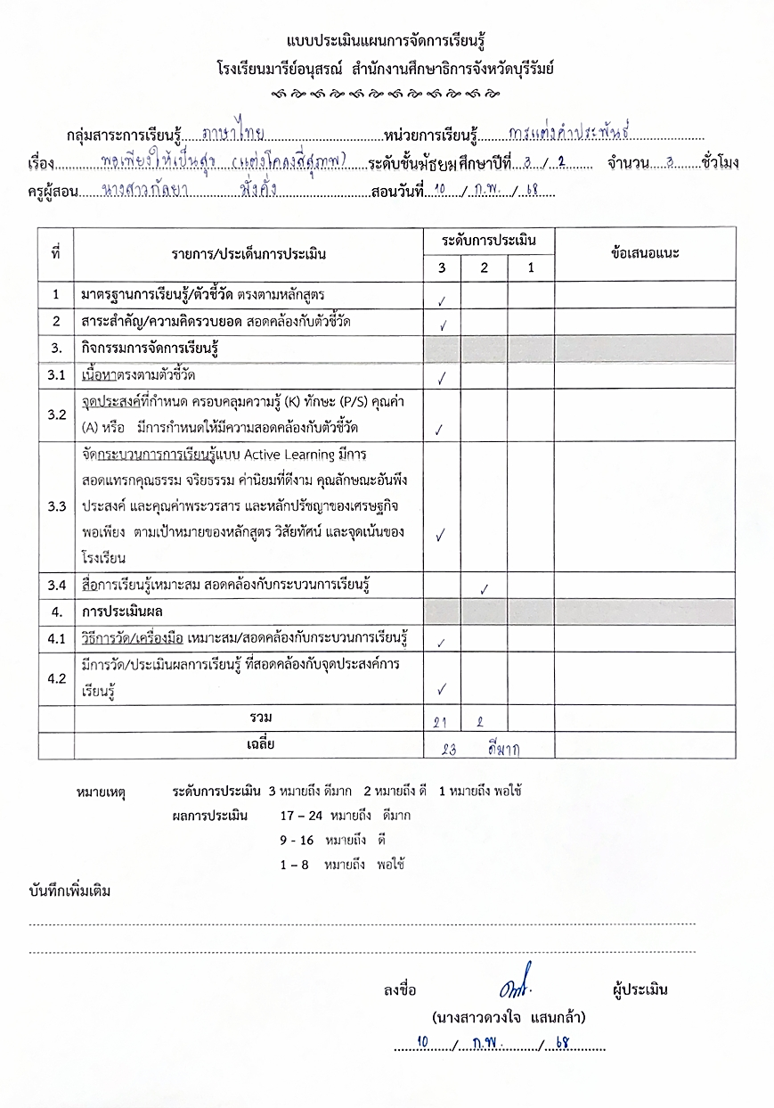

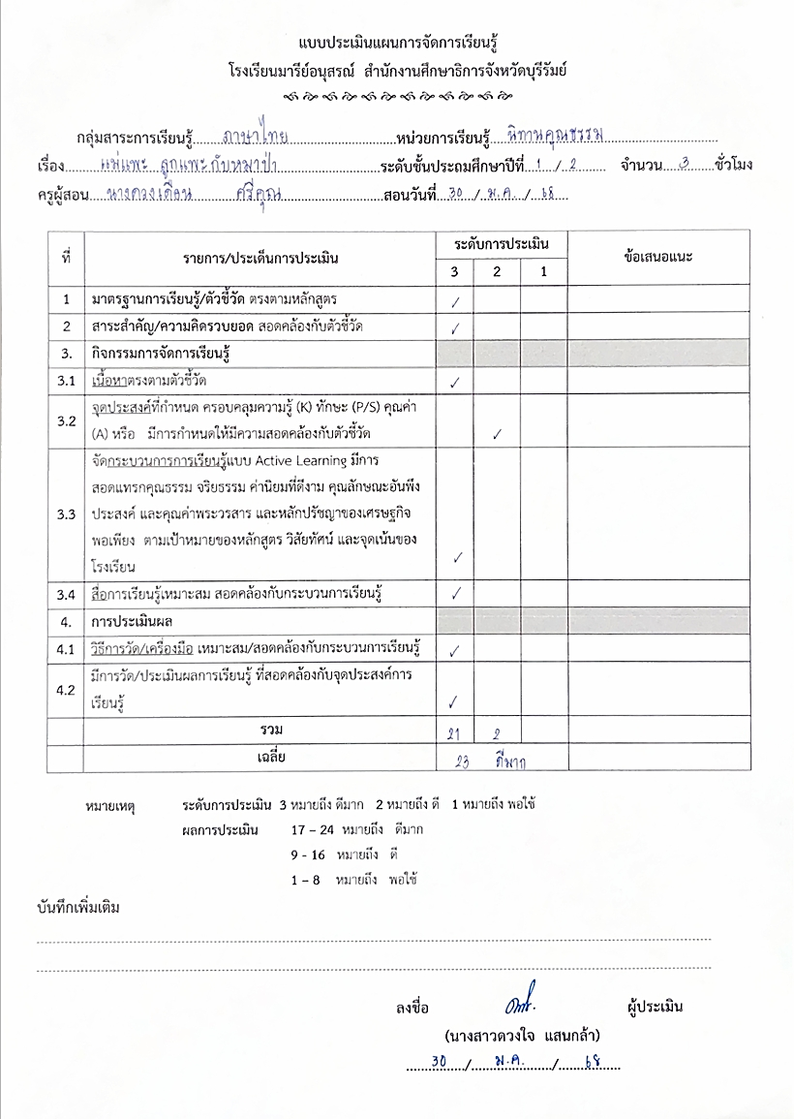

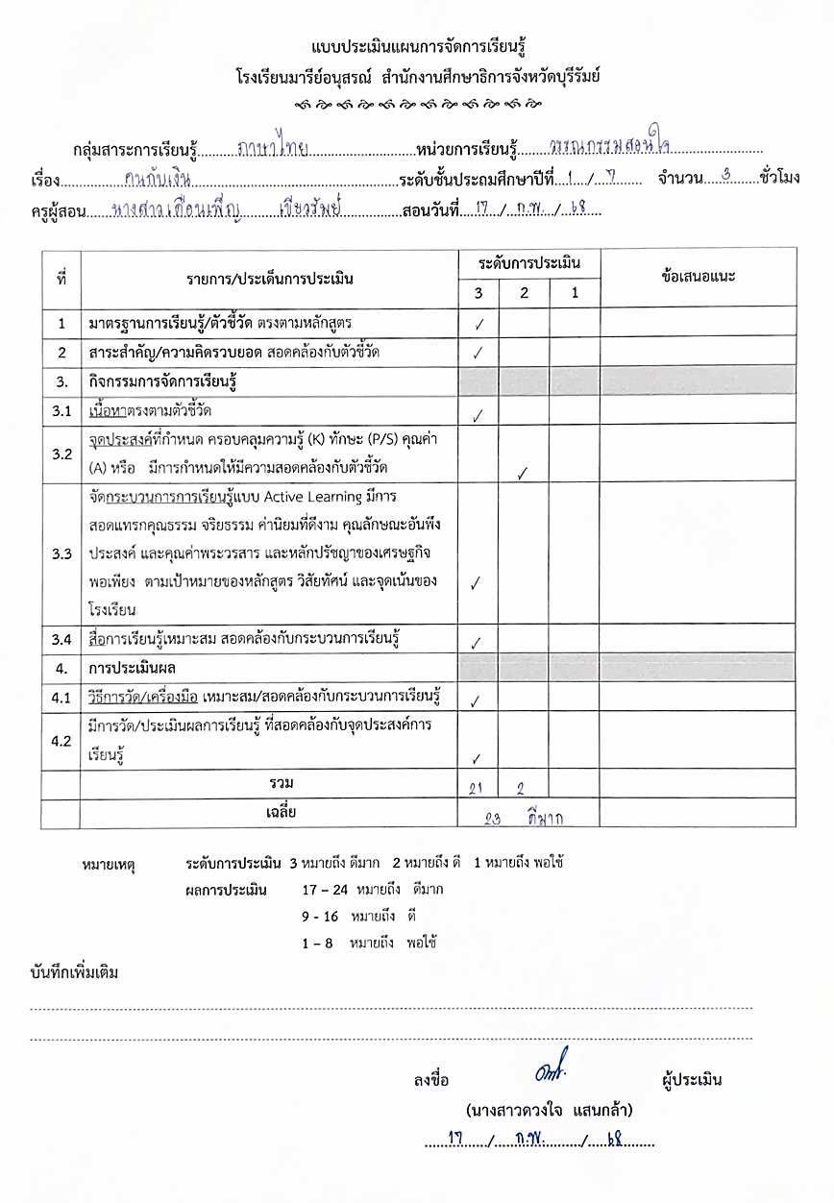

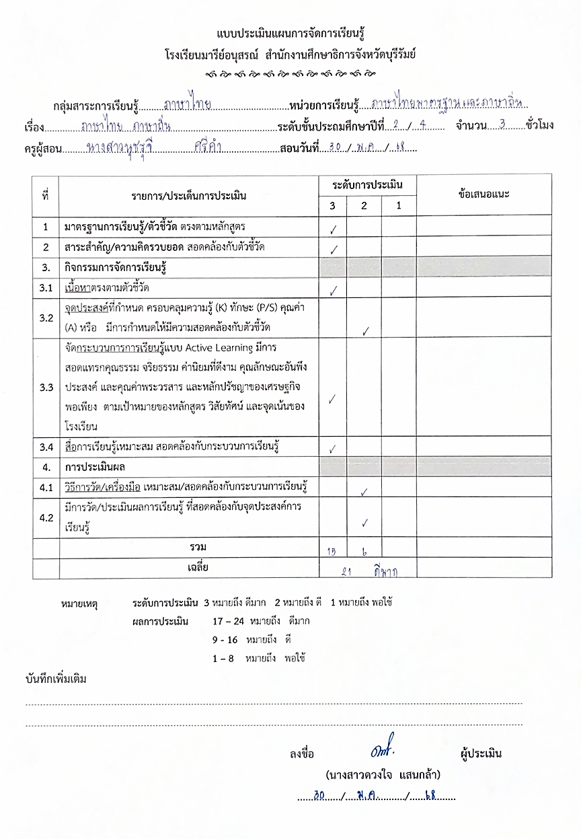

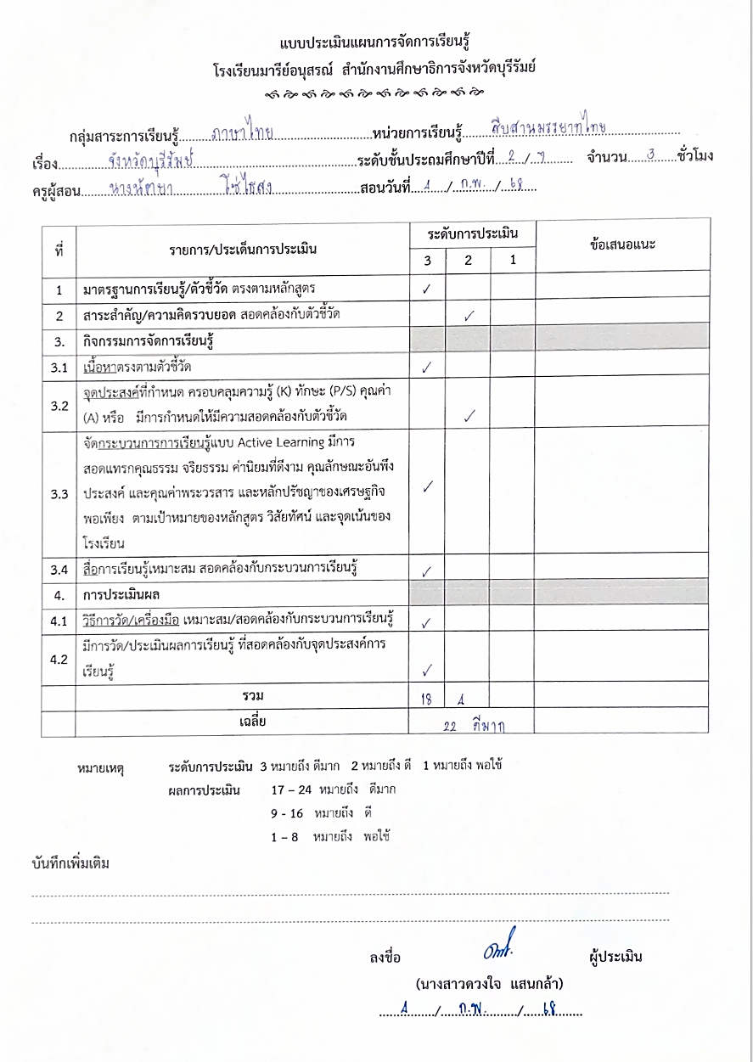

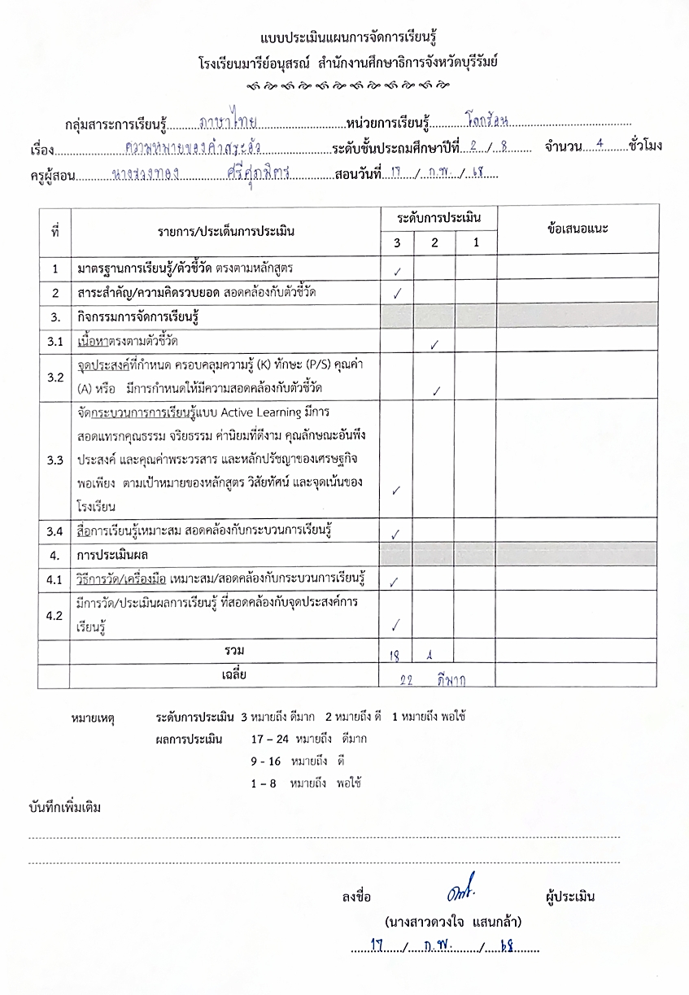

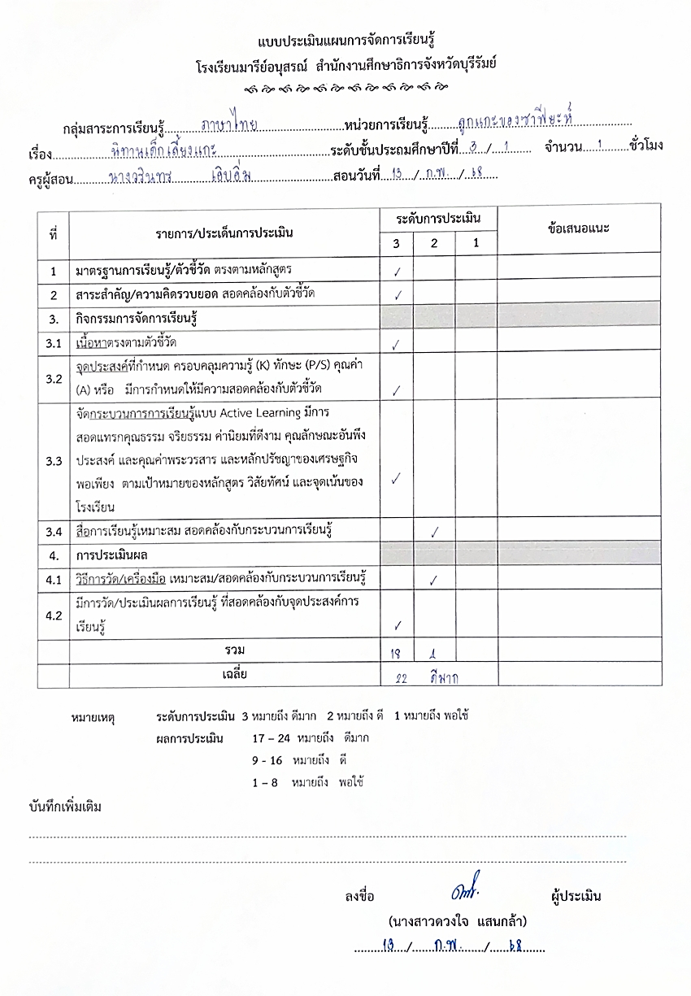

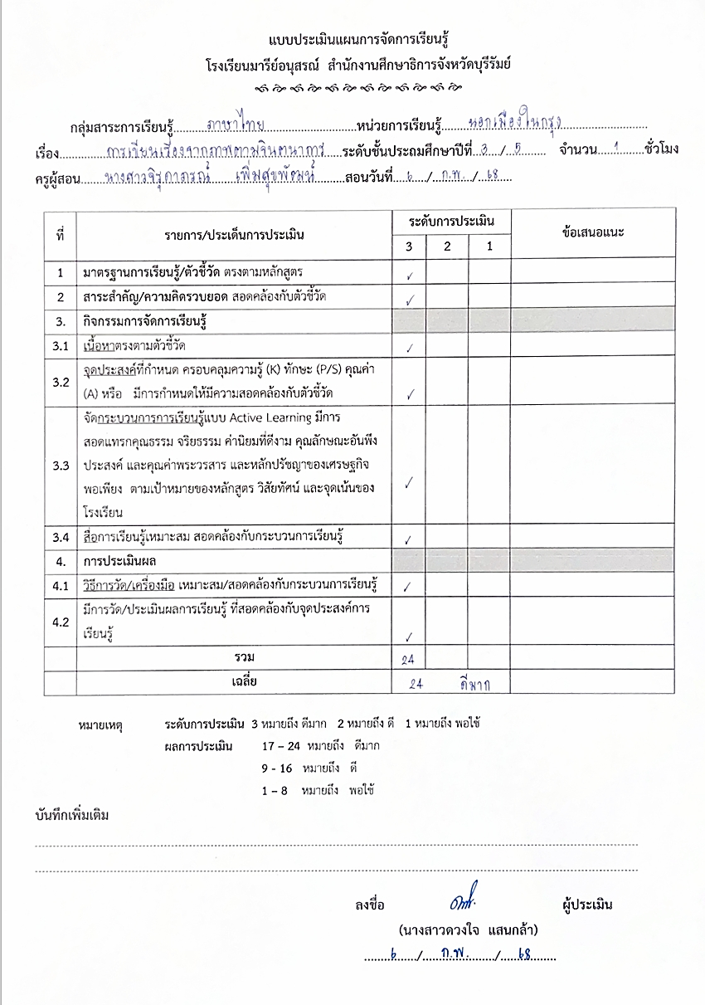

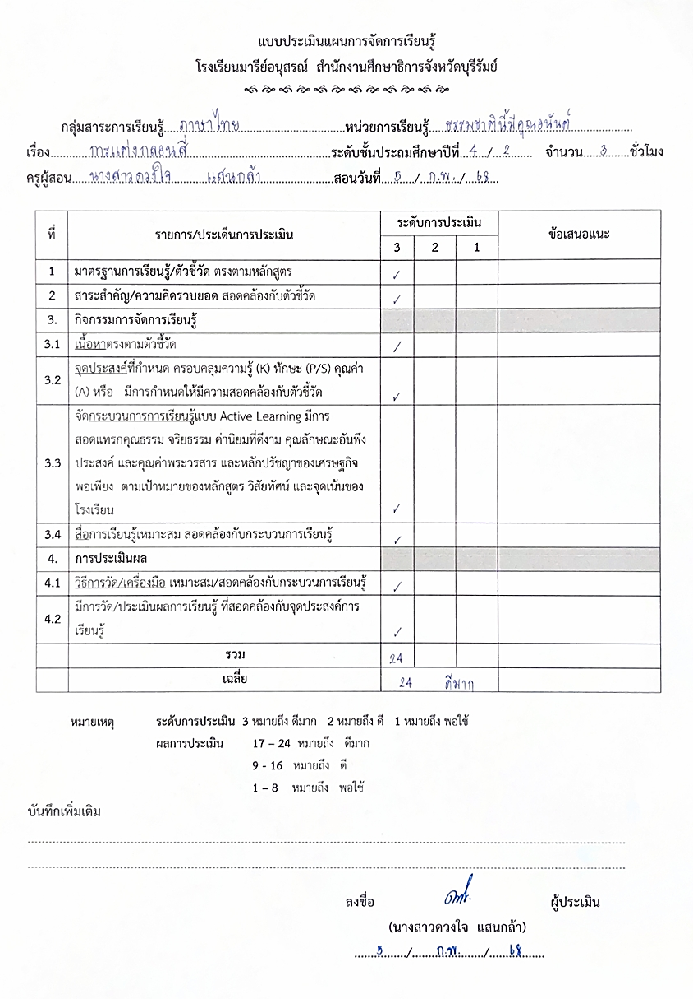

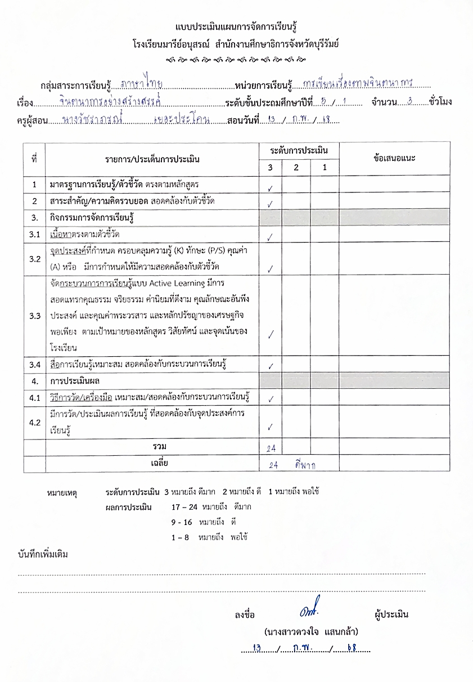

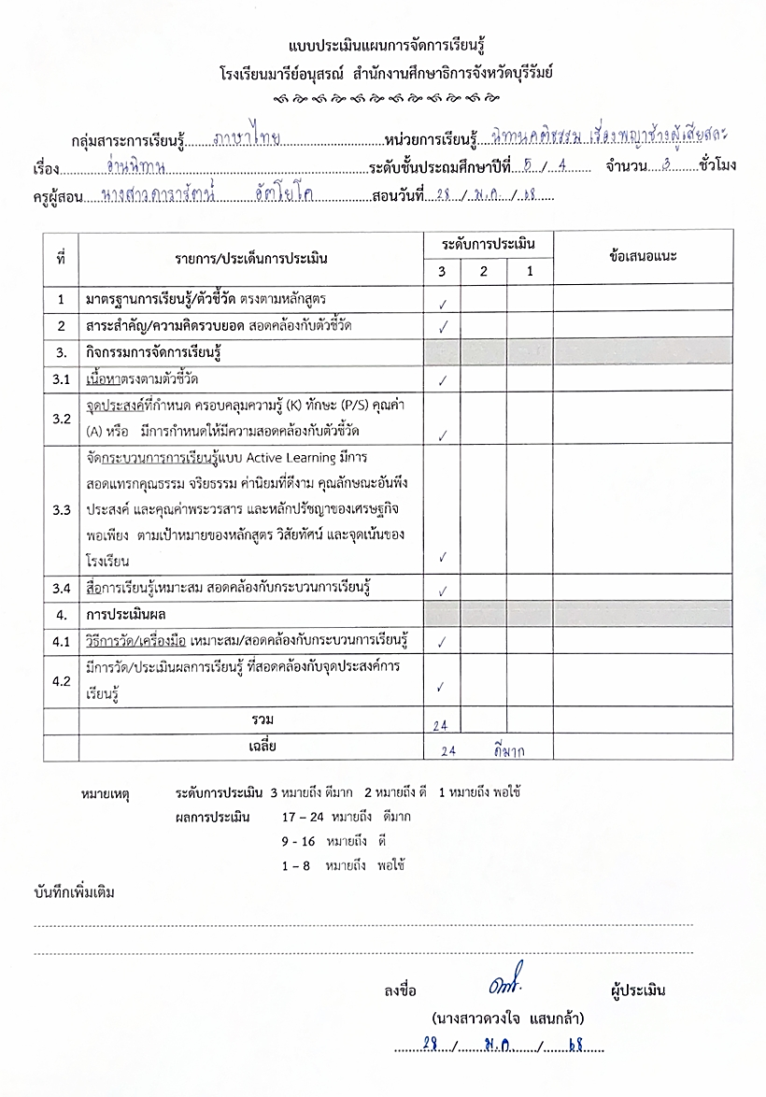

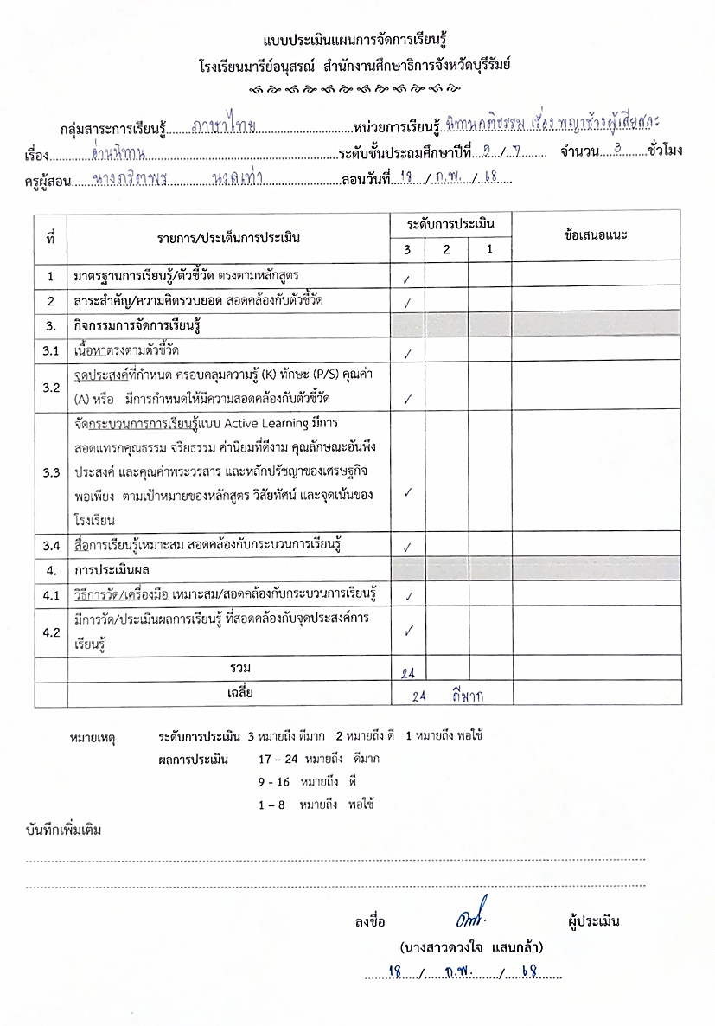

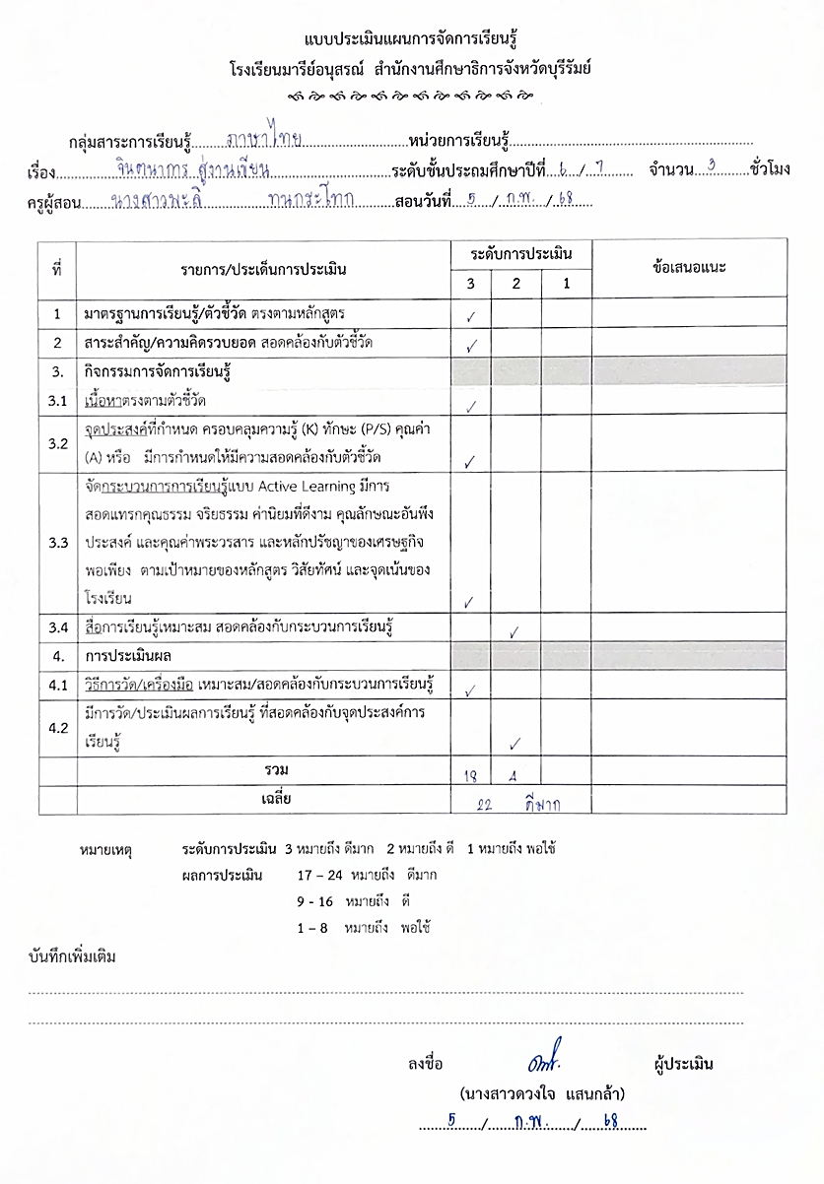

รายงานการส่งบันทึกหลังสอนแผนการจัดการเรียนรู้
ชั้นประถมศึกษาปีที่ 1-ชั้นมัธยมศึกษาปีที่ 4
ตารางที่ 1 แสดงจำนวนที่ส่งแผนการจัดการเรียนรู้ของกลุ่มสาระการเรียนรู้ภาษาไทยล่วงหน้า ปีการศึกษา 2567
ระดับชั้น | จำนวนครู | จำนวนที่ส่งทั้งปีการศึกษา/ครั้ง | จำนวนที่ส่ง | คิดเป็นร้อยละ | จำนวนที่ไม่ส่ง | คิดเป็นร้อยละ
ชั้นประถมศึกษาปีที่ 1 | 13 | 36 | 36 | 100 | - | -
ชั้นประถมศึกษาปีที่ 2 | 14 | 36 | 36 | 100 | - | -
ชั้นประถมศึกษาปีที่ 3 | 16 | 36 | 36 | 100 | - | -
ชั้นประถมศึกษาปีที่ 4 | 16 | 36 | 36 | 100 | - | -
ชั้นประถมศึกษาปีที่ 5 | 16 | 36 | 36 | 100 | - | -
ชั้นประถมศึกษาปีที่ 6 | 13 | 36 | 36 | 100 | - | -
ชั้นมัธยมศึกษาปีที่ 1 | 8 | 36 | 36 | 100 | - | -
ชั้นมัธยมศึกษาปีที่ 2 | 7 | 36 | 36 | 100 | - | -
ชั้นมัธยมศึกษาปีที่ 3 | 3 | 36 | 36 | 100 | - | -
ชั้นมัธยมศึกษาปีที่ 4 (พื้นฐาน) | 3 | 36 | 36 | 100 | - | -
ชั้นมัธยมศึกษาปีที่ 4 (เพิ่มเติม) | 3 | 36 | 36 | 100 | - | -
รวม | 17 | 324 | 324 | 100 | - | -
จากตารางที่ 1 พบว่าครูระดับชั้นประถมศึกษาปีที่ 1-มัธยมศึกษาปีที่ 4 ส่งบันทึกหลังการสอนแผนการจัดการเรียนรู้ครบทุกคน คิดเป็นร้อยละ 100

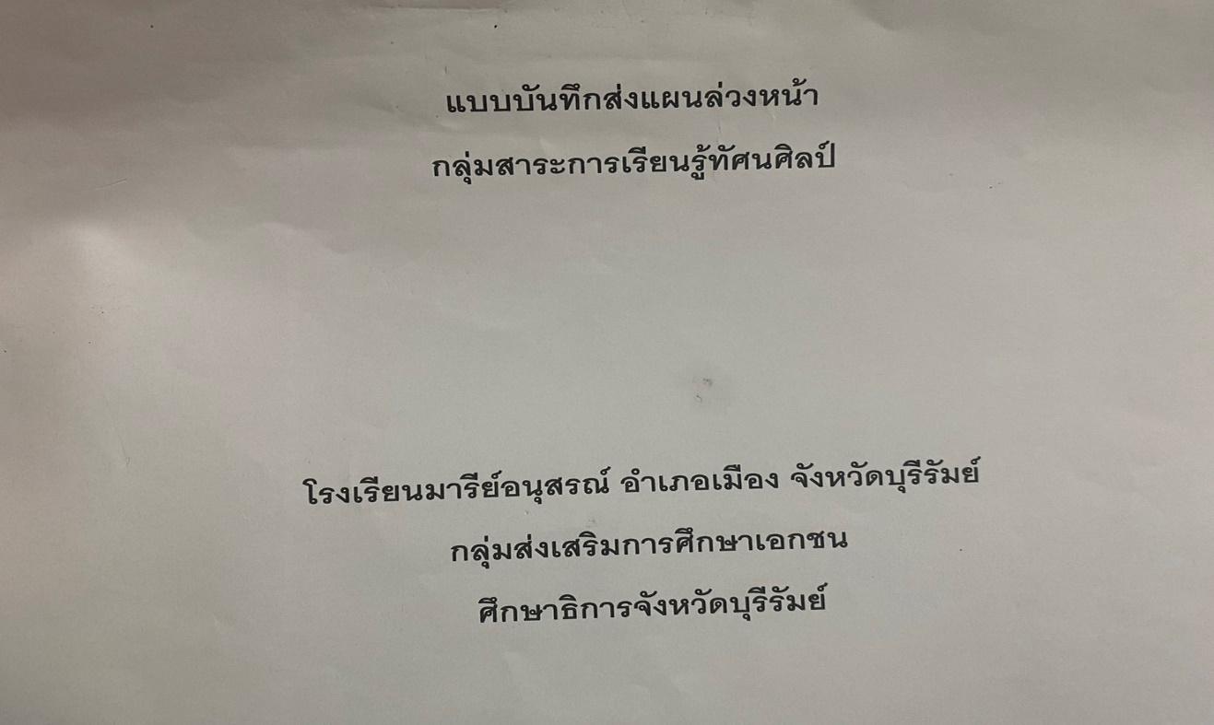

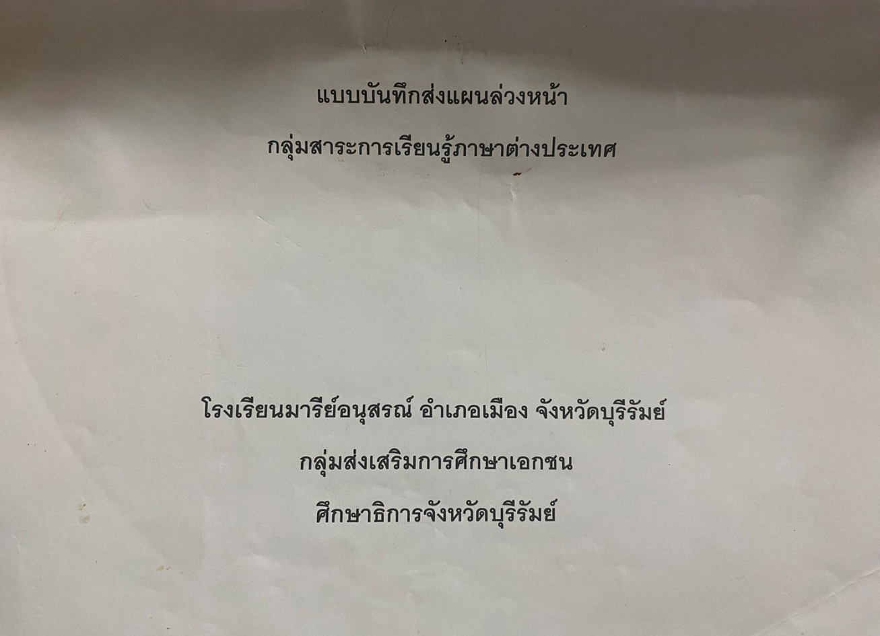

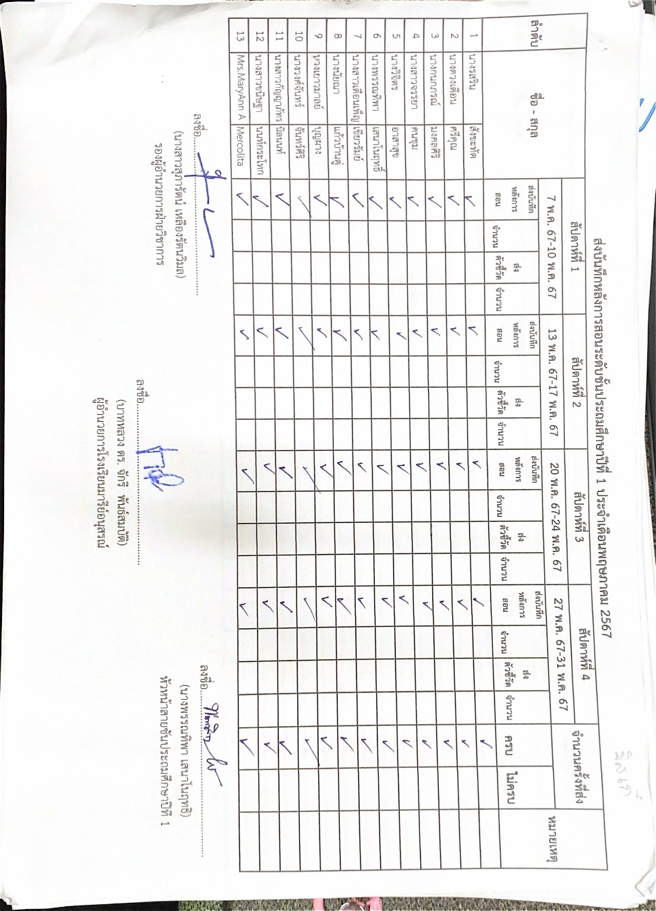

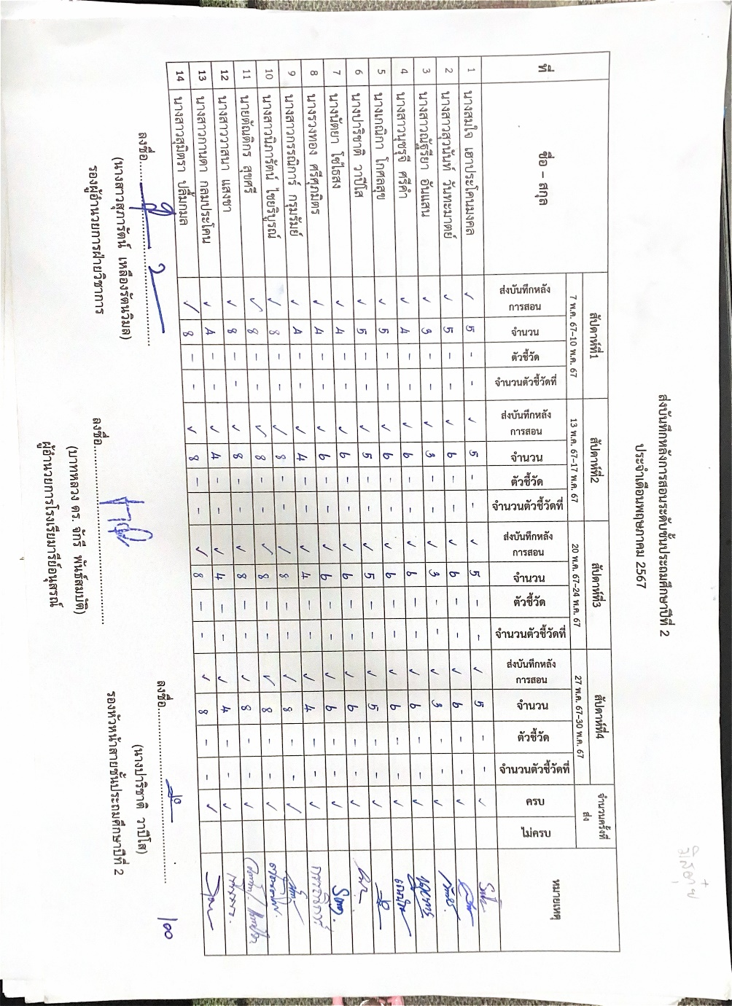

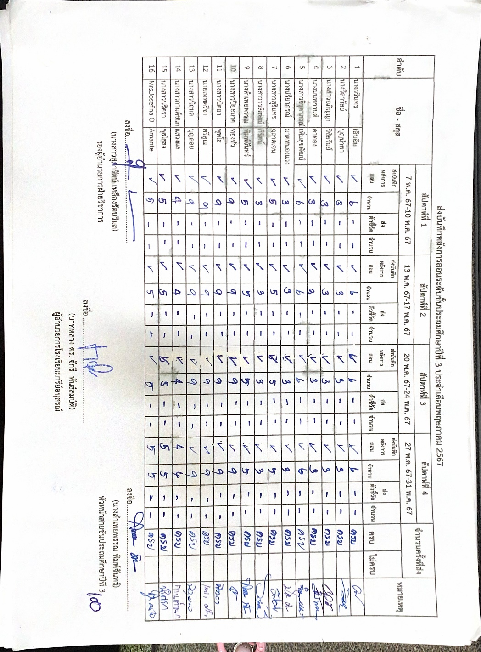

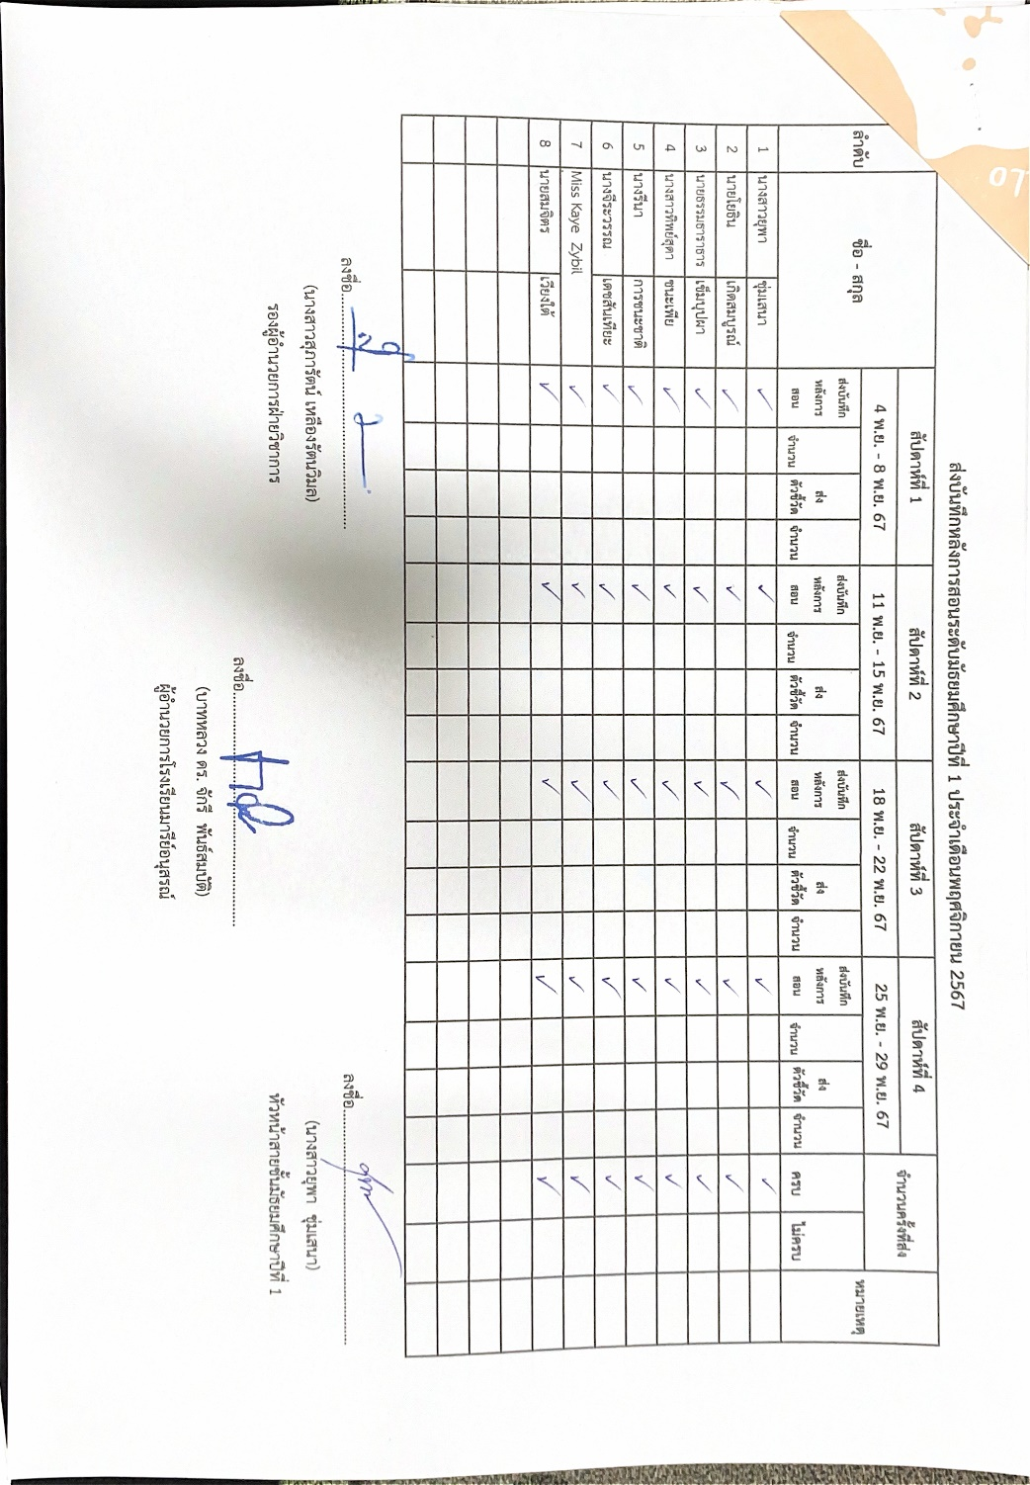

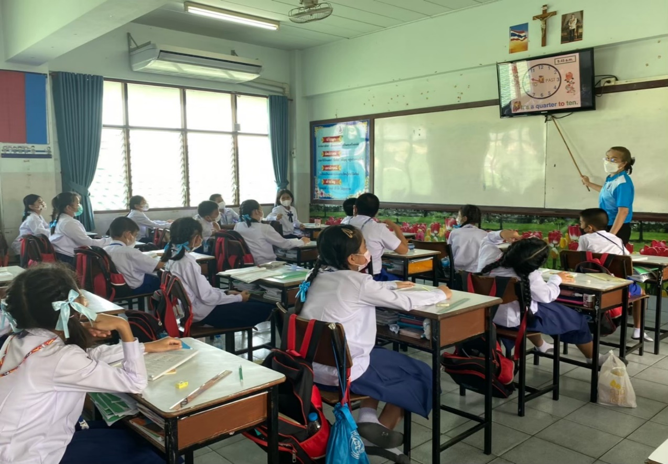

ครูจัดระบบการเรียนการสอนตามแผนการจัดการเรียนรู้
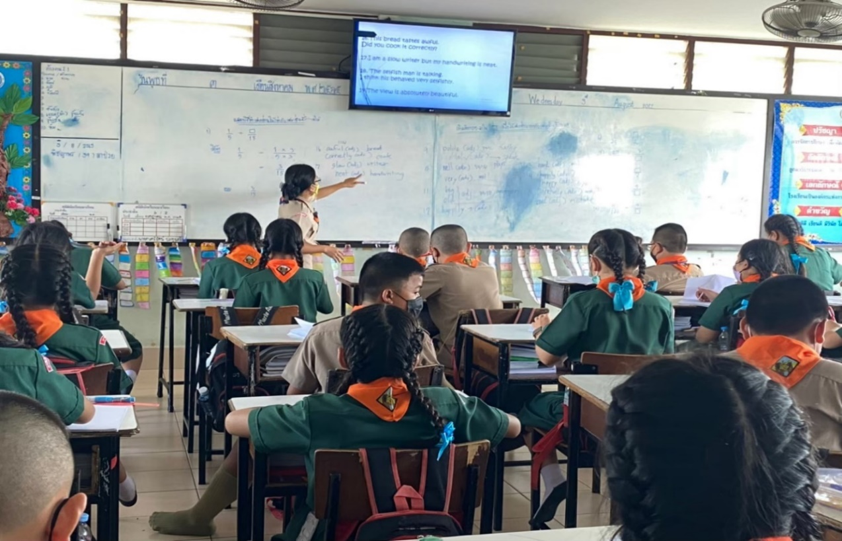

ครูจัดระบบการเรียนการสอนตามแผนการจัดการเรียนรู้

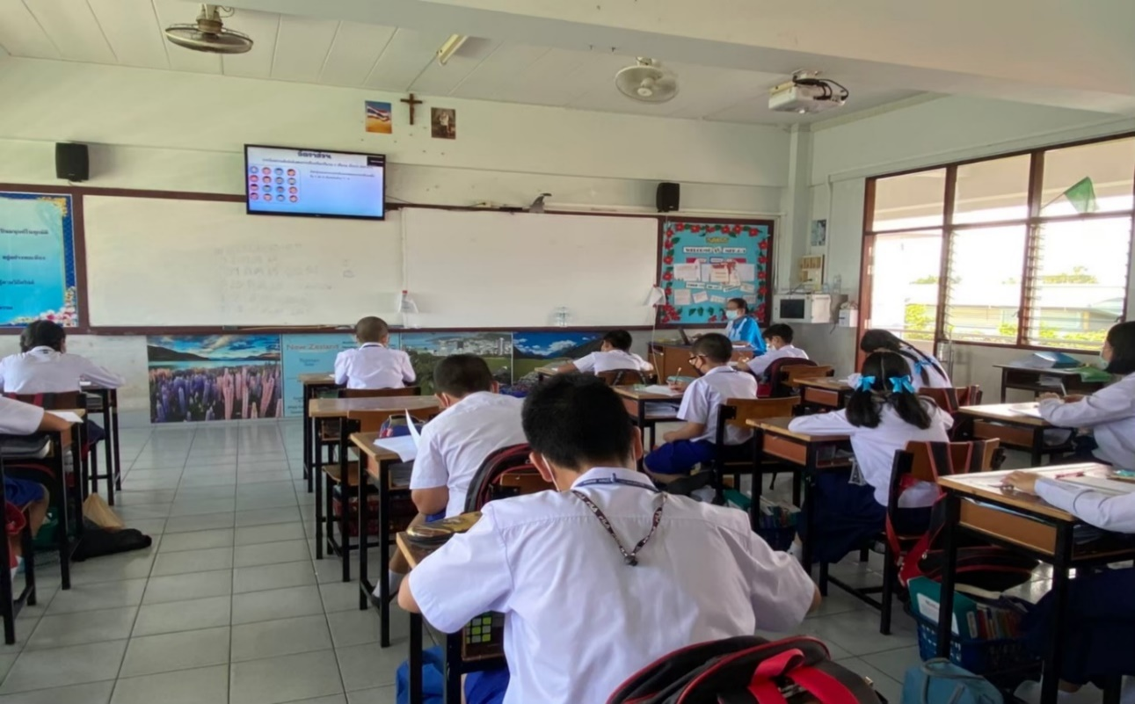

ตัวอย่างตารางเรียน/ตารางสอนของครู
ปีการศึกษา 2567

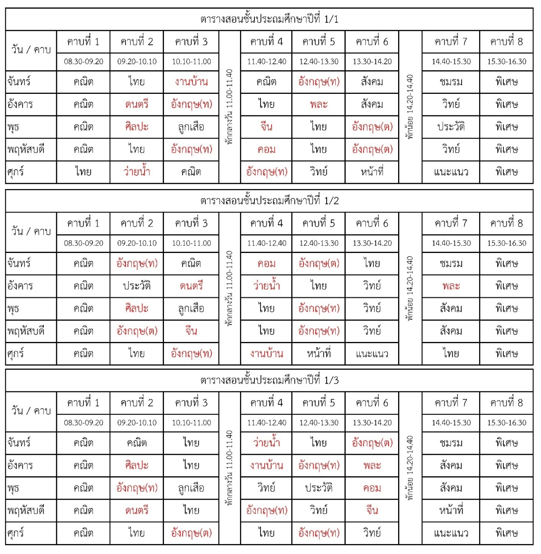

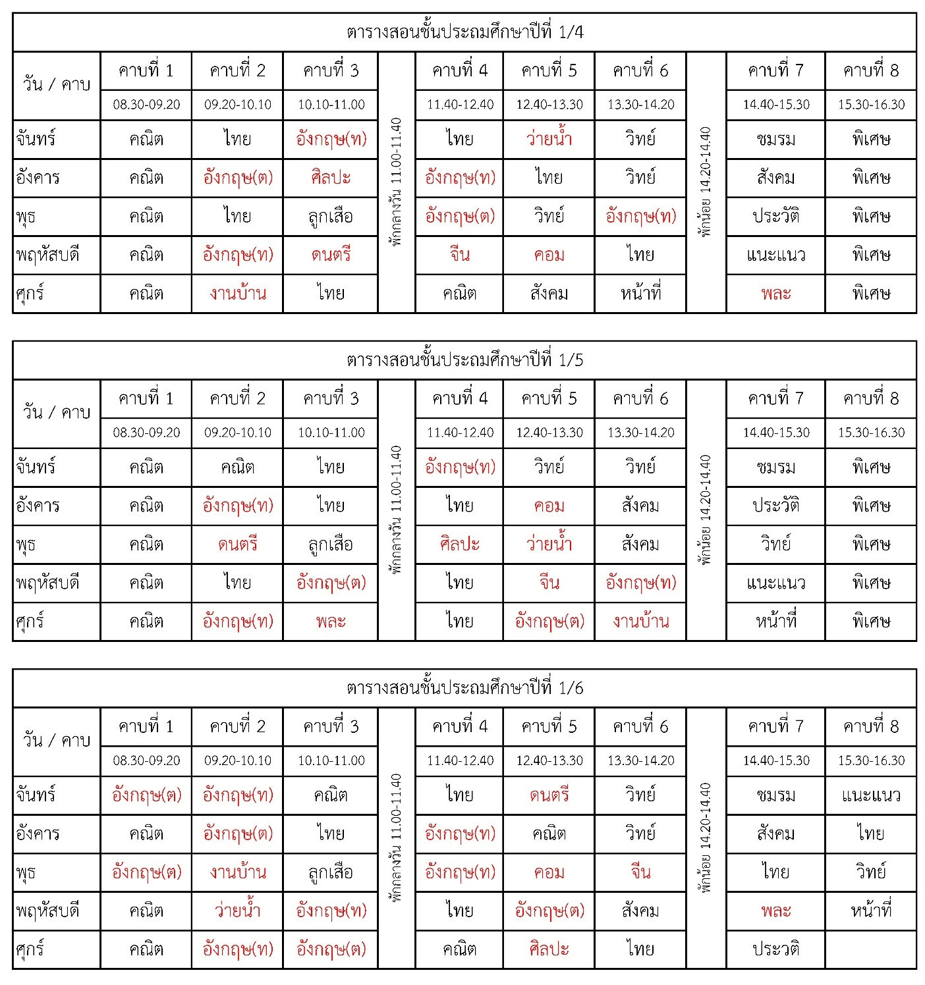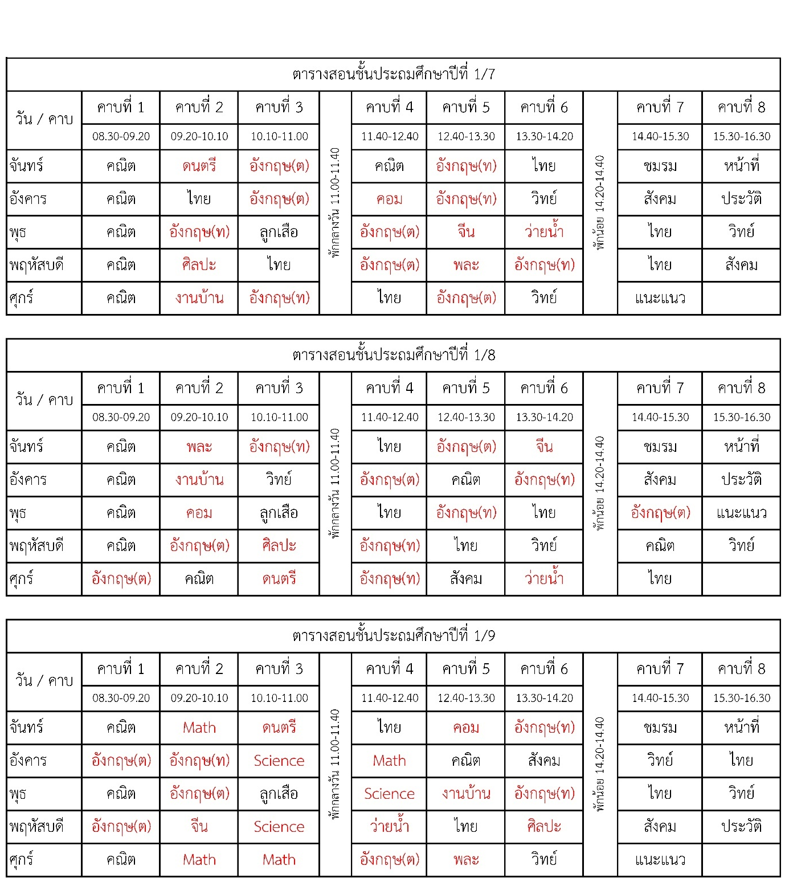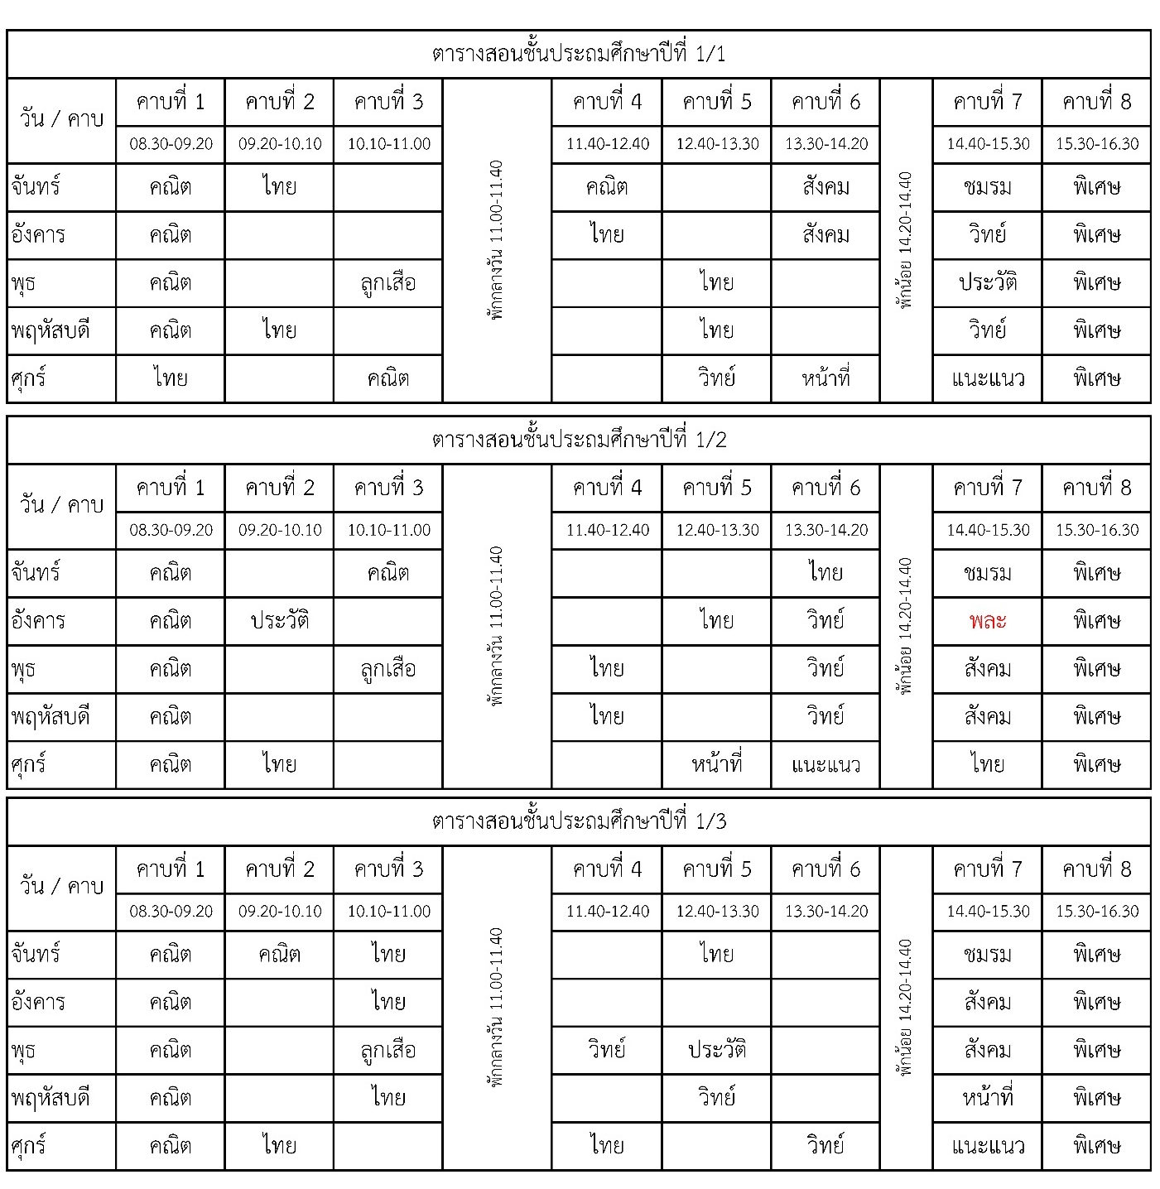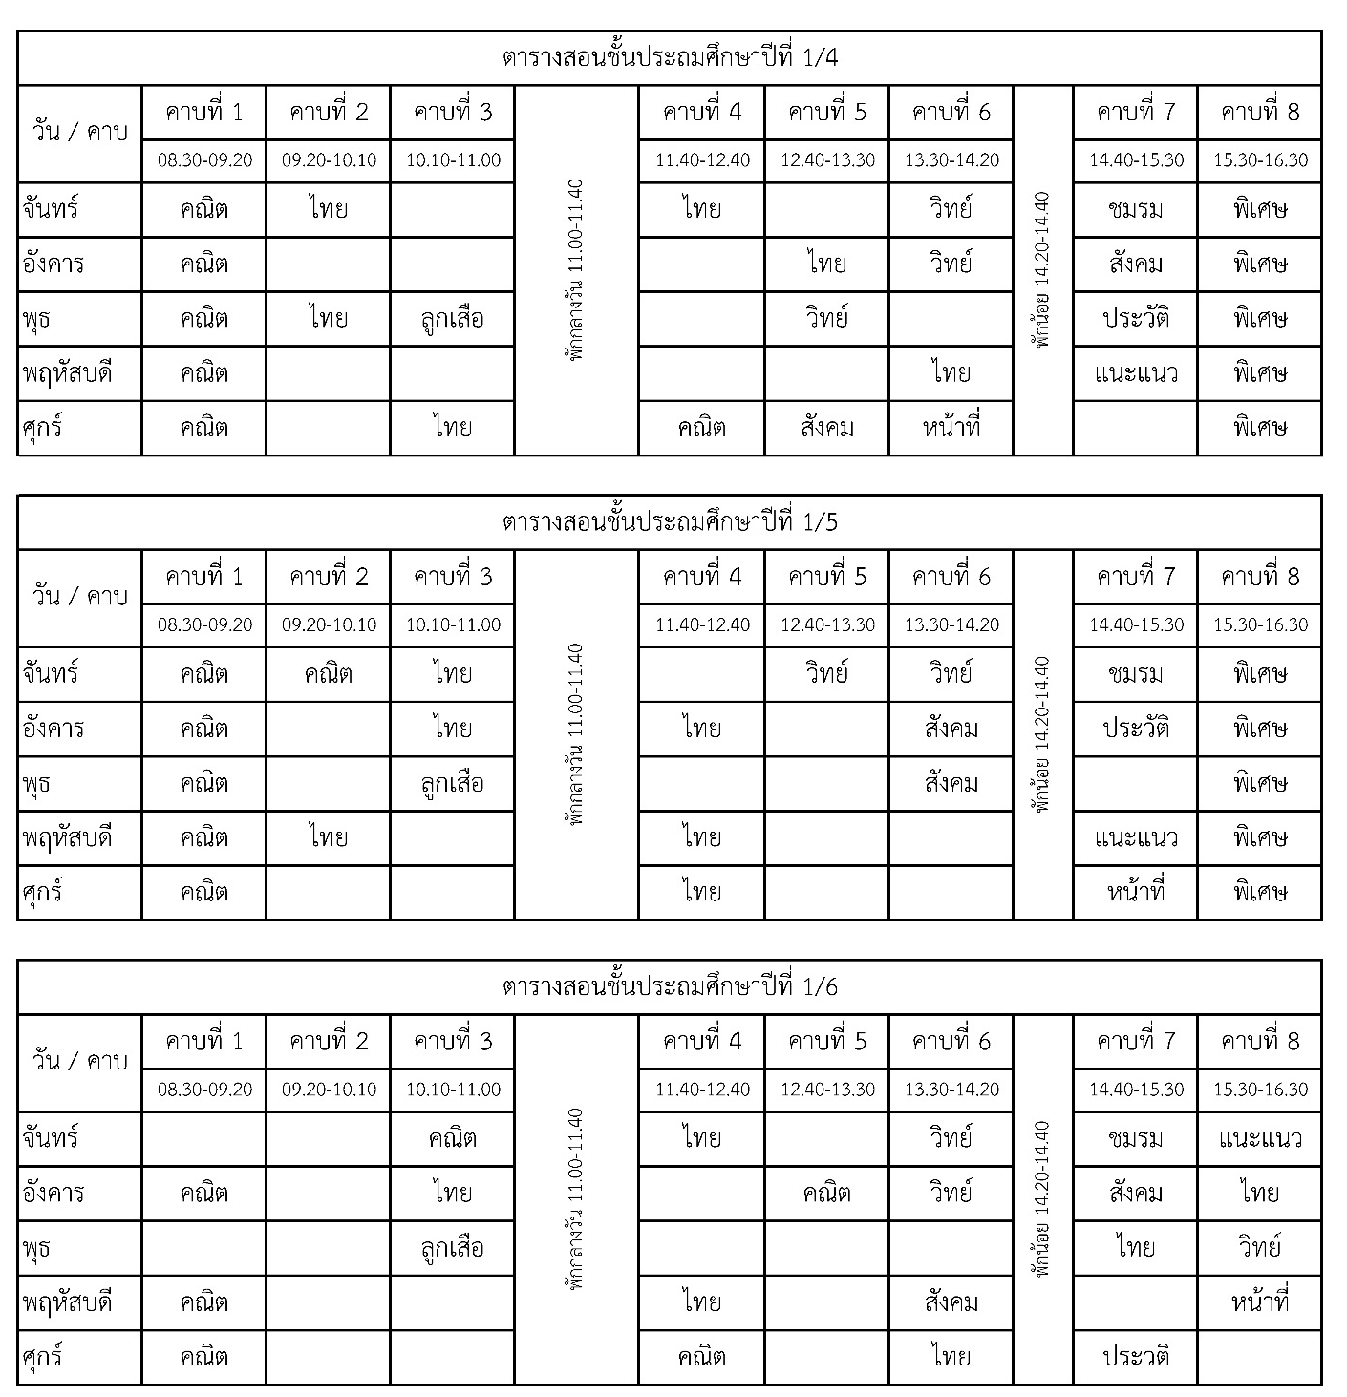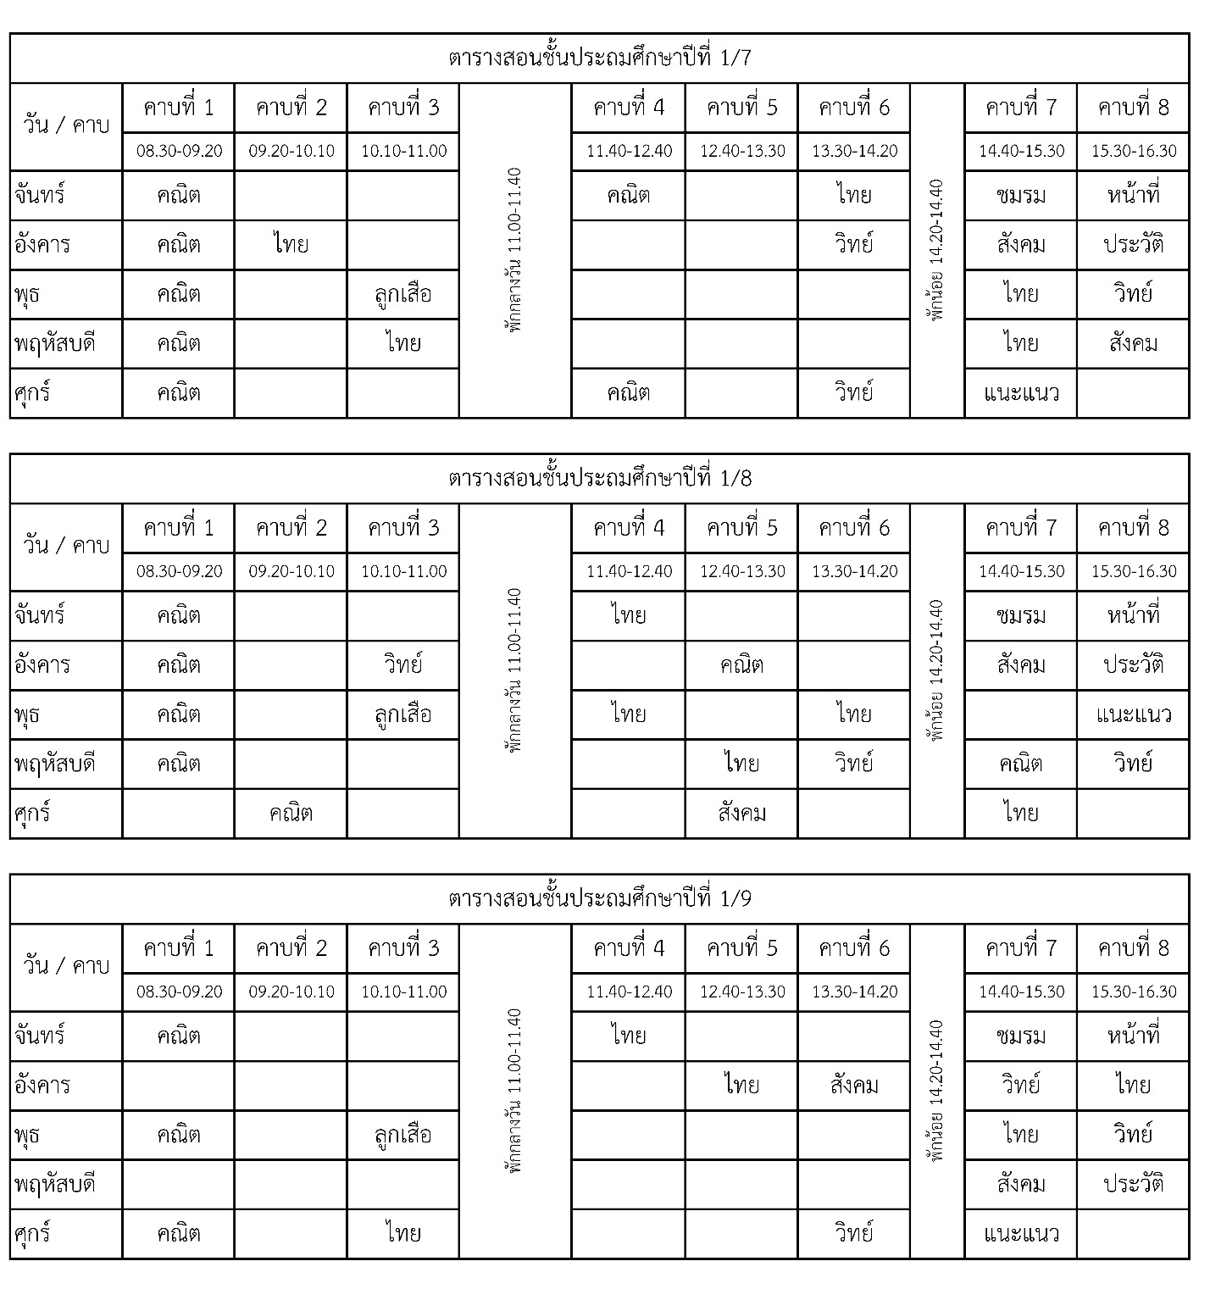

แบบบันทึกการสอนซ่อมเสริม (ภาคเรียนที่ 2)
กลุ่มสาระการเรียนรู้........................คณิตศาสตร์..................ชั้นประถมศึกษาปีที่...........1/1..............
วันที่ .....14.....เดือน.....มกราคม.......พ.ศ. .....2568..... จำนวน...3…..ชั่วโมงจำนวนนักเรียน......4.....คน
1. เนื้อหาที่สอน........................................การบวกลบเลขระคน ..................................................
2. วัตถุประสงค์ สอนซ่อมเสริม สอนเสริม
3. ลักษณะการสอน รายบุคคล กลุ่ม ทั้งห้อง
4. ลักษณะกิจกรรม กิจกรรมเพื่อนช่วยเพื่อน กิจกรรมพี่สอนน้อง
ให้นักเรียนค้นคว้ารายงาน ให้นักเรียนทำแบบฝึกหัดเพิ่มเติม
ครูติวหรือสอนเสริมความรู้ อื่นๆ
5. รายชื่อนักเรียน/ห้องที่เรียน
ลำดับ | ชื่อนักเรียน | ลำดับ | ชื่อนักเรียน
1 | เด็กชายวัชริศพล บุตตะกูล | 3 | เด็กหญิงรินลดา โพธิ์คำ
2 | เด็กหญิงปาริฉัตร สิทธิชินวงษ์ | 4 | เด็กหญิงปัณฑิตา บุญเติม

6. บันทึกการซ่อมเสริม เหตุที่ต้องซ่อมเสริม/และส่งเสริม
วัน/เดือน/ปี | ชื่อ – สกุล | เหตุที่ต้องซ่อมเสริม/และส่งเสริม
วัน/เดือน/ปี | ชื่อ – สกุล | ไม่ผ่านตัวชี้วัดมาตรฐานการเรียนรู้ | ขาดเรียนบ่อย | เรียนช้ากว่าปกติ | เด็กพิเศษ | อื่นๆ | หมายเหตุ
14 ม.ค. 68 | เด็กชายวัชริศพล บุตตะกูล
14 ม.ค. 68 | เด็กหญิงปาริฉัตร สิทธิชินวงษ์
14 ม.ค. 68 | เด็กหญิงปัณฑิตา บุญเติม
14 ม.ค. 68 | เด็กหญิงรินลดา โพธิ์คำ

7. บันทึกการซ่อมเสริม วิธีการจัดกิจกรรมซ่อมเสริมและส่งเสริม
วัน/เดือน/ปี | ชื่อ – สกุล | วิธีการจัดกิจกรรมซ่อมเสริมและส่งเสริม
วัน/เดือน/ปี | ชื่อ – สกุล | มอบใบงาน/แบบฝึกหัด | รายบุคคล | กิจกรรมกลุ่ม | เก่งสอนอ่อน | อื่นๆ | หมายเหตุ
14 ม.ค. 68 | เด็กชายวัชริศพล บุตตะกูล
14 ม.ค. 68 | เด็กหญิงปาริฉัตร สิทธิชินวงษ์
14 ม.ค. 68 | เด็กหญิงปัณฑิตา บุญเติม
14 ม.ค. 68 | เด็กหญิงรินลดา โพธิ์คำ

8. บันทึกการซ่อมเสริม การประเมินผลการซ่อมเสริมและส่งเสริม
วัน/เดือน/ปี | ชื่อ – สกุล | การประเมินผลการซ่อมเสริมและส่งเสริม
วัน/เดือน/ปี | ชื่อ – สกุล | วิธีการประเมิน |  |  |  | ผลการประเมิน
วัน/เดือน/ปี | ชื่อ – สกุล | สังเกต | ทดสอบ | ตรวจงาน | อื่นๆ | ผ่าน | ไม่ผ่าน
14 ม.ค. 68 | เด็กชายวัชริศพล บุตตะกูล
14 ม.ค. 68 | เด็กหญิงปาริฉัตร สิทธิชินวงษ์
14 ม.ค. 68 | เด็กหญิงปัณฑิตา บุญเติม
14 ม.ค. 68 | เด็กหญิงรินลดา โพธิ์คำ

9. ผลการสอนเสริม/สอนซ่อมเสริม
จากการจัดกิจกรรมการเรียนการสอนโดยภาพรวมของการสอน พบว่าจากนักเรียนทั้งหมด
จำนวน 4 คน สามารถบวกลบเลขระคนและปฏิบัติตามกิจกรรมที่ได้รับมอบหมายได้จำนวน 4 คน คิดเป็นร้อยละ 100
บันทึกเพิ่มเติม
หลังจากที่ได้สอนเสริมความรู้ให้กับนักเรียนที่ไม่ผ่านเกณฑ์ นักเรียนกลุ่มนี้มีทักษะการคิดคำนวณในเรื่องการบวกลบเลขระคนได้มากยิ่งขึ้น

ข้อเสนอแนะ/แนวทางแก้ไข
นักเรียนกลุ่มนี้ต้องได้รับการดูแลอย่างต่อเนื่อง โดยฝึกทำเลขทุกวันอย่างสม่ำเสมอ วันละประมาณ 3-5 ข้อ และฝึกหัดทำอย่างต่อเนื่อง จะทำให้นักเรียนมีความชำนาญมากขึ้น

แบบบันทึกการสอนซ่อมเสริม (ภาคเรียนที่ 2)

กลุ่มสาระการเรียนรู้.................ภาษาไทย...............ชั้นประถมศึกษาปีที่...........2/2.................
วันที่ ....3...เดือน.....กุมภาพันธ์.....พ.ศ. ....2568.... จำนวน.....2.....ชั่วโมง....จำนวนนักเรียน.......2.......คน
1. เนื้อหาที่สอน................ภาษาถิ่น..................................................................................................................
2. วัตถุประสงค์ สอนซ่อมเสริม สอนเสริม
3. ลักษณะการสอน รายบุคคล กลุ่ม ทั้งห้อง
4. ลักษณะกิจกรรม กิจกรรมเพื่อนช่วยเพื่อน กิจกรรมพี่สอนน้อง
ให้นักเรียนค้นคว้ารายงาน ให้นักเรียนทำแบบฝึกหัดเพิ่มเติม
ครูติวหรือสอนเสริมความรู้ อื่นๆ
5. รายชื่อนักเรียน/ห้องที่เรียน
ลำดับ | ชื่อนักเรียน | ลำดับ | ชื่อนักเรียน
1. | ด.ช. ธนัชเตชินท์ ศรีภู่
2. | ด.ช. ศุภกานต์ ชนะค้า

6. บันทึกการซ่อมเสริม เหตุที่ต้องซ่อมเสริม/และส่งเสริม
วัน/เดือน/ปี | ชื่อ – สกุล | เหตุที่ต้องซ่อมเสริม/และส่งเสริม
วัน/เดือน/ปี | ชื่อ – สกุล | ไม่ผ่านตัวชี้วัดมาตรฐานการเรียนรู้ | ขาดเรียนบ่อย | เรียนช้ากว่าปกติ | เด็กพิเศษ | อื่นๆ | หมายเหตุ
5/2/2568 | ด.ช. ธนัชเตชินท์ ศรีภู่
12/2/2568 | ด.ช. ศุภกานต์ ชนะค้า

7. บันทึกการซ่อมเสริม วิธีการจัดกิจกรรมซ่อมเสริมและส่งเสริม
วัน/เดือน/ปี | ชื่อ – สกุล | วิธีการจัดกิจกรรมซ่อมเสริมและส่งเสริม
วัน/เดือน/ปี | ชื่อ – สกุล | มอบใบงาน/แบบฝึกหัด | รายบุคคล | กิจกรรมกลุ่ม | เก่งสอนอ่อน | อื่นๆ | หมายเหตุ
19/2/2568 | ด.ช. ธนัชเตชินท์ ศรีภู่
19/2/2568 | ด.ช. ศุภกานต์ ชนะค้า

8. บันทึกการซ่อมเสริม การประเมินผลการซ่อมเสริมและ
วัน/เดือน/ปี | ชื่อ – สกุล | การประเมินผลการซ่อมเสริมและ
วัน/เดือน/ปี | ชื่อ – สกุล | วิธีการประเมิน |  |  |  | ผลการประเมิน
วัน/เดือน/ปี | ชื่อ – สกุล | สังเกต | ทดสอบ | ตรวจงาน | อื่นๆ | ผ่าน | ไม่ผ่าน
26/2/2568 | ด.ช. ธนัชเตชินท์ ศรีภู่
26/2/2568 | ด.ช. ศุภกานต์ ชนะค้า

9. ผลการสอนเสริม/สอนซ่อมเสริม
จากการจัดกิจกรรมการเรียนการสอนโดยภาพรวมของการสอน พบว่าจากนักเรียนทั้งหมด จำนวน 1 คน สามารถสรุปความรู้และปฏิบัติตามกิจกรรมที่ได้รับมอบหมายได้จำนวน 1 คน คิดเป็นร้อยละ 100 และไม่สามารถสรุปความรู้และปฏิบัติตามกิจกรรมที่ได้รับมอบหมายได้จำนวน - คน คิดเป็นร้อยละ 0

บันทึกเพิ่มเติม
นักเรียนมีความรู้ความเข้าใจในเนื้อหาเพิ่มมากขึ้น และสามารถทำแบบฝึกหัดและแบบทดสอบผ่านตัวชี้วัดตามเกณฑ์ที่กำหนดได้

ข้อเสนอแนะ/แนวทางแก้ไข
เวลาในการซ่อมเสริมมีไม่เพียงพอ นักเรียนทำงานช้า จึงต้องให้นำกลับไปทำที่บ้านต่อ
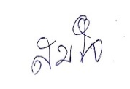
ลงชื่อ...........................................................
(นางสมใจ เฮาประโคนมงคล
ครูประจำชั้น/ประจำวิชา


ลงชื่อ...........................................................
(นางรวงทอง ศรีศุภมิตร)
หัวหน้าสายชั้น


ลงชื่อ...........................................................
(นางลำเพยพรรณ พิมพ์จันทร์)
หัวหน้างานหลักสูตรและการสอน

จากรายงานและแผนภูมิเปรียบเทียบผลการประเมินการอ่าน คิดวิเคราะห์ และเขียน ชั้นประถม
ศึกษาปีที่ 1 – 6 ปีการศึกษา 2566 พบว่า นักเรียนทุกชั้นมีผลการประเมินในระดับดีมาก โดยเรียงลำดับ
ประถมศึกษาปีที่ 2 | 276 | 273 | 98.91 | 3 | 1.09 | - | -
ประถมศึกษาปีที่ 3 | 301 | 301 | 100.00 | 0 | 0.00 | - | -
ประถมศึกษาปีที่ 4 | 337 | 335 | 99.41 | 2 | 0.59 | - | -
ประถมศึกษาปีที่ 5 | 345 | 345 | 100.00 | 0 | 0.00 | - | -
ประถมศึกษาปีที่ 6 | 334 | 334 | 100.00 | 0 | 0.00 | - | -
รวม/เฉลี่ยร้อยละ | 1,877 | 1870 | 99.63 | 7 | 0.32 | - | -

แผนภูมิเปรียบเทียบผลการประเมินสมรรถนะของผู้เรียน
ชั้นประถมศึกษาปีที่ 1 -6 ปีการศึกษา 2566

จากรายงานและแผนภูมิเปรียบเทียบผลการประเมินสมรรถนะของผู้เรียน ชั้นประถมศึกษาปีที่ 1-6 ปีการศึกษา 2566 พบว่า นักเรียนทุกระดับมีผลการประเมินในระดับดีมาก โดยเรียงลำดับจากผลการ
ประเมินจากมากไปหาน้อย ดังนี้ ชั้นประถมศึกษาปีที่ 3 ประถมศึกษาปีที่ 5 และ 6 ร้อยละ 100
ชั้นประถมศึกษาปีที่ 1 ร้อยละ 99.30 ชั้นประถมศึกษาปีที่ 2 ร้อยละ 98.91 ประถมศึกษาปีที่ 4 ร้อยละ 99.41

รายงานการวิเคราะห์ผลสัมฤทธิ์ทางการเรียนของผู้เรียน ปีการศึกษา 2567
ชั้นมัธยมศึกษาปีที่ 1 – 3 โรงเรียนมารีย์อนุสรณ์

ในการประเมินคุณภาพทางการศึกษาขั้นพื้นฐานนั้น จะมีการประเมินผลสัมฤทธิ์ทางการเรียนเป็น
ส่วนหนึ่งเสมอ ผลสัมฤทธิ์ทางการเรียนเป็นตัวชี้วัดตัวหนึ่งที่บ่งบอกถึงคุณภาพการจัดการเรียนการสอนของสถานศึกษาว่า ผู้เรียนได้รับการพัฒนาและประเมินตามตัวชี้วัดซึ่งเป็นเป้าหมายหลักในการประเมินผลการเรียนรู้เป็นกระบวนการพัฒนาผู้เรียนโดยใช้ผลประเมินเป็นข้อมูลและสารสนเทศซึ่งแสดงพัฒนาการความก้าวหน้า แม้ความสำเร็จทางการเรียนของผู้เรียนตลอดจนข้อมูลที่เป็นประโยชน์ต่อการส่งเสริมให้ผู้เรียนเกิดการพัฒนาและเรียนรู้อย่างเต็มศักยภาพ

การวิเคราะห์ผลการประเมินเป็นการตรวจสอบ กำกับ และรักษาคุณภาพการจัดการศึกษาของโรงเรียน ในปีการศึกษา 2566 ได้วิเคราะห์การประเมิน 5 ส่วนคือ
1. ผลการประเมินรายวิชาตามกลุ่มสาระการเรียนรู้
2. ผลการประเมินคุณลักษณะอันพึงประสงค์
3. ผลการประเมินการอ่าน คิดวิเคราะห์และเขียน
4. ผลการประเมินสมรรถนะสำคัญของผู้เรียน
5. ผลการประเมินระดับชาติขั้นพื้นฐาน(O-NET) ชั้นประถมศึกษาปีที่ 6
6. ผลการประเมินระดับชาติขั้นพื้นฐาน(O-NET) ชั้นมัธยมศึกษาปีที่ 3
วัตถุประสงค์
1. เพื่อกำกับ ติดตาม และพัฒนาคุณภาพการจัดการศึกษาของโรงเรียน
2. ช่วยให้ได้ข้อมูลสำหรับการกำหนดแผนการพัฒนาคุณภาพการจัดการศึกษาของโรงเรียน
ขอบเขตการศึกษา
1. ผลการประเมินรายวิชาตามกลุ่มสาระการเรียนรู้ ผลการประเมินคุณลักษณะอันพึงประสงค์ และผลการประเมินการอ่าน คิดวิเคราะห์และเขียน ของนักเรียนชั้นมัธยมศึกษาปีที่ 1-3 ปีการศึกษา 2567
2. ผลการประเมินระดับชาติขั้นพื้นฐาน (O-NET) ชั้นประถมศึกษาปีที่ 6 ปีการศึกษา 2562 - 2567 3. ผลการประเมินระดับชาติขั้นพื้นฐาน (O-NET) ชั้นมัธยมศึกษาปีที่ 3 ปีการศึกษา 2562 - 2567

เป้าหมาย
การวิเคราะห์ครั้งนี้เก็บรวบรวมผลการประเมินปีการศึกษา 2566 ของโรงเรียนมารีย์อนุสรณ์และ ผลการประเมินการทดสอบทางการศึกษาระดับชาติขั้นพื้นฐาน(O-NET) โดยมีจำนวนนักเรียนในแต่ละชั้น
ตามตารางด้านล่าง

ตารางแสดงจำนวนนักเรียน ปีการศึกษา 2567
ระดับชั้น | จำนวนนักเรียน
มัธยมศึกษาปีที่ 1 | 137
มัธยมศึกษาปีที่ 2 | 124
มัธยมศึกษาปีที่ 3 | 106

ประโยชน์ที่คาดว่าจะได้รับ
1. โรงเรียนมีแนวทางในการพัฒนาคุณภาพการจัดการศึกษาของโรงเรียน
2. ผู้บริหารและครูใช้เป็นข้อมูลในการพัฒนาคุณภาพการจัดการศึกษาของโรงเรียน

เอกสารที่เกี่ยวข้อง
1. เอกสารการวัดและประเมินผลทางการศึกษาโรงเรียนมารีย์อนุสรณ์
2. แนวปฏิบัติการวัดและประเมินผลการเรียนรู้ ตามหลักสูตรแกนกลางการศึกษาขั้นพื้นฐาน
พุทธศักราช 2551
3. เอกสารแสดงผลการเรียนชั้นมัธยมศึกษาปีที่ 1 – 3 กลุ่มสาระการเรียนรู้ภาษาไทย คณิตศาสตร์
วิทยาศาสตร์ สังคมศึกษา ศาสนา และวัฒนธรรม สุขศึกษาและพลศึกษา ศิลปะ การงานอาชีพ
และเทคโนโลยี และภาษาต่างประเทศ
4. รายงานผลการประเมินระดับชาติขั้นพื้นฐาน (O-NET) นักเรียนชั้นประถมศึกษาปีที่ 6 และ
นักเรียนชั้นมัธยมศึกษาปีที่ 3

ผลสัมฤทธิ์ทางการเรียนของผู้เรียนปีการศึกษา 2566
ตารางแสดงร้อยละของจำนวนนักเรียนที่มีผลการเรียนตั้งแต่ 3.00 ขึ้นไป (เฉพาะวิชาพื้นฐาน)
จำแนกตามกลุ่มสาระการเรียนรู้ ภาคเรียนที่ 1 และ 2 ปีการศึกษา 2566
ตารางที่ 7 แสดงร้อยละของจำนวนนักเรียนชั้นมัธยมศึกษาปีที่ 1 – 3 ที่มีผลการเรียนตั้งแต่ 3.00 ขึ้นไป(เฉพาะวิชาพื้นฐาน) จำแนกตามกลุ่มสาระการเรียนรู้ ปีการศึกษา 2566

กลุ่มสาระการเรียนรู้ | จำนวนนักเรียน (ร้อยละ)
กลุ่มสาระการเรียนรู้ | ม.1 |  |  | ม.2 |  |  | ม.3 |  |  | รวม  เฉลี่ย
กลุ่มสาระการเรียนรู้ | ภาค1 | ภาค 2 | เฉลี่ย | ภาค1 | ภาค 2 | เฉลี่ย | ภาค1 | ภาค 2 | เฉลี่ย | รวม  เฉลี่ย
ภาษาไทย | 39.13 | 58.09 | 48.61 | 68.85 | 72.58 | 70.72 | 67.62 | 87.74 | 77.68 | 65.67
คณิตศาสตร์ | 39.86 | 34.96 | 37.41 | 35.25 | 52.42 | 43.84 | 74.29 | 46.23 | 60.26 | 47.17
วิทยาศาสตร์ | 47.83 | 60.29 | 54.06 | 63.93 | 62.1 | 63.02 | 58.1 | 62.26 | 60.18 | 59.09
เทคโนโลยีฯ | 92.48 | 97.01 | 94.75 | 86.07 | 89.52 | 87.80 | 89.52 | 97.17 | 93.35 | 91.96
สังคมศึกษาฯ | 40.58 | 41.18 | 40.88 | 68.03 | 75 | 71.52 | 80 | 82.08 | 81.04 | 64.48
ประวัติศาสตร์ | 38.64 | 43.48 | 41.06 | 40.16 | 34.68 | 37.42 | 85.71 | 50.94 | 68.33 | 48.94
หน้าที่พลเมือง | 78.79 | 91.3 | 85.05 | 52.46 | 70.97 | 61.72 | 94.29 | 73.58 | 83.94 | 76.90
สุขศึกษา | 94.93 | 100 | 97.47 | 99.18 | 97.58 | 98.38 | 100 | 98.11 | 99.06 | 98.30
พลศึกษา | 63.64 | 49.28 | 56.46 | 59.02 | 79.03 | 69.03 | 88.57 | 80.19 | 84.38 | 69.96
ศิลปะ | 43.94 | 44.2 | 44.07 | 77.05 | 66.94 | 72.00 | 80.95 | 83.96 | 82.46 | 66.17
ดนตรี-นาฏศิลป์ | 58.65 | 47.1 | 52.88 | 80.33 | 70.97 | 75.65 | 94.29 | 91.51 | 92.90 | 73.81
การงานอาชีพฯ | 66.67 | 66.18 | 66.43 | 70.49 | 79.03 | 74.76 | 78.1 | 91.51 | 84.81 | 75.33
ภาษาต่างประเทศ | 23.91 | 35.59 | 29.75 | 21.31 | 40.32 | 30.82 | 36.19 | 29.25 | 32.72 | 31.10
เฉลี่ย | 56.08 | 59.13 | 57.60 | 63.24 | 68.55 | 65.90 | 79.05 | 74.96 | 77.01 | 66.84

แผนภูมิเปรียบเทียบร้อยละของจำนวนที่มีผลการเรียนตั้งแต่ 3.00 ขึ้นไป (เฉพาะวิชาพื้นฐาน)
จำแนกตามกลุ่มสาระการเรียนรู้
ชั้นมัธยมศึกษาปีที่ 1 – 3 ปีการศึกษา 2566

จากตารางและแผนภูมิเปรียบเทียบร้อยละของจำนวนนักเรียนชั้นมัธยมศึกษาปีที่ 1 -3 ที่มีผลการเรียนตั้งแต่ 3.00 ขึ้นไป จำแนกตามกลุ่มสาระการเรียนรู้ ปีการศึกษา 2566 พบว่า กลุ่มสาระการเรียนรู้สุขศึกษาและพลศึกษา มีจำนวนนักเรียนที่ได้รับผลการเรียนระดับ 3 ขึ้นไปมากที่สุด คิดเป็นร้อยละ 98.30รองลงมาคือ วิชาเทคโนโลยี ร้อยละ 91.96 ส่วนกลุ่มสาระการเรียนรู้ที่จำนวนนักเรียนที่ได้รับผลการเรียนระดับ 3 ขึ้นไปน้อยที่สุดกลุ่มสาระการเรียนรู้ภาษาต่างประเทศ ร้อยละ 31.10

ตารางแสดงร้อยละนักเรียนที่มีผลการเรียนเฉลี่ยตั้งแต่ 3.00 ขึ้นไป (เฉพาะวิชาพื้นฐาน )
จำแนกตามกลุ่มสาระการเรียนรู้
ชั้นมัธยมศึกษาปีที่ 1 – 3 ปีการศึกษา 2562 - 2566
ตารางที่ 8 แสดงร้อยละนักเรียนที่มีผลการเรียนเฉลี่ยตั้งแต่ 3.00 ขึ้นไป (เฉพาะวิชาพื้นฐาน ) จำแนกตามกลุ่มสาระการเรียนรู้ ชั้น ม.1 – 3 ปีการศึกษา 2562-2566
สาระการเรียนรู้ | ร้อยละของจำนวนนักเรียน/ปีการศึกษา
สาระการเรียนรู้ | 2563 | 2564 | 2566
ภาษาไทย | 60.66 | 51.83 | 65.67
คณิตศาสตร์ | 49.40 | 52.13 | 47.17
วิทยาศาสตร์ | 59.80 | 70.82 | 59.09
สังคมศึกษา ศาสนา และวัฒนธรรม | 59.67 | 66.01 | 64.48
สุขศึกษาและพลศึกษา | 98.27 | 92.26 | 98.30
ศิลปะ | 87.78 | 53.17 | 66.17
การงานอาชีพและเทคโนโลยี | 90.13 | 89.49 | 75.33
ภาษาต่างประเทศ | 34.42 | 35.02 | 31.10
เฉลี่ย | 67.52 | 63.84 | 66.84

หมายเหตุ ร้อยละของจำนวนนักเรียนคิดจากผลการสอบของโรงเรียนเท่านั้น
แผนภูมิเปรียบเทียบร้อยละของนักเรียนที่มีผลการเรียนเฉลี่ยตั้งแต่ 3.00 ขึ้นไป (เฉพาะวิชาพื้นฐาน )
จำแนกตามกลุ่มสาระการเรียนรู้ ชั้นมัธยมศึกษาปีที่ 1 – 3 ปีการศึกษา 2562 -2566

ตารางแสดงผลสัมฤทธิ์ทางการเรียน 8 กลุ่มสาระการเรียนรู้ ปีการศึกษา 2566
ตารางที่ 9 แสดงร้อยละของจำนวนนักเรียนที่มีผลการเรียนตั้งแต่ 3.00 ขึ้นไป (เฉพาะวิชาพื้นฐาน)
ชั้นมัธยมศึกษาปีที่ 1 ภาคเรียนที่ 1 – 2 ปีการศึกษา 2566
กลุ่มสาระการเรียนรู้ | จำนวน  นักเรียน | ชั้นมัธยมศึกษาปีที่ 1 ปีการศึกษา 2566
กลุ่มสาระการเรียนรู้ | จำนวน  นักเรียน | จำนวนนักเรียนที่มีผลการเรียนรู้ ตั้งแต่ 3.00 ขึ้นไป
กลุ่มสาระการเรียนรู้ | จำนวน  นักเรียน | ภาคเรียน ที่ 1 | ภาคเรียนที่ 2 | เฉลี่ย
ภาษาไทย | 137 | 39.13 | 58.09 | 48.61
คณิตศาสตร์ | 137 | 39.86 | 34.96 | 37.41
วิทยาศาสตร์ | 137 | 47.83 | 60.29 | 54.06
สังคมศึกษาฯ | 137 | 40.58 | 41.18 | 40.88
สุขศึกษาฯ | 137 | 94.93 | 100 | 97.47
ศิลปะ | 137 | 43.94 | 44.2 | 44.07
การงานอาชีพฯ | 137 | 66.67 | 66.18 | 66.43
ภาษาต่างประเทศ | 137 | 23.91 | 35.59 | 29.75

แผนภูมิเปรียบเทียบผลสัมฤทธิ์ทางการเรียนภาคเรียนที่ 1 และภาคเรียนที่ 2
ที่มีผลการเรียนตั้งแต่ 3.00 ขึ้นไป
ของนักเรียนชั้นมัธยมศึกษาปีที่ 1 จำแนกตามกลุ่มสาระการเรียนรู้ ปีการศึกษา 2566

จากตารางและแผนภูมิเปรียบเทียบร้อยละของจำนวนนักเรียนชั้นมัธยมศึกษาปีที่ 1 ที่มีผลการเรียนตั้งแต่ 3.00 ขึ้นไป จำแนกตามกลุ่มสาระการเรียนรู้ ปีการศึกษา 2566 ทั้งสองภาคเรียน พบว่า กลุ่มสาระการเรียนรู้สุขศึกษา มีจำนวนนักเรียนที่ได้รับผลการเรียนระดับ 3 ขึ้นไปมากที่สุด คิดเป็นร้อยละ 97.47 รองลงมาคือ กลุ่มสาระการเรียนรู้การงานอาชีพ ร้อยละ 66.43 และกลุ่มสาระการเรียนรู้ มีจำนวนนักเรียนที่ได้รับผลการเรียนระดับ 3 ขึ้นไปน้อยที่สุด กลุ่มสาระการเรียนรู้ภาษาต่างประเทศ คิดเป็นร้อยละ 29.75

ตารางที่ 10 แสดงร้อยละของจำนวนนักเรียนที่มีผลการเรียนตั้งแต่ 3.00 ขึ้นไป (เฉพาะวิชาพื้นฐาน)
ชั้นมัธยมศึกษาปีที่ 2 ภาคเรียนที่ 1 – 2 ปีการศึกษา 2567

กลุ่มสาระการเรียนรู้ | จำนวน  นักเรียน | ชั้นมัธยมศึกษาปีที่ 2 ปีการศึกษา 2566
กลุ่มสาระการเรียนรู้ | จำนวน  นักเรียน | จำนวนนักเรียนที่มีผลการเรียนรู้ ตั้งแต่ 3.00 ขึ้นไป
กลุ่มสาระการเรียนรู้ | จำนวน  นักเรียน | ภาคเรียนที่ 1 | ภาคเรียนที่ 2 | เฉลี่ย
ภาษาไทย | 124 | 68.85 | 72.58 | 70.72
คณิตศาสตร์ | 124 | 35.25 | 52.42 | 43.84
วิทยาศาสตร์ | 124 | 63.93 | 62.1 | 63.02
สังคมศึกษาฯ | 124 | 68.03 | 75 | 71.52
สุขศึกษาฯ | 124 | 99.18 | 97.58 | 98.38
ศิลปะ | 124 | 77.05 | 66.94 | 72.00
การงานอาชีพฯ | 124 | 70.49 | 79.03 | 74.76
ภาษาต่างประเทศ | 124 | 21.31 | 40.32 | 30.82

แผนภูมิเปรียบเทียบผลสัมฤทธิ์ทางการเรียนภาคเรียนที่ 1 และภาคเรียนที่ 2
ที่มีผลการเรียนตั้งแต่ 3.00 ขึ้นไป
ของนักเรียนชั้นมัธยมศึกษาปีที่ 2 จำแนกตามกลุ่มสาระการเรียนรู้ ปีการศึกษา 2566

จากตารางและแผนภูมิเปรียบเทียบร้อยละของจำนวนนักเรียนชั้นมัธยมศึกษาปีที่ 2 ที่มีผลการเรียนตั้งแต่ 3.00 ขึ้นไป จำแนกตามกลุ่มสาระการเรียนรู้ ปีการศึกษา 2566 ทั้งสองภาคเรียน พบว่า กลุ่มสาระการเรียนรู้สุขศึกษาและพลศึกษา มีจำนวนนักเรียนที่ได้รับผลการเรียนระดับ 3 ขึ้นไปมากที่สุดทั้งสอบปีการศึกษา คิดเป็นร้อยละ 98.38 รองลงมาคือ กลุ่มสาระการเรียนรู้การงานอาชีพ ร้อยละ 74.76 และกลุ่มสาระการเรียนรู้ มีจำนวนนักเรียนที่ได้รับผลการเรียนระดับ 3 ขึ้นไปน้อยที่สุด กลุ่มสาระการเรียนรู้ภาษาต่างประเทศ คิดเป็นร้อยละ 30.82

ตารางที่ 11 แสดงร้อยละของจำนวนนักเรียนที่มีผลการเรียนตั้งแต่ 3.00 ขึ้นไป (เฉพาะวิชาพื้นฐาน)
ชั้นมัธยมศึกษาปีที่ 3 ภาคเรียนที่ 1 – 2 ปีการศึกษา 2566
กลุ่มสาระการเรียนรู้ | จำนวน  นักเรียน | ชั้นมัธยมศึกษาปีที่ 3 ปีการศึกษา 2566
กลุ่มสาระการเรียนรู้ | จำนวน  นักเรียน | จำนวนนักเรียนที่มีผลการเรียนรู้ ตั้งแต่ 3.00 ขึ้นไป
กลุ่มสาระการเรียนรู้ | จำนวน  นักเรียน | ภาคเรียนที่ 1 | ภาคเรียนที่ 2 | เฉลี่ย
ภาษาไทย | 106 | 67.62 | 87.74 | 77.68
คณิตศาสตร์ | 106 | 74.29 | 46.23 | 60.26
วิทยาศาสตร์ | 106 | 58.1 | 62.26 | 60.18
สังคมศึกษาฯ | 106 | 80 | 82.08 | 81.04
สุขศึกษาฯ | 106 | 100 | 98.11 | 99.06
ศิลปะ | 106 | 80.95 | 83.96 | 82.46
การงานอาชีพฯ | 106 | 78.1 | 91.51 | 84.81
ภาษาต่างประเทศ | 106 | 36.19 | 29.25 | 32.72
แผนภูมิเปรียบเทียบผลสัมฤทธิ์ทางการเรียนภาคเรียนที่ 1 และภาคเรียนที่ 2
ที่มีผลการเรียนตั้งแต่ 3.00 ขึ้นไป
ของนักเรียนชั้นมัธยมศึกษาปีที่ 3 จำแนกตามกลุ่มสาระการเรียนรู้ ปีการศึกษา 2566

จากตารางและแผนภูมิเปรียบเทียบร้อยละของจำนวนนักเรียนชั้นมัธยมศึกษาปีที่ 3 ที่มีผลการเรียนตั้งแต่ 3.00 ขึ้นไป จำแนกตามกลุ่มสาระการเรียนรู้ ปีการศึกษา 2566 ทั้งสองภาคเรียน พบว่า กลุ่มสาระการเรียนรู้สุขศึกษาและพลศึกษา มีจำนวนนักเรียนที่ได้รับผลการเรียนระดับ 3 ขึ้นไปมากที่สุดทั้งสอบปีการศึกษา คิดเป็นร้อยละ 99.06 รองลงมาคือ กลุ่มสาระการเรียนรู้การงานอาชีพ ร้อยละ 84.81 และกลุ่มสาระการเรียนรู้ มีจำนวนนักเรียนที่ได้รับผลการเรียนระดับ 3 ขึ้นไปน้อยที่สุด กลุ่มสาระการเรียนรู้ภาษาต่างประเทศ คิดเป็นร้อยละ 32.72

รายงานสรุปผลการประเมินการอ่าน คิดวิเคราะห์ และเขียน ปีการศึกษา 2566
ตารางที่ 12 สรุปผลการประเมินการอ่าน คิดวิเคราะห์ และเขียน ของนักเรียนชั้นมัธยมศึกษาปีที่ 1 - 3
ปีการศึกษา 2566
ระดับชั้น | จำนวนนักเรียนทั้งหมด | จำนวน/ร้อยละของนักเรียนตามระดับคุณภาพ  (การอ่าน คิดวิเคราะห์ และเขียน)
ระดับชั้น | จำนวนนักเรียนทั้งหมด | 3=ดีมาก |  | 2=ดี |  | 1=พอใช้ |  | 0=ปรับปรุง
ระดับชั้น | จำนวนนักเรียนทั้งหมด | จำนวน | ร้อยละ | จำนวน | ร้อยละ | จำนวน | ร้อยละ | จำนวน | ร้อยละ
มัธยมศึกษาปีที่ 1 | 137 | 137 | 100 | - | - | - | - | - | -
มัธยมศึกษาปีที่ 2 | 124 | 107 | 86.30 | 17 | 13.70 | - | - | - | -
มัธยมศึกษาปีที่ 3 | 106 | 106 | 100 | - | - | - | - | - | -
รวม/เฉลี่ยร้อยละ | 367 | 350 | 95.43 | 17 | 13.70 | - | - | - | -

แผนภูมิเปรียบเทียบผลการประเมินการอ่าน คิดวิเคราะห์และเขียน
ชั้นมัธยมศึกษาปีที่ 1 – 3 ปีการศึกษา 2566

จากรายงานและแผนภูมิเปรียบเทียบผลการประเมินการอ่าน คิดวิเคราะห์ และเขียน ชั้นมัธยมศึกษาปีที่ 1 – 3 ปีการศึกษา 2566 พบว่า นักเรียนทุกระดับชั้นมีผลการประเมินในระดับดีมาก โดยเรียงลำดับจากผลการประเมินจากมากไปหาน้อย ดังนี้ ชั้นมัธยมศึกษาปีที่ 1 ร้อยละ 100 ชั้นมัธยมศึกษาปีที่ 3 ร้อยละ 100 ชั้นมัธยมศึกษาปีที่ 2 ร้อยละ 86.30 ระดับดีร้อยละ 13.70

รายงานสรุปผลการประเมินคุณลักษณะอันพึงประสงค์
ปีการศึกษา 2566
ตารางที่ 13 สรุปผลการประเมินคุณลักษณะอันพึงประสงค์ ชั้นมัธยมศึกษาปีที่ 1–3 ปีการศึกษา 2566
ระดับชั้น | จำนวนนักเรียนทั้งหมด | จำนวน/ร้อยละของนักเรียนตามระดับคุณภาพ  (คุณลักษณะอันพึงประสงค์)
ระดับชั้น | จำนวนนักเรียนทั้งหมด | 3=ดีมาก |  | 2=ดี |  | 1=พอใช้ |  | 0=ปรับปรุง
ระดับชั้น | จำนวนนักเรียนทั้งหมด | จำนวน | ร้อยละ | จำนวน | ร้อยละ | จำนวน | ร้อยละ | จำนวน | ร้อยละ
มัธยมศึกษาปีที่ 1 | 137 | 137 | 100 | - | - | - | - | - | -
มัธยมศึกษาปีที่ 2 | 124 | 124 | 100 | - | - | - | - | - | -
มัธยมศึกษาปีที่ 3 | 106 | 106 | 100 | - | - | - | - | - | -
รวม/เฉลี่ยร้อยละ | 367 | 367 | 100 | - | - | - | - | - | -

แผนภูมิเปรียบเทียบผลการประเมินคุณลักษณะอันพึงประสงค์
ชั้นมัธยมศึกษาปีที่ 1 – 3 ปีการศึกษา 2566

จากรายงานและแผนภูมิเปรียบเทียบผลการประเมินคุณลักษณะอันพึงประสงค์ ชั้นมัธยมศึกษา
ปีที่ 1 – 3 ปีการศึกษา 2566 พบว่า นักเรียนทุกระดับชั้นมีผลการประเมินในระดับดีเยี่ยม โดยเรียงลำดับจากผลการประเมินจากมากไปหาน้อย ดังนี้ ชั้นมัธยมศึกษาปีที่ 3 ร้อยละ 100 ชั้นมัธยมศึกษาปีที่ 2 ร้อยละ 70.27 และชั้นมัธยมศึกษาปีที่ 1 ร้อยละ 37.80
รายงานสรุปผลการประเมินสมรรถนะของผู้เรียน ชั้นมัธยมศึกษาปีที่ 1 – 3 ปีการศึกษา 2566
ตารางที่ 14 สรุปผลการประเมินสมรรถนะของผู้เรียน ชั้นมัธยมศึกษาปีที่ 1 – 3 ปีการศึกษา 2566
ระดับชั้น | จำนวนนักเรียนทั้งหมด | จำนวน/ร้อยละของนักเรียนตามระดับคุณภาพ
ระดับชั้น | จำนวนนักเรียนทั้งหมด | 3=ดีมาก |  | 2=ดี |  |  | 1=พอใช้ |  | 0=ปรับปรุง
ระดับชั้น | จำนวนนักเรียนทั้งหมด | จำนวน | ร้อยละ | จำนวน | ร้อยละ | จำนวน |  | ร้อยละ | จำนวน | ร้อยละ
มัธยมศึกษาปีที่ 1 | 137 | 137 | 100 | - | - | - |  | - | - | -
มัธยมศึกษาปีที่ 2 | 124 | 98 | 79.03 | 26 | 20.96 | - |  | - | - | -
มัธยมศึกษาปีที่ 3 | 106 | 106 | 100 | - | - | - |  | - | - | -
รวม/เฉลี่ยร้อยละ | 367 | 341 | 93.01 | 26 | 20.96 | - |  | - | - | -

แผนภูมิเปรียบเทียบผลการประเมินสมรรถนะของผู้เรียน ชั้นมัธยมศึกษาปีที่ 1 – 3 ปีการศึกษา 2566

จากรายงานและแผนภูมิเปรียบเทียบผลการประเมินสมรรถนะของผู้เรียน ชั้นมัธยมศึกษาปีที่ 1 – 3 ปีการศึกษา 2566 พบว่า นักเรียนทุกระดับมีผลการประเมินในระดับดีมาก โดยเรียงลำดับจากผลการ
ประเมินจากมากไปหาน้อย ดังนี้ ชั้นมัธยมศึกษาปีที่ 1 และชั้นมัธยมศึกษาปีที่ 3 มีค่าเฉลี่ยร้อยละ 100
ชั้นมัธยมศึกษาปีที่ 2 มีค่าเฉลี่ยระดับดีมาก ร้อยละ 79.03 ระดับดีร้อยละ 20.96

ประมวลภาพผลงานภาคภูมิใจ
ด้านผู้เรียน ปีการศึกษา 2567


